ANALISIS MINAT BACA SISWA SEKOLAH DASAR DI TAMAN BACAAN MASYARAKAT (TBM) PAGUYUBAN TEGALAWI
SKRIPSI
Diajukan untuk Memenuhi Sebagian dari syarat untuk memperoleh gelar Sarjana Pendidikan pada Program Studi Pendidikan Guru Sekolah Dasar



Oleh :
Muhamad Ihsan
NIM. 20844017

PROGRAM STUDI PENDIDIKAN GURU SEKOLAH DASAR
FAKULTAS ILMU SOSIAL BAHASA DAN SASTRA
INSTITUT PENDIDIKAN INDONESIA
GARUT
2024

LEMBAR PENGESAHAN SKRIPSI

ANALISIS MINAT BACA PADA SISWA SEKOLAH DASAR DI TAMAN BACAAN MASYARAKAT (TBM) PAGUYUBAN TEGALAWI
Oleh
Muhamad Ihsan
NIM 20844017

Disetujui dan disahkan oleh :
Pembimbing I,  Dr. Lutfi Asyari, M.Pd.  NIDN. 0025046501 | Pembimbing II,  Risma Nuriyanti, M.Pd  NIDN. 041006704

Diketahui oleh
Ketua Program Studi PGSD

Ejen Jenal Mutaqin, M.Pd.
NIDN. 0416078602

LEMBAR PENGAJUAN SKRIPSI

ANALISIS MINAT BACA SISWA SEKOLAH DASAR DI TAMAN BACAAN MASYARAKAT (TBM) PAGUYUBAN TEGALAWI
Oleh
Muhamad Ihsan
NIM 20844017

Skripsi ini telah diujikan pada Tanggal 31 Agustus 2024

Penguji I,  Dr. Lutfi Asyari, M.Pd.  NIDN. 0025046501 | Penguji II,  Dr. drh. H. Karantiano S. Putra,M.M., M.Pd  NIDN. 0408026701 | Penguji III,  Abdul Hakim, M.Pd.  NIDN. 0402048902

Mengesahkan,
Dekan Fakultas Pendidikan Ilmu Sosial, Bahasa dan Sastra

Dr.Lina Siti Nurwahidah, M.Pd.
NIP 196805271993032001

MOTTO

“Maka, sesungguhnya beserta kesulitan ada kemudahan.”
(Q.S. Al-Insyirah : 5)

“Sebaik-baiknya manusia adalah mereka yang bermanfaat bagi orang lain.”
(Donny Dhirgantoro)

“Yang terpenting dalam menikmati hidup adalah menjadi bahagia.”
(m_ihsn)

Jangan lupa bahagia.

PERNYATAAN KEASLIAN SKRIPSI
Dengan ini saya menyatakan bahwa skripsi yang berjudul “Analisis Minat Baca Siswa Sekolah Dasar Di Taman Bacaan Masyarakat (TBM) Paguyuban Tegalawi” ini benar-benar karya saya sendiri. Pengutipan dari sumber-sumber lain, telah saya lakukan berdasarkan kaidah-kaidah pengutipan yang sesuai dengan etika keilmuan yang berlaku sehingga isi skripsi serta semua kelengkapan ini merupakan karya asli. Apabila ditemukan hal-hal yang tidak sesuai dengan isi peryataan saya ini, saya bersedia merima resiko atau sanksi apapun.

Garut, 6 Agustus 2024
Yang Membuat Pernyataan,

Muhamad Ihsan
NIM 20844017

ANALISIS MINAT BACA SISWA SEKOLAH DASAR DI TAMAN BACAAN MASYARAKAT (TBM) PAGUYUBAN TEGALAWI

Muhamad Ihsan
NIM 20844017

ABSTRAK
Tujuan penelitian ini untuk mengetahui minat baca siswa sekolah dasar di Taman Bacaan Masyarakat Paguyuban Tegalawi dan mengetahui faktor-faktor yang mempengaruhi minat baca siswa serta upaya Taman Bacaan Masyarakat dalam meningkatkan minat baca pada siswa sekolah dasar. Peneliti mengangkat masalah ini dikarenakan pada zaman sekarang minat baca pada siswa di sekolah dasar bisa dikatakan sangat rendah. Berdasarkan data BPS (2020) menunjukkan bahwa hanya sekitar 10% penduduk Indonesia yang rajin membaca buku. Siswa sekolah dasar saat ini jarang sekali meluangkan waktunya untuk membaca, tetapi lebih memilih bermain gudget yang bersifat hiburan, misalnya film kartun dan video youtube. Berdasarkan data BPS (2023), jumlah pengguna gadget untuk anak usia dini di Indonesia sebanyak 33,44%. Salah satu upaya untuk mengatasi masalah ini adalah melalui Taman Bacaan Masyarakat yang berperan dalam meningkatkan minat baca masyarakat. Penelitian ini menggunakan pendekatan penelitian kualitatif dengan metode analisis deskriptif. Teknik pengumpulan data dilakukan dengan wawancara, angket, dan dokumentasi. Dari hasil penelitian dapat diketahui, minat baca pada siswa sekolah dasar di Taman Bacaan Masyarakat Paguyuban Tegalawi secara umum cukup tinggi. Faktor keluarga, teman, serta inovasi kegiatan dari taman bacaan masyarakat turut berperan besar dalam membentuk dan meningkatkan minat baca siswa. Upaya yang dilakukan oleh pengelola dalam menciptakan suasana yang menyenangkan dan mendukung sangat efektif dalam membentuk kebiasaan membaca yang positif.

Kata Kunci: Minat Baca, Siswa Sekolah Dasar, Taman Bacaan Masyarakat

ANALYSIS OF READING INTEREST OF ELEMENTARY SCHOOL STUDENTS AT THE COMMUNITY READING PARK (CRP) OF THE TEGALAWI COMMUNITY

Muhamad Ihsan
NIM 20844017

ABSTRACT
The purpose of this study is to find out the reading interest of elementary school students in the Tegalawi Community Reading Park and to find out the factors that affect students' reading interest and the efforts of the Community Reading Park in increasing reading interest in elementary school students. Researchers raise this problem because nowadays the interest in reading in elementary school students can be said to be very low. Based on BPS data (2020), it shows that only about 10% of the Indonesia population is diligent in reading books. Elementary school students today rarely spend time reading, but prefer to play gudget which is entertainment, for example cartoon movies and youtube videos. Based on BPS data (2023), the number of gadget users for early childhood in Indonesia is 33.44%. One of the efforts to overcome this problem is through the Community Reading Park which plays a role in increasing people's interest in reading. This study uses a qualitative research approach with a descriptive analysis method. Data collection techniques are carried out by interviews, questionnaires, and documentation. From the results of the study, it can be seen that the interest in reading in elementary school students at the Tegalawi Community Reading Park is generally quite high. The factors of family, friends, and innovation of activities from community reading gardens also play a big role in shaping and increasing students' interest in reading. The efforts made by the manager in creating a fun and supportive atmosphere are very effective in forming positive reading habits.

Keywords: Community Reading Park, Elementary School Students, Reading Interest

KATA PENGANTAR

Puji syukur atas berkat dan rahmat Allah SWT yang telah melimpahkan rahmat dan hidayahnya, sehingga karya dengan judul “Analisis Minat Baca Siswa Sekolah Dasar di Taman Bacaan Masyarakat Paguyuban Tegalawi” ini dapat terselesaikan dengan baik, walaupun masih banyak yang perlu mendapat tambahan dan sumbangan ide maupun pikiran demi sempurnanya produk ini. Shalawat serta salam semoga tetap tercurah limpahkan kepada Nabi Muhammad SAW, yang telah memberikan bimbingan dan petunjuk sehingga kita tetap dalam iman islam.
Skripsi ini disusun sebagai salah satau syarat dalam menempuh sarjana pendidikan (S1) pada Program Studi Pendidikan Guru Sekolah Dasar, Fakultas Pendidikan Ilmu Sosial, Bahasa dan Sastra di Institut Pendidikan Indonenesia IPI Garut.
Selama proses penyelesaian skripsi ini, peneliti menyadari bahwa banyak bantuan, dorongan, dan sumbangan yang diberikan oleh beberapa pihak, baik yang bersifat moril maupun materil. Oleh karena itu, selayaknya peneliti ingin mengucapkan terimakasih kepada semua pihak yang membantu penyelesaian proposal skripsi ini. Dengan segala kerendahan hati pada kesempatan ini peneliti mengucapkan terimakasih yang sebesar-besarnya kepada yang terhormat :
- Ketua Yayasan Griya Winaya Institut Pendidikan Indonesia Garut, yang begitu bijaksana;
- Bapak Prof Dr. H. Nizar Alam Hamdani, MM., MT., M.Si., M.kom., selaku Rektor Institut Pendidikan Indonesia Garut
- Ibu Dr. Lina Siti Nurwahidah, M.Pd., selaku Dekan Fakultas Pendidikan Ilmu Sosial, Bahasa, dan Sastra Institut Pendidikan Indonesia Garut
- Bapak Ejen Jenal Mutaqin, M.Pd., selaku Ketua Program Studi PGSD
- Ibu Neni Nadhiroti Muslihah, M.Pd., selaku Sekertaris Program Studi PGSD, yang telah memberikan bantuan;
- Bapak Dr. Lutfi Asyari, M.Pd., selaku Pembimbing I, yang telah membimbing dalam membantu menyelesaikan skripsi ini;
- Ibu Risma Nuriyanti, M.Pd., selaku Pembimbing II, yang telah membimbing dalam membantu menyelesaikan skripsi ini;
- Bapak dan Ibu Dosen yang telah memberikan ilmu pengetahuannya;
- (Alm) Bapak Encep Muharam., selaku orang tua saya yang sudah meninggal ketika saya masih menempuh pendidikan SD kelas I. Semoga Beliau bangga dengan perjuangkan anaknya;
- Bapak Eri Suhartono dan Ibu Sumiati yang selalu memberikan dukungan moril dan materil;
- Kakak Nurulaeni, yang selalu membersamai dan memberi semangat;
- Kawan-kawan Pengurus Taman Baca Masyarakat Paguyuban Tegalawi, yang telah memberikan izin dan membersamai peneliti dalam melakukan penelitian;
- Teman-teman kelas (New Generation), teman seperjuangan di kelas selama 4 tahun yang telah memberikan warna dalam kehidupan, saling suport serta menjadi teman belajar selama dibangku kuliah;
- Teman seperjuangan PGSD angkatan 2020 yang telah memberikan dukungan dan doa bagi peneliti;
- Teman seperjuangan Kosan Balarea, yang telah membersamai dan memberikan dukungan bagi peneliti;
- Terakhir kalinya pada semua pihak yang selalu memotivasi saya untuk selalu giat dalam belajar dan optimis mengejar cita-cita;
Akhirnya skripsi ini dipersembahkan kepada almamater dan civitas akademika Institut Pendidikan Indonesia IPI Garut. Mudah-mudahan skripsi ini dapat bermanfaat khususnya bagi peneliti dan umumnya bagi para pembaca. Peneliti berbangga hati apabila da kritik dan saran dari pembaca untuk perbaikan pada masa yang akan datang.
Akhir kata, semoga penulisan skripsi ini dapat menjadi amal ibadah dalam mengemban amanah Allah SWT. Aamiin.
Garut, 6 Agustus 2024
Peneliti,

Muhamad Ihsan
NIM 20844017

DAFTAR ISI

LEMBAR PENGESAHAN SKRIPSI i
LEMBAR PENGAJUAN SKRIPSI ii
MOTTO iii
PERNYATAAN KEASLIAN SKRIPSI iv
ABSTRAK v
ABSTRACT vi
KATA PENGANTAR vii
DAFTAR ISI ix
DAFTAR TABEL xi
DAFTAR GAMBAR xii
DAFTAR LAMPIRAN xiii
BAB I PENDAHULUAN 1
A. Latar Belakang Masalah 1
B. Identifikasi Masalah 7
C. Batasan Masalah 7
D. Rumusan Masalah 7
E. Tujuan Penelitian 7
F. Manfaat Penelitian 8
G. Definisi Istilah 9
BAB II TINJAUAN PUSTAKA 10
A. Kajian Teori 10
1. Tinjauan Tentang Minat Baca 10
2. Tinjauan Tentang Taman Bacaan Masyarakat 21
3. Tinjauan Tentang Siswa Sekolah Dasar 31
B. Kajian Hasil Penelitian yang Relevan 35
C. Kerangka Berpikir 37
BAB III METODE PENELITIAN 40
A. Rancangan Penelitian 40
B. Subjek dan Objek Penelitian 41
C. Sumber Data 42
D. Metode Pengumpulan Data 42
E. Instrumen Penelitian 44
F. Uji Keabsahan Data 51
G. Metode Analisis 53
H. Prosedur Penelitian 55
BAB IV HASIL PENELITIAN DAN PEMBAHASAN 56
A. Hasil Penelitian 56
B. PEMBAHASAN 79
BAB V SIMPULAN DAN SARAN 89
A. Simpulan 89
B. Saran 91
DAFTAR PUSTAKA 91
Lampiran

DAFTAR TABEL

Tabel 3. 1 Kisi-Kisi Angket 45
Tabel 3. 2 Kisi-Kisi Wawancara 48
Tabel 3. 3 Dokuemntasi 51
Tabel 4. 1 Waktu Penelitian 57
Tabel 4. 2 SDM TBM Paguyuban Tegalawi 59
Tabel 4. 3 Sarana dan Prasarana 60
Tabel 4. 4 Jadwal Kegiatan TBM 60

DAFTAR GAMBAR

Gambar 2. 1 Kerangka Berpikir 39
Gambar 3. 1 Instrumen Penelitian 51
Gambar 3. 2 Skema Metode Analisis Data 54

DAFTAR LAMPIRAN

Lampiran 1 Pedoman Angket Siswa 96
Lampiran 2 Hasil Angket Siswa 100
Lampiran 3 Pedoman Wawancara Pengelola 108
Lampiran 4 Pedoman Wawancara Siswa 111
Lampiran 5 Hasil Wawancara Pengelola 112
Lampiran 6 Hasil Wawancara Siswa 120
Lampiran 7 Pedoman Dokuemntasi 123
Lampiran 8 Sarana dan Prasarana TBM Paguyuban Tegalawi 124
Lampiran 9 Foto Penelitian 125
Lampiran 10 Surat Izin Penelitian 130
Lampiran 11 Surat Expert Judgement 131

BAB I

PENDAHULUAN

Latar Belakang Masalah
Membaca diartikan sebagai proses yang dilakukan seseorang untuk memperoleh pesan yang disampaikan oleh penulis. Membaca juga diartikan sebagai proses interaksi untuk mengetahui makna yang ada dalam tulisan tersebut dengan melibatkan visual, psikolingustik, berpikir dan metakognitif. Kegiatan membaca dapat membantu mengembangkan bahasa dalam berkomunikasi, menambah kosa kata, selain itu juga dapat membantu memecahkan masalah, memperkuat suatu keyakinan bagi pembaca, meningkatkan prestasi dan memperluas khazanah keintelektualan bagi pembaca dan sebagainya.
Menurut Henry G. Tarigan dalam buku berjudul Teknik Pengajaran Keterampilan Berbahasa (1987), membaca adalah suatu proses yang dilakukan dan digunakan oleh pembaca untuk memperoleh pesan yang disampaikan penulis melalui media kata-kata atau bahasa tulis. Menurut D. P. Tampubolon dalam buku berjudul Membaca sebagai Suatu Keterampilan Berbahasa (1987), membaca adalah proses penalaran untuk memahami ide atau pikiran yang terkandung dalam bahasa tulis.
Akan tetapi kondisi minat baca di Indonesia saat ini dalam data Menurut data UNESCO, minat baca masyarakat Indonesia sangat memprihatinkan yakni hanya 0,001%. Hal ini berarti, dari 1.000 orang Indonesia, cuma 1 orang yang rajin membaca. Riset berbeda tentang World’s Most Literate Nations Ranked yang dilakukan oleh Central Connecticut State Univesity pada tahun 2016 lalu, Indonesia dinyatakan menduduki peringkat ke-60 dari 61 negara soal minat membaca, persis berada di bawah Thailand (59) dan di atas Bostwana (61). Padahal, dari segi penilaian infrastuktur untuk mendukung membaca, peringkat Indonesia berada di atas negara-negara Eropa.
Sedangkat survei yang dilakukan oleh Badan Pusat Statistik (BPS) pada tahun 2020 menunjukkan bahwa hanya sekitar 10% penduduk Indonesia yang rajin membaca buku. Kendati demikian, score yang didapatkan menunjukkan penurunan dan Indonesia masih menduduki 11 peringkat terbawah dari 81 Negara yang didata. Angka ini menunjukkan tingkat minat literasi yang rendah di kalangan masyarakat. Terutama pada anak usia sekolah dasar.
Rendahnya minat baca di Indonesia dan kurangnya rasa ingin tahu di masyarakat khususnya di kalangan anak-anak mau tidak mau menjadikan persoalan yang penting dalam dunia pendidikan dan pemerintah kita saat ini. Karena dengan kurangnya tingkat membaca masyarakat akan menimbulkan kurangnya wawasan dan pengetahuan bahkan lebih parahnya dapat menciptakan masyarakat yang buta aksara.
Minat baca adalah ketertarikan atau kecenderungan yang menimbulkan perhatian kuat dan mendalam disertai dengan perasaan senang terhadap kegiatan membaca sehingga dapat mengarahkan seseorang untuk membaca dengan keamuannya sendiri. Minat baca sebaiknya ditanamkan diusia dini pada anak, karena pada saat usia dini merupakan usia ideal anak untuk menerima hal baru dan mengajarkan secara tidak langsung nilai-nilai dan norma dalam kehidupan sehari-harinya. Selain itu juga membangun minat baca pada usia dini sangat penting karena ini merupakan periode kritis dalam perkembangan anak. Minat baca yang baik di usia dini dapat membentuk dasar untuk literasi yang kuat di masa depan.
Membaca dapat dikatakan kemampuan awal yang dilewati anak dalam proses menguasai keterampilan membaca secara menyeluruh. Membaca biasa dilakukan atau didapatkan oleh anak Taman Kanak-kanak yaitu sekitar 4-6 tahun. Anak-anak yang memperoleh keterampilan membaca akan lebih mudah menyerap informasi dan pengetahuan pada waktu-waktu selanjutnya dalam kehidupan anak itu sendiri. Devi dan Shanti (2004), menambahkan bahwa pada usia 6-12 tahun yaitu saat anak memasuki masa kanak-kanak adalah masa yang tepat untuk mulai mengembangkan minat membaca pada anak. Pada usia ini, kemampuan anak memahami bahasa dalam buku bacaan berkembang dengan pesat.
Menurut Kartono (1995), bahwa usia (7-13 tahun) ini merupakan usia SD, mulai memandang semua peristiwa dengan objektif, unsur intelektual (kognitif) dan akal budi (moral) terjalin semakin menonjol dan emosionalitas menjadi berkurang. Semua kejadian ingin diselidiki dengan tekun dan penuh minat. Tetapi pada saat ini anak-anak tingkat pendidikan usia sekolah dasar jarang sekali meluangkan waktunya untuk membaca buku, tetapi lebih memilih bermain gudget yang bersifat hiburan, misalnya film kartun, video Youtube.
Berdasarkan data BPS (2023), jumlah pengguna gadget untuk anak usia dini di Indonesia sebanyak 33,44%, dengan rincian 25,5% pengguna anak berusia 0-4 tahun dan 52,76% anak berusia 5-6 tahun. Hal ini tidak menutup kemungkinan dapat memicu kecanduan gadget pada anak. Apalagi kondisi ini diperparah adanya pihak sekolah yang kurang maksimal dalam mendorong minat baca siswa, seperti perpustakaan yang menyediakan buku-buku yang kurang bervariatif dan fasilitas membaca yang kurang memadai.
Taman Bacaan Masyarakat (TBM) adalah suatu inisiatif atau program yang bertujuan untuk meningkatkan minat baca dan literasi masyarakat. TBM biasanya merupakan tempat atau ruang yang disediakan untuk membaca, belajar, dan berbagi informasi di lingkungan masyarakat. Kalida dalam Kemendikbud (2016:77) menyatakan bahwa Taman Baca Masyarakat adalah institusi yang memudahkan akses dalam memperoleh bahan bacaan bagi warga masyarakat karena dibentuk dari, oleh, dan untuk masyarakat.
Taman bacaan masyarakat atau yang lebih dikenal dengan singkatan TBM terbentuk dan ada di Indonesia sejak tahun 1992/1993 yang merupakan pembaruan dari Taman Pustaka Rakyat yang lebih dikenal dengan TPR. Taman Pustaka Rakyat ini mulanya didirikan dengan tujuan untuk memajukan pendidikan masyarakat Indonesia sekitar pada tahun 1950. Membantu menyediakan bahan bacaan bagi masyarakat yang baru melek aksara merupakan prioritas utama didirikannya taman pustaka rakyat ini, masyarakat yang baru melek aksara yang dimaksudkan disini ialah kelompok masyarakat yang tinggal di pedesaan atau yang berada di daerah tertinggal dan yang tidak terjangkau oleh perpustakaan umum. Pada saat sekarang ini taman pustaka rakyat (TPR) lebih dikenal dengan nama taman bacaan masyarakat (TBM).
Menurut Departemen Pendidikan dan Kebudayaan (2006) Taman Bacaan Masyarakat (TBM) adalah sebuah tempat atau wadah yang didirikan dan dikelola baik oleh masyarakat maupun pemerintah untuk memberikan akses layanan bahan bacaan bagi masyarakat sekitar sebagai sarana pembelajaran seumur hidup dalam rangka peningkatan kualitas hidup masyarakat di sekitar TBM. Program gerakan pendidikan melalui TBM mengacu pada Undang-Undang Republik Indonesia Nomor 20 tahun 2003 tentang Sistem Pendidikan Nasional pasal 26 ayat 4, yang menyebutkan bahwa satuan pendidikan non formal terdiri atas lembaga kursus, lembaga pelatihan, kelompok belajar, pusat kegiatan belajar masyarakat, majelis taklim serta satuan pendidikan yang sejenis.
Taman Baca Masyarakat (TBM) merupakan salah satu program pendidikan non formal, yang bertujuan untuk melestarikan pendidikan melalui salah satu pemberdayaan masyarakat dengan gerakan pengembangan literasi dan budaya baca pada masyarakat demi mencerdaskan kehidupan bangsa. Taman Bacaan Masyarakat menjadi salah satu yang berperan penting untuk menumbuhkan minat baca terhadap masyarakat, utamanya dikalangan anak usia sekolah dasar yang menjadi tempat yang mudah diakses.
Dalam menyediakan bahan bacaan yang beragam dan variatif, menurut Permendikbud No 81 tahun 2013 tentang Satuan Pendidikan Non Formal, selanjutnya dijelaskannya kembali pada Pasal 49 dan Pasal 50. Pemerintah pusat, pemerintah daerah, dan masyarakat mendorong tumbuhnya Taman Bacaan Masyarakat dan Rumah Baca demi melek literasi dengan menumbuhkan miat baca pada masyarakat (Pasal 49). Dalam rangka mendukung dan mendorong kegemaran membaca tersebut maka pemerintah memfasilitasi, kegiatan Taman Bacaan Masyarakat atau Perpustakaan dengan menyediakan sarana dan prasarana yang mudah diakses (Pasal 50).
Meningkatkan minat baca tidak hanya ditekankan pada pendidikan formal, namun dapat dilakukan oleh pendidikan non formal hal ini sesuai dengan Undang-Undang No 20 Tahun 2003 tentang Sistem Pendidikan Nasional Pasal 26 ayat 1 menyebutkan bahwa pendidikan non formal berfungsi sebagai pengganti, penambah, dan/atau pelengkap pendidikan fomal dalam rangka mendukung pendidikan sepanjang hayat. Hal ini berarti pendidikan nonformal memiliki peran penting dalam rangka mencerdaskan kehidupan bangsa terutama dalam memberikan layanan pendidikan bagi warga masyarakat yang karena sesuatu tidak dapat mengikuti pendidikan formal.
Taman Bacaan Masyarakat Paguyuban Tegalawi merupakan salah satu contoh TBM di Indonesia yang merupakan lembaga pendidikan non formal. TBM Paguyuban Tegalawi menyelenggarakan berbagai kegiatan dalam meningkatkan minat baca anak di lingkungan sekitar tempat taman baca. Taman baca ini juga memberikan berbagai fasilitas yang dapat digunakan oleh anak-anak dalam mencapai minat baca dan literasi pada anak. Kegiatan TBM Paguyuban Tegalawi dilakukan secara rutin setiap hari jumat, sehingga dapat mengontrol perkembangan pada anak pada setiap kegiatannya. Keberadaan TBM Paguyuban Tegalawi sendiri berlokasi di daerah pelosok Garut utara, Kampung Tegalawi Desa Sukamukti Kecamatan Sukawening Kabupaten Garut, di daerah ini khususnya di kampung Tegalawi masih dapat dikatakan memiliki nilai minat baca belum stabil.
TBM Paguyuban Tegalawi ini diadakan dan ditujukan untuk umum dan masyarakat sekitar, yang di prakarsai oleh satu organisasi kepemudaan bernama Paguyuban tegalawi. TBM ini berdiri karena adanya keresahan para pengelola melihat banyaknya anak-anak yang putus sekolah sekolah yang mengakibatkan rendahnya minat baca dan motivasi anak-anak pada saat itu, mereka juga menyampaikan bahwa keinginan untuk mendirikan serta mengembangkan TBM ini berangkat dari kondisi anak-anak sekitar yang dinilai kurang baik dalam bertutur kata. Menurutnya, hal tersebut bermula dari kurangnya pengawasan orang tua akibat terlalu sibuk bekerja sehingga kurang memperhatikan pendidikan pada anak. Mereka berharap dengan adanya TBM ini masyarakat kampung tegalawi khususnya pada anak-anak bisa termotivasi untuk melanjutkan sekolah dan sadar akan pentingnya pendidikan.
Pendiri TBM Paguyuban Tegalawi mengatakan bahwa lokasi TBM Paguyuban Tegalawi berada berdekatan dengan salah satu lembaga pendidikan non formal yaitu SDN 2-6 Sukamukti. Sehingga mayoritas pengunjung dari TBM tersebut yaitu anak-anak yang bersekolah di sana. Berdasarkan data di buku absensi pengunjung TBM ada 20 orang yang berkunjung ke TBM setiap hari pada jadwalnya, kebanyakan dari mereka berkunjung hanya sekedar membaca buku dan bermain bersama. Sedangkan berdasarkan temuan awal, Taman Baca Masyarakat memiliki pengunjung yang dari kalangan anak usia dini sampai remaja kebawah atau anak usia sekolah dasar.
Taman Baca Masyarakat di Paguyuban Tegalawi menyediakan berbagai bahan bacaan seperti buku cerita, buku dongeng, komik dan lain sebagainya. Dengan bahan bacaan tersebut maka banyak anak-anak yang datang untuk membaca seperti buku cerita dan buku dongeng. Di TBM ini juga menyediakan buku yang berbasis seperti mata pelajaran disekolah formal, karena selain kegiatan membaca di sini juga terdapat kegiatan bimbingan belajar seperti belajar berhitung dan kegiatan mewarnai.
Untuk itu TBM Paguyuban Tegalawi hadir sebagai solusi yang diharapkan mampu menjadi wadah anak-anak dan masyarakat di Desa Sukamukti khususnya kampung Tegalawi dalam mengakses bahan bacaan serta meningkatkan minat baca masyarakat sekitar khususnya pada siswa sekolah dasar. Maka dari itu peneliti tertarik untuk menganalisis sejauh mana minat baca pada siswa sekolah dasar yang sering mengunjungi Taman Bacaan Masyarakat Paguyuban Tegalawi, sehingga munculan judul penelitian “Analisis Minat Baca Siswa Sekolah Dasar Di Taman Bacaan Masyarakat (TBM) Paguyuban Tegalawi”.

Identifikasi Masalah
Berdasarkan latar belakang di atas, maka dapat diidentifikasi masalah-masalah sebagai berikut:
- Rendahnya minat baca pada anak usia sekolah dasar
- Analisis minat baca pada siswa sekolah dasar di Taman Bacaan Masyarakat Paguyuban Tegalawi

Batasan Masalah
Berdasarkan latar belakang masalah, peneliti membatasi permasalahan yang diteliti yaitu:
- Menganalisis sejauh mana minat baca siswa sekolah dasar di Taman Bacaan Masyarakat Paguyuban Tegalawi
- Penelitian ini hanya berfokus pada minat baca siswa sekolah dasar di Taman Bacaan Masyarakat Paguyuban Tegalawi

Rumusan Masalah
- Bagaimana perasaan senang siswa sekolah dasar di TBM Paguyuban Tegalawi terhadap kegiatan membaca?
- Bagaimana tingkat ketertarikan siswa sekolah dasar di TBM Paguyuban Tegalawi terhadap berbagai jenis bahan bacaan?
- Bagaimana perhatian siswa sekolah dasar di TBM Paguyuban Tegalawi saat melakukan kegiatan membaca?
- Bagaimana keterlibatan siswa sekolah dasar di TBM Paguyuban Tegalawi dalam kegiatan membaca?
- Faktor-faktor apa saja yang mempengaruhi minat baca siswa sekolah dasar di TBM Paguyuban Tegalawi?
- Upaya TBM Paguyuban Tegalawi dalam menumbuhkan minat baca pada siswa sekolah dasar di TBM?

Tujuan Penelitian
- Untuk mengetahui perasaan senang siswa pada saat membaca buku di taman bacaan masyarakat Paguyuban Tegalawi
- Untuk mengetahui ketertarikan siswa terhadap kegiatan di taman bacaan masyarakat Paguyuban Tegalawi
- Untuk mengetahui perhatian siswa pada saat membaca buku di taman bacaan masyarakat Paguyuban Tegalawi?
- Untuk mengetahui keterlibatan siswa terhadap kegiatan di taman bacaan masyarakat Paguyuban Tegalawi
- Untuk mengetahui faktor-faktor apa saja yang mempengaruhi minat baca siswa sekolah dasar di TBM Paguyuban Tegalawi
- Untuk mengetahui upaya TBM Paguyuban Tegalawi dalam menumbuhkan minat baca pada siswa sekolah dasar di TBM?

Manfaat Penelitian
Hasil penelitian ini diharapkan dapat bermanfaat secara teoritis dan praktis, diantaranya sebagai berikut:
- Manfaat Teoretis
Penelitian ini dapat memperkaya literatur tentang minat baca siswa, khususnya di tingkat sekolah dasar, dengan menambahkan perspektif baru berdasarkan empat indikator minat baca menurut safari dkk (2017): perasaan senang, ketertarikan, perhatian, dan keterlibatan.
- Manfaat Praktis
- Bagi siswa, meningkatkan pemahaman siswa tentang pentingnya membaca dan memotivasi mereka untuk lebih aktif dalam kegiatan membaca.
- Bagi Orang tua, membantu orang tua memahami faktor-faktor yang mempengaruhi minat baca anak-anak mereka sehingga dapat mendukung mereka dengan lebih efektif di rumah.
- Bagi Pengelola TBM, menyediakan data dan informasi yang berguna bagi pengelola TBM dalam merancang program dan kegiatan yang lebih menarik bagi siswa.

Definisi Istilah
Definisi istilah diperlukan untuk menghindari salah pengertian dan penafsiran antara peneliti dengan pembaca, khususnya istilah yang digunakan dalam penelitian yang berjudul: Analisis Minat Baca Siswa Sekolah Dasar Di Taman Bacaan Masyarakat (TBM) Paguyuban Tegalawi.
Berdasarkan fokus dan rumusan masalah penelitian, maka uraian definisi istilah dalam penelitian ini adalah sebagai berikut:
- Minat Baca
Menurut Farida Rahim (2008: 28) minat baca adalah keinginan yang kuat disertai usaha-usaha seseorang untuk membaca. Seseorang yang mempunyai minat membaca yang kuat akan diwujudkan dalam kesediannya untuk mendapat bahan bacaan dan kemudian membacanya atas kesadarannya sendiri.
- Taman Bacaan Masyarakat
Taman Bacaan Masyarakat merupakan salah satu program nyata dari Direktorat Pembinaan Pendidikan Masyarakat, Direktorat Jenderal Pendidikan Anak Usia Dini, Nonformal, dan Informal, Kementerian Pendidikan dan Kebudayaan. Taman Bacaan masyarakat atau TBM adalah salah satu wadah yang bergerak dibidang pendidikan yang mempunyai tujuan untuk meningkatkan kembali minat baca masyarakat tanpa membedakan status sosial, ekonomi, budaya, agama, adat istiadat, tingkat pendidikan dan lain sebagainya.
- Siswa Sekolah Dasar
Siswa atau anak sekolah dasar adalah anak yang memiliki usia dari 7 sampai 12 tahun. Pada usia ini menanamkan kecintaan terhadap ilmu pengetahuan sangatlah muda, bahkan menurut Inhelder (2010), usia sekolah dasar terdapat progresi berkesinambungan dari gerakan dan refleks spontan ke kebiasaan yang diperoleh, dan dari kebiasaan itu menuju kecerdasan.

BAB II TINJAUAN PUSTAKA

Kajian Teori

Tinjauan Tentang Minat Baca
  - Pengertian Minat
Dalam Kamus Besar Bahasa Indonesia arti kata minat adalah kecenderungan hati yang tinggi terhadap sesuatu, gairah, keinginan. Secara sederhana, minat (interest) berarti kecenderungan dan kegairahan yang tinggi atau keinginan yang besar terhadap sesuatu. minat tidak termasuk istilah populer dalam Psikologi karena ketergantungannya yang banyak pada faktor-faktor internal lainya seperti: pemusatan perhatian, keingintahuan, motivasi dan kebutuhan (Subakti et al., 2021).
Menurut (Benediktus, 2017) mengatakan bahwa minat adalah suatu perpaduan keinginan dan kemauan yang dapat berkembang jika ada motivasi. Sedangkan menurut (Maharani et al., 2017) bahwa minat pada dasarnya merupakan penerimaan akan sesuatu hubungan antara diri sendiri dengan sesuatu di luar diri. Minat dapat diartikan sebagai rasa senang atau tidak senang dalam menghadapi suatu objek (Simbolon, 2014).
Menurut Walgito (dalam Irwan:2018) Minat adalah suatu keadaan dimana seseorang mempunyai perhatian terhadap sesuatu dan disertai keinginan untuk mengetahui dan mempelajari maupun membuktikan kebih lanjut. Hurlock (2013) mendefinisikan minat sebagai sumber motivasi yang mendorong orang untuk melakukan apa yang mereka inginkan bila mereka bebas memilihnya. Minat adalah sutau rasa suka dan rasa ketertarikan pada suatu hal atau aktivitas belajar
Minat berkaitan dengan perasaan suka atau senang dari seseorang terhadap sesuatu objek. Hal ini seperti dikemukakan oleh (N. T. Tarigan, 2018) yang menyatakan bahwa minat sebagai suatu rasa lebih suka dan rasa keterikatan pada suatu hal atau aktivitas, tanpa ada yang menyuruh. Minat pada dasarnya adalah penerimaan akan suatu hubungan antara diri sendiri dengan sesuatu di luar diri. Semakin kuat atau dekat hubungan tersebut, semakin besar minat.
Minat mempunyai pengaruh yang besar terhadap proses dan pencapaian hasil belajar. Apabila materi pelajaran atau bahan bacaan yang dipelajari tidak sesuai dengan minat siswa, maka siswa tidak akan tertarik untuk belajar dan membaca dengan sebaik-baiknya. Tidak ada daya tarik bagi siswa mengakibatkan keengganan belajar dan membaca.
Keengganan belajar dan membaca mengakibatkan tidak adanya kepuasan dari pelajaran tersebut. Namun sebaliknya, pelajaran dan bahan bacaan yang menarik siswa, lebih mudah direncanakan karena minat menambah aktivitas belajar dan membaca. Jika terdapat siswa yang kurang berminat terhadap belajar, maka dapatlah diusahakan agar mempunyai minat yang lebih besar yaitu dengan cara menjelaskan hal-hal yang menarik dan berguna bagi kehidupan serta hal-hal yang berhubungan dengan cita-cita kaitannya dengan bahan bacaan yang dipelajari.
Dari beberapa pendapat para ahli di atas dapat disimpulkan bahwa Minat merupakan kecenderungan pada seseorang yang ditandai dengan rasa senang atau ketertarikan pada objek tertentu disertai dengan adanya pemusatan perhatian kepada objek tersebut dan keinginan untuk terlibat dalam aktivitas objek tertentu, sehingga mengakibatkan seseorang memiliki keinginan untuk terlibat secara langsung dalam suatu objek atau aktivitas tertentu, karena dirasakan bermakna bagi dirinya dan ada harapan yang di tuju.
- Pengertian Minat Baca
Secara etimologis minat baca berasal dua kata yaitu “minat’ dan “baca”. Kata "minat" berasal dari bahasa Jawa Kuno yang merujuk pada kesukaan, ketertarikan, atau kecenderungan seseorang terhadap suatu hal. Sedangkan kata "baca" berasal dari bahasa Melayu yang berarti tindakan membaca atau menelaah teks tertulis. Dari kedua kata tersebut, pengertian minat baca adalah kesukaan atau ketertarikan yang dimiliki seseorang terhadap kegiatan membaca atau menelaah teks tertulis.
Pengertian minat baca secara oprasional menurut Prof. Dr. Sugiyono (2013) minat baca merupakan keinginan, hasrat, atau kecenderungan seseorang dalam melakukan kegiatan membaca, yang tercermin dari sikapnya terhadap membaca, perilaku membaca, dan pengetahuannya tentang dunia baca. Menurut Martha Christie (2009) minat baca adalah suatu keadaan atau kondisi psikologis yang ditandai dengan sikap, kebiasaan, dan perilaku tertentu dalam membaca, seperti antusiasme, ketertarikan, dan keterlibatan aktif dalam kegiatan membaca.
Farida Rahim (2008:28) mengemukakan bahwa minat baca ialah keinginan yang kuat disertai usaha-usaha seseorang untuk membaca. Seseorang yang mempunyai minat membaca yang kuat akan diwujudkannya dalam kesediaannya untuk mendapat bahan bacaan dan kemudian membacanya atas kesadaran sendiri atau dorongan dari luar.
Wahadaniah (1997:16) minat baca adalah suatu perhatian yang kuat dan mendalam disertai dengan perasaan senang terhadap kegiatan membaca sehingga dapat mengarahkan seseorang untuk membaca dengan kemauannya sendiri atau dorongan dari luar. Minat membaca juga merupakan perasaan senang seseorang terhadap bacaan karena adanya pemikiran bahwa dengan membaca itu dapat diperoleh kemanfaatan bagi dirinya.
Jika disimpulkan pengertian minat baca secara etimologis dan oprasional menurut para ahli bahwa minat baca adalah unsur keinginan, perhatian, kesadaran dan rasa senang untuk membaca atau ketertarikan yang dimiliki seseorang terhadap kegiatan membaca. Minat baca adalah suatu kecenderungan kepemilikan keinginan atau ketertarikan yang kuat dan disertai usaha-usaha yang terus menerus pada diri seseorang terhadap kegiatan membaca yang dilakukan secara terus menerus dan diikuti dengan rasa senang tanpa paksaan, atas keinginannya sendiri atau dorongan dari luar sehingga seseorang tersebut mengerti atau memahami yang dibacanya.

  - Ciri-Ciri Minat
Menurut Hurlock (2010) menyebutkan ciri-ciri dari minat yaitu dapat dilihat pada penjelasan berikut:
- Minat tumbuh bersamaan dengan perkembangan fisik dan mental, minat disemua bidang berubah selama terjadi perubahan fisik dan mental. Pada waktu pertumbuhan terlambat dan kematangan dicapai, minat menjadi lebih stabil. Anak yang berkembang lebih cepat atau lebih lambat dari teman sebayanya. Mereka yang lambat matang, sebagaimana dikemukakan terlebih dahulu, menghadapi masalah sosial karena minat mereka minat anak, sedangkan minat teman sebaya mereka minat remaja.
- Minat bergantung pada kesiapan belajar anak-anak tidak dapat mempunyai minat sebelum mereka siap secara fisik dan mental. Sebagai contoh, mereka tidak dapat mempunyai minat yang sungguh-sungguh untuk permainan bola sampai mereka memiliki kekuatan dan koordinasi otot yang diperlukan untuk permainan bola tersebut.
- Minat bergantung pada kesempatan belajar kesempatan untuk belajar bergantung pada lingkungan dan minat, baik anak-anak maupun dewasa, yang menjadi bagian dari lingkungan anak. Karena lingkungan anak kecil sebagian besar terbatas pada rumah, minat mereka “tumbuh dari rumah.” Dengan bertambah luasnya lingkup sosial, mereka menjadi tertarik pada minat orang di luar rumah yang mulai mereka kenal.
- Perkembangan minat mungkin terbatas ketidakmampuan fisik dan mental serta pengalaman sosial yang terbatas membatasi minat anak. Anak yang cacat fisik misalnya, tidak mungkin mempunyai minat yang sama pada olahraga seperti teman sebayanya yang perkembangan fisiknya normal.
- Minat dipengaruhi pengaruh budaya anak-anak mendapat kesempatan dari orang tua, guru, dan orang dewasa lain untuk belajar mengenai apa saja yang oleh kelompok budaya mereka dianggap minat yang sesuai dan mereka tidak diberi kesempatan untuk menekuni minat yang dianggap tidak sesuai bagi mereka oleh kelompok budaya mereka.
- Minat berbobot emosional dari minat menentukan kekuatannya. Bobot emosional yang tidak menyenangkan melemahkan minat dan bobot emosional yang menyenangkan memperkuatnya.
- Minat itu egosentris, misalnya minat anak laki-laki pada matematika, sering berlandaskan keyakinan bahwa kepandaian dibidang matematika di sekolah akan merupakan langkah penting menuju kedudukan yang menguntungkan dan bergengsi didunia usaha. Berdasarkan penjelasan tersebut.
Maka dari itu ciri-ciri minat menurut Hurlock (2010) di atas adapat dismpulkan bahwa minat tumbuh bersamaan dengan perkembangan mental dan fisik, bergantung pada kesiapan belajar, bergantung pada kesempatan belajar, perkembangan minat mungkin terbatas, dipengaruhi pengaruh budaya, minat berbobot emosional, dan merupakan egosentris.
- Manfaat Membaca
Membaca adalah suatu bentuk proses untuk mencari hal baru, dengan membaca kita dapat memenuhi kebutuhan pikiran. Membaca memiliki banyak manfaat yang signifikan bagi perkembangan individu. Aktivitas ini tidak hanya memperluas wawasan dan pengetahuan, tetapi juga meningkatkan kemampuan berpikir kritis dan analitis. Tentang manfaat membaca, Mudjito (1994) menyebutkan bahwa dengan membaca seseorang dapat, antara lain:
- Mengisi waktu luang
- Mengetahui hal-hal aktual yang terjadi dilingkungannya
- Memuaskan pribadi yang bersangkutan
- Memuaskan pribadi yang bersangkutan
- Meningkatkan minat terhadap sesuatu lebih lanjut
- Meningkatkan pengembangan diri sendiri
- Memuaskan tuntutan intelektual
- Memuaskan tuntutan spiritual dan lain-lain
Berdasarkan pemaparan di atas tentang manfaat membaca, maka dapat dijelaskan bahwa manfaat membaca adalah kegiatan yang dapat membantu mengembangkan pola pikir seseorang, semakin orang tersebut sering membaca maka pemikiran orang tersebut juga akan semakin luas. Dengan seseorang giat untuk membaca maka orang tersebut akan dijauhkan dari kebodohan, karena dengan membaca dapat meningkatkan pengetahuan kita. Selain itu, membaca juga dapat meredakan stres dan memberikan hiburan, sekaligus merangsang imajinasi dan kreativitas. Dengan membaca, kita dapat memahami perspektif dan pengalaman orang lain, yang pada akhirnya meningkatkan empati dan keterampilan sosial.
- Tujuan Membaca
Membaca merupakan salah satu dari empat keterampilan berbahasa yang diajarkan di Sekolah Dasar. Keempat keterampilan tersebut saling berhubungan satu sama lain dan merupakan satu kesatuan. Dalam kegiatan membaca, pikiran dan mental dilibatkan secara aktif, tidak hanya aktifitas fisik saja. Banyak ahli yang memberikan definisi tentang membaca. Berikut ini akan dikemukakan berbagai pendapat mengenai kegiatan membaca.
Menurut Kamus Besar Bahasa Indonesia (2005: 83), membaca adalah melihat serta memahami isi dari apa yang tertulis. Membaca merupakan suatu proses yang dilakukan serta dipergunakan oleh pembaca untuk memperoleh pesan yang hendak disampaikan penulis melalui media kata-kata/bahasa tulis. Dengan kata lain, membaca adalah memetik serta memahami arti atau makna yang terkandung di dalam bahan tulis.
Menurut Akhadiah (1991: 22), membaca merupakan suatu kesatuan kegiatan yang terpadu yang mencangkup beberapa kegiatan seperti mengenali huruf dan katakata, menghubungkannya dengan bunyi serta maknanya, serta menarik kesimpulan mengenai maksud bacaan. Sedangkan membaca menurut Hodgson (dalam Tarigan, 2008: 7-9) adalah suatu proses yang dilakukan serta dipergunakan oleh pembaca untuk memperoleh pesan yang hendak disampaikan oleh penulis melalui media kata-kata atau bahasa tulis.
Orang yang melakukan aktivitas tentunya mempunyai tujuan yang ingin dicapai, demikian juga dalam kegiatan membaca. Seseorang yang membaca dengan suatu tujuan, cenderung lebih memahami dibandingkan dengan orang yang tidak mempunyai tujuan.
Aktivitas membaca mempunyai tujuan tertentu sesuai dengan orang yang membaca. Tujuan membaca yang paling utama adalah memahami seluruh informasi yang tertera dalam teks bacaan untuk mengembangkan intelektual yang dimiliki pembaca. Menurut Farida Rahim, ada beberapa tujuan membaca yang mencakup :
- Kesenangan,
- Menyempurnakan membaca nyaring,
- Menggunakan strategi tertentu,
- Memperbaharui pengetahuannya tentang suatu topik,
- Mengaitkan informasi baru dengan informasi yang telah diketahuinya,
- Memperoleh informasi untuk laporan lisan dan tertulis,
- Mengkonfirmasikan atau menolak prediksi,
- Menampilkan suatu eksperimen atau mengaplikasikan informasi yang diperoleh dari suatu teks dalam beberapa cara lain,
- Mempelajari tentang struktur teks
- Menjawab pertanyaan-pertanyaan yang spesifik
Menurut Wiryodijoyo (1989: 57) tujuan membaca adalah mengetahui isi materi yang ada dalam bacaan dan mengerti informasi yang ada di dalamnya. Dengan kita memiliki tujuan yang jelas dalam membaca, maka akan memperkuat pemahaman kita terhadap bacaan. Dengan pemahaman bacaan, akan terjadi interaksi antara bahasa dan pikiran kita. Selain itu kita juga bisa mengembangkan kemampuan konsentrasi dan arti yang lebih dalam.
Dari beberapa pendapat yang dikemukakan di atas, dapat ditarik suatu kesimpulan bahwa tujuan utama membaca adalah untuk memperoleh makna yang tepat dari bacaan yang dibacanya. Oleh karena itu membaca akan menjadikan seseorang terus berpikir untuk memahami suatu makna yang terkandung dalam tulisan. Semakin banyak seseorang membaca, semakin tertantang seseorang untuk terus berpikir terhadap apa yang mereka telah baca.
- Faktor yang Mempengaruhi Minat Baca
Dawson dan Bamman (Rahman, 1985: 6-8) mengemukakan prinsip-prinsip yang mempengaruhi minat baca sebagai berikut.
- Seseorang atau siswa dapat menemukan kebutuhan dasarnya lewat bahan-bahan bacaan jika topik, isi, pokok persoalan, tingkat kesulitan, dan cara penyajiannya sesuai dengan kenyataan individunya. Isi dari bahan bacaan yang menarik dan sesuai dengan kebutuhan individu, merupakan salah satu faktor yang berpengaruh terhadap minat bacanya.
- Kegiatan dan kebiasaan membaca dianggap berhasil atau bermanfaat jika siswa memperoleh kepuasan dan dapat memenuhi kebutuhan-kebutuhan dasarnya, yaitu rasa aman, status, kedudukan tertentu, kepuasan efektif dan kebebasan yang sesuai dengan kenyataan serta tingkat perkembangannya. Jika kegiatan membaca dianggap menguntungkan seseorang, maka membaca merupakan suatu kegiatan yang dianggap sebagai salah satu kebutuhan hidupnya.
- Tersedianya sarana buku bacaan dalam keluarga merupakan salah satu faktor pendorong terhadap pilihan bahan bacaan dan minat baca. Ragam bacaan yang memadai dan beraneka ragam dalam keluarga akan sangat membantu anak dalam meningkatkan minat baca.
- Tersedianya sarana perpustakaan sekolah yang relatif lengkap dan sempurna serta kemudahan proses peminjamannya merupakan faktor besar yang mendorong minat baca siswa.
- Adanya program khusus kurikuler yang memberikan kesempatan siswa untuk membaca secara periodik di perpustakaan sekolah sangat mendorong perkembangan dan peningkatan minat baca siswa.
- Saran-saran teman sekelas sebagai faktor eksternal dapat mendorong timbulnya minat baca siswa. Pergaulan teman dalam sekolah menjadi salah satu faktor penting dalm pembentukan minat. Siswa yang berminat terhadap kegiatan membaca, akan lebih sering mengajak temannya ikut melakukan kegiatan membaca baik di dalam kelas ataupun perpustakaan sehingga memberikan pengaruh positif juga terhadap temannya.
- Faktor guru yang berupa kemampuan mengelola kegiatan dan interaksi belajar mengajar, khususnya dalam program pengajaran membaca. Guru yang baik harus mengetahui karakteristik dan minat anak. Guru bisa menyajikan bahan bacaan yang menarik dan bervariasi supaya siswa tidak merasa bosan.
- Faktor jenis kelamin juga berfungsi sebagai pendorong pemilihan buku bacaan dan minat baca siswa. Anak perempuan biasanya lebih suka membaca novel, cerita drama maupun cerita persahabatan, sedangkan anak laki-laki biasanya lebih suka cerita bertema kepahlawanan.
Sedangkan menurut Triatma (Anjani dkk, 2019: 75) minat baca dipengaruhi oleh faktor dalam diri siswa dan faktor luar diri siswa. Faktor dari dalam diri siswa meliputi perasaan, motivasi, dan perhatian. Faktor yang mempengaruhi minat baca dari luar terdiri dari peranan guru, lingkungan, keluarga dan fasilitas. Seorang guru hendaknya harus mampu memberikan motivasi, dan perhatian secara terus menerus kepada siswa. Juga mampu menggunakan teori atau komponen strategi pembelajaran sebagai prinsip pembelajaran sehingga dalam proses pembelajaran dapat berlangsung dengan baik juga dapat diterima dengan mudah oleh siswa.
Agar siswa memliki minat baca tinggi maka membutuhkan beberapa hal diantaranya: lingkungan yang mendukung, bahan bacaan yang menarik, dan bimbingan terhadap bacaan yang sesuai dengan tingkatan umur siswa menurut (Anjani dkk 2019: 75).
Sutarno (2006:110), menyatakan sangat jelas sekali, bahwa minat terhadap bacaan tertentu merupakan adanya dorongan yang kuat, atau dorongan yang timbul dari dirinya, bahkan dapat dikatakan dorongan motivasi yang tinggi dari dirinya sendiri, walaupun pada hakikatnya tidak terlepas juga dorongan dari faktor-faktor yang mempengaruhi tingginya minat membaca seseorang. Tingginya minat membaca juga dapat dipengaruhi faktor-faktor yang bersifat langsung dan tidak langsung. Faktor yang bersifat langsung diantaranya adalah faktor dari orang tua (keluarga), guru atau pendidik, pengelolah perpustakaan dan masyarakat sekitar (lingkungannya). Kemudian factor yang bersifat tidak langsung seperti halnya sumber bacaan (penyedia), pemerintah dan swasta yang berminat dan peduli terhadap dunia pendidikan.
Menurut Prasetyono (2008:28), faktor-faktor yang mempengaruhi rendahnya minat membaca sebagai berikut:
- Faktor internal meliputi intelegensi, usia, jenis kelamin, kemampuan membaca, sikap, serta kebutuhan psikologis.
- Faktor eksternal meliputi belum tersedianya bahan bacaan yang sesuai, status sosial, orang tua atau keluarga dan guru.
Adapun faktor pendukung minat baca menurut Sutarno (2006) menyatakan faktor yang mampu mendorong bangkitnya minat baca masyarakat adalah:
- Rasa ingin tahu yang tinggi atas fakta, teori, prinsip, pengetahuan dan informasi
- Keadaan lingkungan fisik yang memadai dalam arti tersedianya bahan bacaan yang menarik, berkualitas dan beragam
- Keadaan lingkungan sosial yang lebih kondusif, maksudnya adanya iklim yang selalu dimanfaatkan dalam waktu tertentu untuk membaca
- Rasa haus informasi, rasa ingin tahu, terutama yang aktual.
- Berprinsip hidup bahwa membaca merupakan kebutuhan rohani
Berdasarkan pendapat ahli diatas mengenai faktor yang mempengaruhi minat baca siswa, maka dapat disimpulkan bahwa minat baca seseorang dapat dipengaruhi oleh dua faktor yaitu faktor yang berasal dari dalam diri siswa dan faktor yang berasal dari luar diri siswa. Sedangkan untuk menumbuhkan minat baca dibutuhkan juga peranan orang lain bisa guru, ataupun lingkungan dalam memberikan motivasi, perhatian dan kenyamanan agar minat baca siswa dapat meningkat.
- Indikator Minat Baca
Untuk mengetahui suatu aspek perlu adanya indikator. Indikator membantu dalam memahami dan mengukur perkembangan atau perubahan dalam berbagai aspek salah satunya minat baca. Indikator minat baca adalah faktor-faktor atau tanda-tanda yang dapat digunakan untuk mengetahui tingkat ketertarikan dan keterlibatan seseorang dalam aktivitas membaca. Berikut merupakan beberapa indikator minat baca menurut para ahli:
Menurut Safari dkk (2017: 321-322) terdapat beberapa indikator minat baca antara lain:
- Perasaan senang
Perasaan senang mempunyai arti seorang siswa yang memiliki perasaan senang atau suka terhadap suatu mata pelajaran, siswa tersebut akan terus mempelajari ilmu yang disenanginya. Tidak ada perasaan terpaksa pada siswa untuk mempelajari bidang tersebut.
- Ketertarikan siswa
Hal tersebut memiliki arti berhubungan dengan daya gerak yang mendorong untuk cenderung merasa tertarik pada orang, benda, kegiatan atau bisa berupa pengalaman afektif yang dirangsang oleh kegiatan itu sendiri.
- Perhatian siswa
Hal ini memiliki arti perhatian merupakan konsentrasi atau aktivitas jiwa terhadap pengamatan dan pengertian, dengan mengesampingkan yang lain dari pada itu. Siswa yang memiliki minat pada objek tertentu, dengan sendirinya akan memperhatikan objek tersebut.
- Keterlibatan siswa
Ketertarikan seseorang akan suatu objek yang mengakibatkan orang tersebut senang dan tertarik untuk melakukan atau mengerjakan kegiatan dari objek tersebut.
Sedangkan indikator minat baca menurut Sudarsana dan Bastiano (2010: 427) dijelaskan bahwa ada setidaknya empat aspek yang menjadi indikator minat baca seseorang, yaitu: (1) kesenangan membaca, (2) kesadaran akan manfaat membaca, (3) frekuensi membaca, (4) kuantitas bacaan.
Selain itu, terdapat juga indikator minat membaca menurut Anjani dkk (2019: 75) yaitu siswa memiliki ketertarikan dalam membaca, memiliki kesadaran akan pentingnya membaca, memiliki semangat untuk membaca, mencari bahan bacaan dan senantiasa meluangkan waktunya untuk membaca. Menurut Arinda sari (2018:363) indikator minat baca diantaranya adalah (1) kesenangan membaca (2) kesadaran akan manfaat dari bacaan (3) frekuensi membaca (4) kuantitas sumber bacaan.
Berdasarkan pemaparan tersebut maka pada penelitian ini untuk mengetahui minat baca siswa, peneliti menggunakan indikator berdasarkan pendapat dari Safari dkk (2017: 321-322) yakni perasaan senang, ketertarikan siswa, perhatian siswa, dan keterlibatan siswa.

Tinjauan Tentang Taman Bacaan Masyarakat
- Pengertian Taman Bacaan Masyarakat
Taman Bacaan Masyarakat (TBM) adalah suatu lembaga penyedia informasi yang didirikan atau dikelola oleh masyarakat atau pemerintah, guna memberikan akses informasi melalui bahan bacaan kepada masyarakat sekitar. Pendirian TBM merupakan salah satu media yang digunakan dalam program pembangunan pendidikan dengan tujuan meningkatkan budaya baca. Taman Bacaan Masyarakat dimaksudkan untuk memberikan cakrawala keilmuan yang dapat menumbuhkan minat baca bagi masyarakat.
Kemudian menurut Sutarno (2008:127) menjelaskan mengenai Taman Bacaan Masyarakat merupakan lingkungan yang dengan sengaja diciptakan oleh perorangan, pemerintah, karya sendiri, swasadana dan swasembada warga untuk memberikan layanan bahan bacaan dan mendorong minat baca kepada warga sekitar Taman Bacaan Masyarakat. Oleh karena itu, TBM adalah lembaga yang menyediakan berbagai jenis bahan belajar yang dibutuhkan masyarakat. Sebagai tempat penyelenggaraan pembinaan kemampuan membaca dan belajar, sekaligus sebagai tempat untuk mendapatkan informasi bagi masyarakat.
Menurut Amrin (2011), Taman Bacaan Masyarakat adalah sebuah lembaga atau unit layanan berbagai kebutuhan bahan bacaan yang dibutuhkan dan berguna bagi setiap orang per orang atau sekelompok masyarakat di desa atau diwilayah TBM berada dalam rangka meningkatkan minat baca dan mewujudkan masyarakat berbudaya baca. Menurut Lestari dan Susilo (2011), Taman Bacaan Masyarakat adalah suatu media penunjang dalam pelaksanaan pendidikan nonformal, yaitu lembaga yang dibuat dan dilaksanakan oleh masyarakat dengan memberikan sarana dan prasarana dalam mengakses informasi dari bahan bacaan yang tersedia.
Direktorat Jenderal Pendidikan Non formal dan Informal (2012), Taman Bacaan Masyarakat adalah suatu program yang berbasis pada masyarakat yang dibentuk untuk melaksanakan minat baca masyarakat yaitu menggunakan nilai sosial budaya dalam pendekatan pada masyarakat tempat Taman Bacaan Masyarakat berada. Pengertian TBM sendiri sering diidentikkan dengan definisi Perpustakaan Komunitas, dan hadirnya ditengah-tengah masyarakat merupakan wujud komitmen pengelola untuk mencerdaskan kehidupan bangsa dan membangun generasi yang berkualitas melalui budaya membaca.
Menurut Muhsin kalida (2014) TBM adalah sebuah lembaga yang melayani kebutuhan masyarakat akan informasi mengenai ilmu pengetahuan dalam bentuk bahan bacaan dan bahan pustaka lainnya. Jika perpustakaan dikelola oleh pustakawan, maka pengelola TBM adalah masyarakat yang dipercaya atau memiliki niat berpartispasi untuk memberikan layanan kebutuhan masyarakat akan informasi dan ilmu pengetahuan, serta memiliki kemampuan pelayanan dan keterampilan teknis penyelenggaraannya. Perpustakaan dan masyarakat adalah sesuatu yang tidak bisa dipisahkan karena perpustakaan adalah produk manusia. Begitu juga terkait dengan perkembangan perpustakaan juga tidak terlepas dari sejarah perkembangan manusia.
Kemudian dalam Buku Pedoman Penyelenggaraan Taman Bacaan Masyarakat (2006:09) TBM diartikan sebagai wadah yang dibentuk dan dikelola oleh masyarakat maupun pemerintah untuk memberikan akses layanan bacaan bagi masyarakat sekitar sebagai sarana pembelajaran seumur hidup dalam rangka peningkatan kualitas hidup disekitar Taman Bacaan Masyarakat.
Berdasarkan penjabaran di atas dapat di ambil kesimpulan bahwa Taman Bacaan Masyarakat adalah sebuah lembaga pendidikan non formal yang melayani kebutuhan masyarakat akan informasi dan ilmu pengetahuan melalui berbagai bahan bacaan seperti buku pelajaran, buku keterampilan praktis, buku pengetahuan, buku keagamaan, buku hiburan, karya-karya sastra serta bahan bacaan lainnya untuk meningkatan minat baca masyarakat.
- Hakikat Taman Bacaan Masyarakat
Konsep belajar sepanjang hayat (lifelong education) sebagai landasan pendidikan non formal telah menjadi suatu kebutuhan vital untuk 12 kelangsungan hidup setiap individu, masyarakat dan bahkan bangsa. Belajar sepanjang hayat adalah suatu konsep/ide. Gagasan pokok dalam konsep ini ialah bahwa belajar itu tidak hanya berlangsung di lembaga-lembaga pendidikan formal, seseorang masih dapat memperoleh pengetahuan (kalau ia mau) setelah ia selesai mengikuti pendidikan di suatu lembaga pendidikan formal.
Salah satu pendidikan non formal adalah Taman Bacaan Masyarakat (TBM), berdasarkan buku pedoman Penyelenggaraan Taman Bacaan Masyarakat, TBM adalah sebuah wadah yang dibuat dan di kelola oleh masyarakat atau pemerintah sebagai satu langkah untuk memudahkan akses buku bacaan kepada masyarakat. Karena sudah menjadi hak setiap orang untuk mendapatkan pendidikan yang sama.
Pendidikan nonformal sebagai bagian dari sistem pendidikan memiliki tugas sama dengan pendidikan lainnya (pendidikan formal), yaitu memberikan layanan terbaik bagi masyarakat terutama masyarakat sasaran pendidikan nonformal. Sasaran pendidikan nonformal yang semakin luas, tidak hanya berhubungan dengan masyarakat kurang mampu, putus sekolah formal (drop-out), tetapi juga meluas sampai perkembangan ilmu dan teknologi serta pengembangan lapangan kerja, perubahan masyarakat terutama berkaitan dengan budaya masyarakat itu sendiri. Taman Bacaan Masyarakat mempunyai tanngung jawab, wewenang, dan hak masyarakat setempat dalam membangunnya, mengelola dan mengembangkannya. Dalam hal ini perlu dikembangkan rasa untuk ikut memiliki (sense of belonging), dan ikut bertanggung jawab.
- Peran dan Fungsi Taman Bacaan Masyarakat
Secara umum Taman Bacaan Masyarakat (TBM) memiliki peranan sebagai sumber informasi, pendidikan, penelitian, preservasi dan pelestarian khazanah budaya bangsa serta tempat rekreasi sehat, murah dan bermanfaat. Menurut Sutarno (2006), peran taman bacaan masyarakat adalah:
- Memiliki peranan sebagai media atau jembatan yang menghubungkan antara sumber informasi dan ilmu pengetahuan yang terkandung didalam koleksi pustaka.
- Memiliki peran sebagai lembaga untuk membangun minat baca kegemaran membaca, kebiasaan membaca dan budaya membaca melalui penyedia berbagai bahan bacaan sesuai dengan keinginan dan kebutuhan masyarakat
- Memiliki peranan aktif sebagai fasilitator, mediator, motivator bagi masyarakat yang ingin mencari, memanfaatkan, mengembangkan ilmu pengetahuan dan pengalamannya.
- Berperan sebagai agen perubahan, agen pengembangan dan agen kebudayaan manusia.
- Memilki peran sebagai lembaga pendidikan non formal bagi anggota masyarakat.
- Memungkinkan masyarakat belajar mandiri, melakukan penelitian, menggali dan memanfaatkan informasi dan ilmu pengetahuan.
Dari penjelasan diatas dapat disimpulkan bahwa TBM berperan sebagai fasilitator yang berhubungan dengan informasi dan masyarakat. Yaitu sebagai unit lembaga non formal yang memberikan pelayanan berupa akses pemenuhan informasi untuk meningkatkan mutu pendidikan atau kecerdasan di masyarakat.
Untuk memenuhi peranannya seperti yang telah dijabarkan tersebut, Taman Bacaan Masyarakat (TBM) memiliki fungsi sebagai tempat mencari informasi secara mandiri dan pembelajaran masyarakat. Baik masalah yang berhubungan dengan pendidikan maupun masalah yang tidak berkaitan dengan pendidikan. Adapun fungsi TBM Menurut Buku pedoman Pengelolaan Taman bacaan Masyarakat (2006), fungsi taman bacaan masyarakat adalah:
- Sarana pembelajaran bagi masyarakat untuk belajar mandiri, dan sebagai penunjang kurikulum program pendidikan luar sekolah, khususnya program keaksaraan.
- Sumber informasi yang bersumber dari buku dan bahan bacaan lainnya yang sesuai dengan kebutuhan belajar warga dan masyarakat setempat.
- Sumber penelitian dengan menyediakan buku-buku dan bahan bacaan lainnya dalam studi kepustakaan.
- Sumber rujukan yang menyediakan referensi bagi pembelajaran dan kegiatan akademik lainnya.
- Sumber hiburan (rekreasi) yang menyediakan bahan-bahan bacaan yang sifatnya rekreatif untuk memanfaatkan waktu senggang guna memperoleh pengetahuan/informasi baru yang menarik dan bermanfaat.
Keberadaan TBM ditengah masyarakat dengan fungsi yang sama yaitu memberikan akses informasi berupa berbagai buku bacaan, sumber referensi, penggalian pengetahuan dan hiburan ini, yang sangat berpengaruh terhadap kesadaran dari masyarakat sekitar. Dimana masyarakat juga harus ikut serta dalam memanfaatkan TBM dengan sebaik mungkin demi menunjang fungsi dari keberadaan TBM tersebut.

- Tujuan Taman Bacaan Masyarakat
Selain memiliki peran dan fungsi sebagai lembaga penyedia informasi, pelayanan Taman Bacaan Masyarakat (TBM) ditujukan bagi semua masyarakat dalam rangka meningkatkan pengetahuan, kecerdasan, kemampuan berfikir dan keterampilan melalui sumber-sumber informasi yang telah disediakan.
Menurut Buku pedoman Pengelolaan Taman Bacaan Masyarakat (2003: 1) TBM mempunyai tujuan diantaranya: Mendorong minat baca masyarakat sehingga mewujudkan masyarakat yang cedas dan tidak tertinggal zaman. Menjadi tempat kegiatan belajar masyarakat dan mendukung dalam meningkatkan aksarawan dalam menuntaskan buta aksara.
Kalida (2014 : 14) memaparkan tujuan taman bacaan masyarakat (TBM) yaitu:
- Menjaga kapabilitas warga belajar yang sudah mengenal huruf
- Membagikan kepada warga belajar berupa pelayanan belajar pada warga belajar pendidikan luar sekolah dan masyarakat dengan menyediakan bahan bacaan sesuai kebutuhan setempat
- Mendorong budaya baca pada masyarakat sehingga terwujudnya masyarakat senang akan belajar yang berdampak pada mutu SDA.
Murnianty (2012: 4), menjelaskan dari tujuan diciptakannya TBM yaitu :
- Menyediakan sumber bacaan dalam rangka meningkatkan dan mendorong minat baca pada masyarakat.
- Menggerakkan masyarakat setempat agar dapat memanfaatkan TBM dengan cara mengunjungi TBM.
- Memberi fasilitas bagi masyarakat di sekitar TBM untuk dapat melakukan berbagai aktivitas sperti berbagai lomba yang berbasis membaca guna merangsang mempunyai minat baca dan meningkankan kemampuan membaca.
- Menyediakan rekreasi atau hiburan bagi masyarakat sekitar TBM yang dan sebagai wadah yang memberikan kognitif, afektif dan psikomotorik warga belajar.
- Memberikan stimulus masyarakat untuk dapat berperan aktif dalam program pemerintah di bidang pendidikan non formal dalam pembangunan wilayahnya. Dari uraian di atas, bahwa tujuan dari taman bacaan masyarakat atau disingkat TBM yaitu untuk mengoptimalkan dalam menumbuhkan mahabah kepada Literasi terutama dalam mengembangkan minat membaca, yang mana dari proses membaca akan mendapatkan pengetahuan, wawasan dan ketrampilan.
- Upaya dan Strategi Taman Bacaan Masyarakat
Strategi pendirian TBM dan pelaksanaan program-programnya agar menuju pada pengelolaan yang kreatif dan produktif, menurut Departemen Pendidikan Nasional (2008) maka pengelola harus:
- Memiliki Pengetahuan akan kebutuhan masyarakat
Pengelola TBM harus memahami dan memiliki pengetahuan akan kebutuhan masyarakat sekitarnya sehingga buku-buku yang ditampilkan di TBM benar-benar dibutuhkan masyarakat. TBM yang didirikannya diperlukan masyarakat.
- Melakukan kerjasama, dan pendekatan dengan tokoh masyarakat
Lakukan kerjasama dengan tokoh masyarakat sebagai orang yang mengetahui seluk beluk budaya, sosial, ekonomi dan peradaban masyarakat sebagai acuan dalam memilah buku yang akan disajikan di TBM.
- Melakukan identifikasi kebutuhan TBM
Mendata bahan-bahan kebutuhan masyarakat terkait bahan bacaan danpendukungannya, minat bacanya, harapan masyarakat akan bahan bacaan, lokasi yang strategis dan calon anggotanya.
- Terbuka kepada masyarakat sekitar usahakan bahwa pendirian TBM dilakukan transparan, dilakukan bersama-sama masyarakat dan melibatkan masyarakat dengan partisipasi mutlak dari mayarakat.
- Sosialisasi kepada masyarakat tentang nilai-nilai yang akan diusung oleh TBM sebarkan nilai-nilai yang akan diusung oleh TBM dalam pendiriannya. Aspirasi, nilai dan budaya masyarakat harus menjadi acuan dalam menentukan dan mendirikan TBM.
- Melibatkan masyarakat dalam kepengurusan dan pengelolaan melibatkan masyarakat dalam pendirian dan kepengurusan TBM sangat diperlukan untuk menumbuhkan rasa memiliki. Berikan keleluasan pada masyarakat untuk berpartisipasi dalam pengelolaan TBM di tempatnya.
Taman bacaan masyarakat merupakan salah satu instrumen penting untuk menunjang pelaksanaan pendidikan nonformal (Departemen Pendidikan Nasional, 2008). Taman baca masyarakat terbentuk dari masyarakat untuk masyarakat, dengan ini warga sekitar lokasi TBM yang memerlukan bahan bacaan bisa mengakses dengan mudah.
Sedangkan menurut Mudjito (2001) strategi yang berkaitan dalam upaya pembinaan minat baca untuk meningkatkan minat baca adalah dengan mengadakan program-program yang dilakukan untuk menarik minat membaca, program tersebut yaitu:
- Mula-mula melalui acara yang tidak ada kaitan secara langsung dengan buku, tetapi karena dilaksanakan di TBM maka diharapkan anak akan tertarik melihat-lihat dan akhirnya membaca buku.
- Menyelenggarakan kelas melukis, pameran lukisan dan lomba melukis.
- Menyelenggarakan kelas seni: musik, tari, drama, dan nyanyi.
- Menyelenggarakan kelas pekerjaan tangan: membuat berbagai prakarya.
- Mengadakan kelas permainan: catur, kuis, congklak dan lain-lain.
- Pemutaran film/video untuk anak-anak dan remaja.
- Mengadakan acara langsung yang berhubungan dengan buku
- Kegiatan mendongeng secara langsung tanpa alat peraga atau dengan jalan membacakan cerita. Kegiatan ini bisa melibatkan anak dengan memintanya ikut menjadi salah satu tokoh. Bisa juga mendongeng dengan boneka atau alat peraga.
- Kegiatan membicarakan buku/berdiskusi setelah acara mendongeng, baik mengenai buku yang bersangkutan ataupun mengenai buku dengan tema sejenis untuk memperluas wawasan anak.
- Mengadakan kegiatan penelitian kecil-kecilan untuk meningkatkan rasa ingin tahu dan menyalurkan kreativitas anak terutama setelah membaca buku non-fiksi.
- Pameran buku dengan tema-tema tertentu misal cerita petualangan, cerita tentang hantu, humor, dan sebagainya.
- Mengadakan pameran buku secara teratur misalnya datang buku baru. Pameran buku juga bisa dilakukan untuk memperingati berbagai peristiwa.
- Mengadakan setiap kegiatan dengan berlandaskaan sebagai berikut:
- Jelas : pesan yang disampaikan mudah dipahami oleh penerima, tidak berbelit-belit dan menggunakan bahasa yang mudah diterima.
- Ringkas : jika pesan tersebut merupakan pengetahuan explicit yang tertulis dalam suatu buku atau literature lain maka pesan tersebut harus mudah dibaca.
- Konsisten : pesan berhubungan dengan informasi yang konsisten dengan informasi yang lain.
- Menarik : pesan menawarkan sesuatu yang menarik perhatian, pesan yang masih menjadi trending di kalangan masyarakat.
- Berkelanjutan : pesan yang disampaikan terus ditindak lanjut atau di tanggapi oleh audience, sehingga pengirim pesan tidak merasa terabaikan.
Sebuah TBM memiliki tugas untuk melayani masyarakat layanan tersebut dapat berupa layanan penyediaan koleksi dan kegiatan-kegiatan yang inovatif dan kreatif. Sehingga masyarakat tertarik dan mendapatkan kesan bahwa perpustakaan menyenangkan dan menambah pengetahuan (Petunjuk Teknis Taman Bacaan Masyarakat Ruang Publik, 2013: 5).
Kegiatan-kegiatan tersebut dapat berupa:
- Kajian pemakai atau mengenali pengguna masyarakat disesuaikan dengan kondisi dan latar belakang masyarakat di lingkungan taman bacaan tersebut. Kegiatan-kegiatan yang mendukung aktivitas informasi juga disesuaikan dengan kondisi dan minat dari masyarakat.
- Sosialisasi TBM kepada masyarakat: Sosialisasi berarti mengenalkan, mengabarkan, dan menginformasikan keberadaan, layanan, dan kegiatan-kegiatan TBM. Belum tentu semua masyarakat dapat mencari tahu dan mendapatkan informasi tentang TBM tersebut. Selain sebagai sarana mempromosikan, sosialisasi juga berfungsi sebagai sarana pendidikan pemakai dan memberi kesadaran masyarakat tentang manfaat taman bacaan masyarakat.
- Membentuk kelompok sasaran: Penggolongan kelompok pengguna berguna supaya layanan dan kegiatan yang diadakan sesuai sasaran. Pengelompokan dapat dikategorikan, misalnya menurut kemampuan membaca, kebutuhan bahan bacaan berdasarkan jenis kelamin dan pekerjaan, dan kelompok usia pengguna. Sehingga pengadaan layanan dapat sesuai dengan kebutuhan masyarakat.
- Menfasilitasi layanan bimbingan kemampuan membaca: Membaca adalah kegiatan utama dalam memperoleh informasi dan pengetahuan. Meskipun hal yang mudah, namun keterampilan membaca masyarakat Indonesia termasuk rendah, terlebih jika dibandingkan negara maju. Keterampilan membaca seorang dapat berupa memahami isi bacaan satu dengan yang lain. TBM memiliki peran dalam meningkatkan kemampuan membaca masyarakat. Dapat juga dipacu dengan kegiatan kompetensi yang diikuti masyarakat sesuai kelompok-kelompok pengguna.
- Menyelenggarakan kegiatan kompetitif (perlombaan): Perlombaan merupakan salah satu daya tarik bagi TBM. Masyarakat umumnya akan mengejar hadiah dan berpartisipasi dalam lomba tersebut. Sekaligus dapat membawa masyarakat untuk datang ke taman bacaan masyarakat. Lomba-lomba yang dapat dilaksanakan seperti lomba keterampilan membaca dan menulis, lomba kreativitas untuk anak-anak, dan lomba keaksaraan (literasi).

Tinjauan Tentang Siswa Sekolah Dasar
- Pengertian Siswa Sekolah Dasar
Menurut Gunarsa (2008:98) anak sekolah dasar adalah anak yang berusia 6-12 tahun atau disebut pada masa usia sekolah, memiliki fisik yang lebih kuat, mempunyai sifat individual serta aktif dan tidak terlalu bergantung pada orang tua. Ini adalah masa di mana mereka sedang aktif belajar, mengeksplorasi dunia di sekitar mereka, dan mengembangkan keterampilan dasar. Pengetahuan anak akan bertambah pesat seiring dengan bertambahnya usia, keterampilan yang dikuasaipun semakin beragam. Minat anak pada periode ini terutama terfokus pada segala sesuatu yang bersifat dinamis bergerak. Implikasinya adalah anak cenderung untuk melakukan beragamaktivitas yang akan berguna pada proses perkembangannya kelak (Jatmika, 2005).
Sedangkan menurut Jean Piaget, anak usia sekolah dasar berada dalam tahap operasi konkret, di mana mereka mulai memahami konsep abstrak dan dapat memecahkan masalah secara logis. Perkembangan anak usia sekolah dasar adalah proses yang dinamis dan unik untuk setiap individu. Kombinasi dari faktor genetik, lingkungan, pendidikan, dan pengalaman sosial berperan penting dalam membentuk perkembangan anak pada periode ini.
Menurut Wong (2008:75), anak sekolah adalah anak pada usia 6-12 tahun, yang artinya sekolah menjadi pengalaman inti anak. Periode ketika anak-anak dianggap mulai bertanggung jawab atas perilakunya sendiri dengan orang tua mereka, teman sebaya, dan orang lainnya.
Berdasarkan pendapat para ahli diatas dapat di simpulkan bahwa anak usia sekolah dasar adalah anak yang berusia 6-12 tahun yang memiliki sifat yang kuat dan mulai tidak tergantung pada orang tua serta cenderung melakukan beragam kegiatan yang akan berguna untuk proses perkembangannya.
- Karakteristik Siswa Sekolah Dasar
Menurut Susanto (2014:78) anak pada usia sekolah dasar berada pada tahapan operasional konkret (usia 7-11 tahun) dimana pada rentang usia ini anak mulai menunjukkan perilaku belajar yang berkembang yang ditandai dengan ciriciri yaitu anak mulai memandang dunia secara objektif, mulai berfikir secara operasional, mampu memahami tentang peristiwa-peristiwa yang konket, dan mampu mengklasifikasikan benda-benda yang bervariasi.
Menurut Maslichah Asyari (2006:38) siswa yang berada dikelas rendah (kelas 1-3) memiliki kekhasan berbeda dengan siswa yang berada dikelas atas (kelas 4-6), sehingga perlu adanya perbedaan strategi yang harus disesuaikan dengan karakteristik masing-masing. Karakteristik siswa dibagi kedalam dua fase yaitu fase pertama karakter siswa kelas rendah dan yang kedua karakteristik kelas atas. Siswa kelas rendah pada umumnya berumur 6-9 tahun, sehingga berdasarkan klasifikasi piaget berada pada tahap akhir praoperasional sampai operasional konkrit.
Menurut Suparno (2006: 38-44) menyatakan bahwa siswa sekolah dasar memiliki sifat yang khas yang dapat diketahui yaitu, penalarannnya bersifat transduktif yang berarti bergerak dari sesuatu yang khusus ke hal yang lebih khusus lagi. Berdasarkan hal tersebut siswa tidak dapat berfikir revesibel atau bolak-balik, sehingga siswa tidak dapat berfikir kembali ke titik awal. Sifat lain yang dimiliki siswa kelas rendah adalah memiliki sifat egosentris yaitu memandang sesuatu dari sudut pandang dirinya sendiri. Mereka cenderung fokus terhadap satu hal saja tidak dapat berfikir abstrak. Oleh karena itu, untuk memberikan pembelajaran siswa kelas rendah dibutuhkan sesuatu yang konkrit sehingga dapat menangkap apa yang dipelajarinya.
Menurut Prastiwi dkk (2022) beberapa karakteristik siswa sekolah dasar yang harus di ketahui sebagai berikut:
- Senang bermain, bergerak, bernyanyi dan berkompetisi
- Senang berimajinasi
- Senang melakukan aktivitas fisik
- Senang bekerja dalam kelompok
- Senang dipuji dan mendapatkan hadiah atau perhargaan
- Masih berfikir konkret
- Merupakan generasi alpha yang terbiasa dengan TIK atau Teknologi Informasi dan Komunikasi
- Memiliki kontrol diri yang masih rendah
Berdasarkan beberapa pendapat para ahli diatas dapat disimpulkan bahwa karakteristik siswa SD memiliki karakteristik yang berbeda, terutama pada pada umur 6-11 tahun anak memiliki sifat yang khas, dimana siswa sedang berada pada tahap operasional konkret. Untuk itu guru perlu memberikan pembelajaran kepada siswa dengan menggunakan sesuatu yang konkrit agar siswanya mudah memahami pembelajaran. Karena di masa usia siswa kelas rendah pemikirannya masih terfokus pada satu hal saja tidak dapat berfikir secara timbal-balik atau abstrak.
- Minat Baca Pada Siswa Sekolah Dasar
Minat baca pada anak usia sekolah dasar dapat bervariasi dari satu anak ke anak lainnya. Beberapa anak mungkin secara alami memiliki minat baca yang tinggi, sementara yang lain mungkin perlu didorong untuk mengembangkan minat ini. Beberapa faktor yang dapat memengaruhi kondisi minat baca pada anak usia sekolah dasar meliputi:
- Lingkungan Rumah:
Anak-anak cenderung lebih tertarik pada membaca jika mereka terpapar pada lingkungan rumah yang mendukung literasi. Rumah dengan banyak buku dan orang tua yang membaca memberikan contoh positif yang dapat memotivasi anak untuk membaca.
- Pilihan Buku:
Ketersediaan dan aksesibilitas buku yang menarik dan sesuai dengan minat anak dapat membantu meningkatkan minat baca. Pemilihan buku yang sesuai dengan tingkat membaca dan minat anak dapat membuat mereka lebih terlibat.
- Pendidikan dan Guru:
Pengajar yang dapat menciptakan lingkungan belajar yang mendukung dan menyenangkan dapat meningkatkan minat baca anak. Metode pengajaran yang mempertimbangkan keberagaman minat dan gaya belajar juga penting.
- Pengalaman Positif:
Pengalaman positif saat membaca, seperti mendengarkan cerita yang menarik atau memperoleh keberhasilan dalam membaca sendiri, dapat membangun rasa pencapaian dan kepuasan, yang pada gilirannya dapat meningkatkan minat baca.
- Kegiatan Ekstrakurikuler:
Aktivitas di luar kelas, seperti klub buku atau perpustakaan sekolah, dapat memberikan anak kesempatan untuk berpartisipasi dalam kegiatan membaca yang menyenangkan bersama teman sebaya.
- Media dan Teknologi:
Pemanfaatan media dan teknologi dengan bijak juga dapat memengaruhi minat baca anak. Misalnya, penggunaan buku elektronik, audiobook, atau aplikasi pendidikan interaktif dapat membuat pembelajaran menjadi lebih menarik.
- Dukungan Orang Tua:
Orang tua yang memberikan dukungan positif terhadap kegiatan membaca anak dan secara aktif terlibat dalam proses membaca anak dapat meningkatkan minat baca mereka.
Dapat di simpulkan bahwa kondisi minat baca pada anak usia sekolah dasar sangat bervariasi tergantung pada berbagai faktor seperti lingkungan, akses terhadap bahan bacaan, dukungan dari orang tua dan guru, serta program literasi yang tersedia. Perlu upaya bersama dari keluarga, sekolah, dan komunitas untuk menciptakan generasi yang gemar membaca.

Kajian Hasil Penelitian yang Relevan
Penelitian yang relevan berisi tentang uraian mengenai hasil penelitian terdahulu tentang persoalan yang dikaji. Dalam melakukan tinjauan terhadap judul yang menyangkut tentang analisis minat baca pada siswa sekolah dasar yaitu:
- Skripsi Mohamad As’ad Kholilullah, dengan judul “Analisis Minat Baca Siswa Kelas V(B) SDN Rorotan 03 Pada Masa Pandemi Covid-19”, 2022. Hasil penelitian ini menunjukkan bahwasanya secara keseluruhan minat baca siswa kelas V(B) SDN Rorotan 03 menurun semenjak datangnya Pandemi Covid-19, padahal sebelum datangnya pandemi siswa memiliki minat baca yang tinggi. Ada banyak faktor pemyebab menurunnya minat baca siswa pada masa Pandemi Covid-19 ini, diantaranya faktor sistem pembelajaran jarak jauh yang membuat siswa bosan dengan pembelajaran, faktor lingkungan, faktor fasilitas yang diberikan sekolah maupun orang tua dirumah, dan faktor pengoptimalan gadget.
- Skripsi Dwi Ariyansyah, dengan judul “Strategi Taman Baca Masyarakat Dalam Meningkatkan Minat Baca Anak”, 2022. Penelitian ini bertujuan untuk mengungkapkan strategi yang dilakukan Taman Baca Masyarakat Gubuk Literasi dalam meningkatkan minat baca anak. Untuk meningkatkan minat baca anak Gubuk Literasi mempunyai 5 strategi. Inovasi, rekreasi, kolaborasi, reward, share informasi yang masing-masing mempunyai fungsi yang sama yaitu untuk meningkatkan minat baca anak.Terdapat hal yang perlu Gubuk Literasi lakukan untuk menjadi lebih baik lagi, adanya pelatihan untuk semua volunteer Gubuk Literasi, perlu adanya penambahan volunteer, adanya koordinasi dengan pemerintah setempat, perlu adanya penambahan bahan baca anak agar lebih bervariasi.
- Skripsi Ilham Ashar, dengan judul “Peran Taman Baca Masyarakat Salassa Dalam Meningkatkan Minat Baca di Desa Lunjen Kecamatan Buntu Batu Kabupaten Enrekang”,2021. Hasil penelitian menujukkan bahwa (a) TBM Salassa berperan sebagai sumber belajar masyarakat dengan adanya kegiatan belajar yang berupa layanan membaca dan kegiatan bersama seperti belajar bahasa inggris,belajar menari dan keterampilan serta untuk mengerjakan PR, berdiskusi anak-anak. (b) TBM Salassa berperan sebagai sumber informasi masyarakat, banyak masyarakat yang datang untuk mencari informasi baik berupa buku bacaan dan informasi tentang desa yang disampaikan oleh kepala tamana bacaan masyarakat cerdas (c) Kepala dan pengelola berperan sebagai motivator dan pembimbing untuk masyarakat dengan mengajak dan mendorong masyarakat untuk datang, membaca dan belajar (d) TBM Salassa berperan sebagai sumber hiburan masyarakat baik berupa buku bacaan yang ringan seperti buku cerita dan majalah serta masyarakat datang untuk main, berkumpul, ngobrol-ngobrol untuk membicarakan hal-hal tentang apa saja serta mempererat hubungan antar sesama pengunjung.
- Skripsi Nita Paramita, dengan judul “Pemberdayaan Masyarakat Pada Taman Baca Kampung Merdeka Dalam Meningkatkan Minat Baca Dikelurahan Kuripan Kecamatan Teluk Betung Kota Bandar Lampung”, 2020. Hasil penelitian menunjukan bahwa didapat temuan sebagai berikut: untuk mengentaskan buta aksara dan menumbuhkan minat baca pada masyarakat kampung merdeka, dilakukan dengan pembentukan TBM Kampung Merdeka. Adapun tahapan yang dilalui antara lain, sosialisasi kepada masyarakat, motivasi kepada masyarakat dan evaluasi. Dalam pemberdayaan masyarakat melalui TBM Kampung merdeka dapat dikatakan berhasil karena meningkatnya minat baca masyarakat dan semangat anak-anak untuk terus melanjutkan pendidikan.

Kerangka Berpikir
Menurut Sugiyono (2013:91) mengemukakan bahwa Kerangka berpikir merupakan model konseptual tentang bagaimana teori terhubung dengan berbagai faktor yang telah didefinisikan sebagai hal yang penting. Dengan demikian maka kerangka berfikir adalah sebuah pemahaman yang melandasi pemahaman yang lainya, sebuah pemahaman yang paling mendasar dan menjadi pondasi bagi setiap pemikiran atau suatu bentuk proses keseluruhan dari penelitian yang akan digunakan.
Salah satu tujuan utama dari Taman Bacaan Masyarakat adalah untuk mendorong peningkatan minat baca di kalangan masyarakat, khususnya anak-anak dan remaja. Dengan menyediakan berbagai macam buku dan bahan bacaan yang menarik serta mengadakan kegiatan literasi yang interaktif, TBM berupaya menciptakan lingkungan yang menyenangkan dan kondusif bagi pengunjung untuk menjelajahi dunia literasi.
Maka dari itu peneliti mengacu pada bagaimana minat baca pada siswa sekolah dasar di Taman Bacaan Masyarakat Paguyuban Tegalawi. Penulis mengambil indikator minat baca menurut safari dkk (2017) yaitu perasaan senang, ketertarikan siswa, perhatian siswa dan keterlibatan siswa. Sehingga munculah rumusan masalah penelitian dari beberapa indikator tersebut yaitu perasaan senang siswa sekolah dasar di TBM Paguyuban Tegalawi terhadap kegiatan membaca, ketertarikan siswa sekolah dasar di TBM Paguyuban Tegalawi terhadap berbagai jenis bahan bacaan, perhatian siswa sekolah dasar di TBM Paguyuban Tegalawi saat melakukan kegiatan membaca, keterlibatan siswa sekolah dasar di TBM Paguyuban Tegalawi dalam kegiatan membaca. Penulis juga mencari faktor-faktor apa saja yang dapat mempengaruhi minat baca pada siswa sekolah dasar di Taman Bacaan Masyarakat Paguyuban Tegalawi serta upaya TBM Paguyuban Tegalawi dalam menumbuhkan minat baca siswa sekolah dasar. Sehingga munculah analisis minat baca pada siswa sekolah dasar di Taman Bacaan Masyarakat Paguyuban Tegalawi.
Berdasarkan pemaparan yang sudah dijelaskan di atas, maka tergambar beberapa konsep yang ada di bagan untuk dijadikan sebagai acuan penulis dalam mengaplikasikan penelitian ini yaitu tentang Analisis Minat Baca Pada Siswa Sekolah Dasar Di Taman Bacaan Masyarakat Paguyuban Tegalawi.

Gambar 2. 1
Kerangka Berpikir
Bagaimana Minat Baca Pada Siswa Usia Sekolah Dasar Di TBM Paguyuban Tegalawi

Perasaan senang siswa sekolah dasar di TBM Paguyuban Tegalawi terhadap kegiatan membaca
Perasaan Senang

Ketertarikan siswa sekolah dasar di TBM Paguyuban Tegalawi terhadap berbagai jenis bahan bacaan
Ketertarikan Siswa

Perhatian siswa sekolah dasar di TBM Paguyuban Tegalawi saat melakukan kegiatan membaca
Perhatian Siswa

Keterlibatan siswa sekolah dasar di TBM Paguyuban Tegalawi dalam kegiatan membaca
Keterlibatan Siswa

Faktor-faktor yang mempengaruhi minat baca pada siswa sekolah dasar di TBM Paguyuban Tegalawi

Upaya TBM Paguyuban Tegalawi dalam menumbuhkan minat baca pada siswa sekolah dasar di TBM

Analisis Minat Baca Siswa Sekolah Dasar Di Taman Bacaan Masyarakat Paguyuban Tegalawi

BAB III METODE PENELITIAN

Rancangan Penelitian
Jenis penelitian yang digunakan di dalam penelitian ini adalah penelitian kualitatif. Berdasarkan Modul Rancangan Penelitian (2019), penelitian kualitatif bisa dipahami sebagai prosedur riset yang memanfaatkan data deskriptif, berupa kata-kata tertulis atau lisan dari orang-orang dan pelaku yang dapat diamati.
Penelitian ini merupakan penelitian kualitatif dengan penelitian deskriptif. Penelitian kualitatif merupakan suatu jenis penelitian yang hasil temuannya tidak didapat dengan proses statistik atau perhitungan dengan rumus melainkan sebagai bentuk jenis penelitian yang memiliki tujuan untuk menjelaskan gejala secara kontekstual dengan menggunakan peneliti sebagai bagian alami dalam penelitian tersebut. Dalam penelitian kualitatif lebih banyak menganalisis dan mendeskripsikan.
Menurut Sugiyono (2016), metode deskriptif kualitatif adalah metode penelitian yang berdasarkan pada filsafat postpositivisme digunakan untuk meneliti pada kondisi objek yang alamiah (sebagai lawannya adalah eksperimen) dimana peneliti adalah sebagai instrument kunci teknik pengumpulan data dilakukan secara trigulasi (gabungan), analisis data bersifat induktif/kualitatif, dan hasil penelitian kualitatif lebih menekankan makna daripada generalisasi. Sedangkan menurut Mukhtar (2013), metode penelitian deskriptif kualitatif adalah sebuah metode yang digunakan peneliti untuk menemukan pengetahuan atau teori terhadap penelitian pada satu waktu tertentu. Metode yang diterapkan dalam penelitian ini adalah metode deskriptif kualitatif.
Hasil penelitian ini untuk melihat bagaimana terapi perilaku menangani anak autisme asperger, bagaimana hambatan hambatannya dan bagaimana perubahannya di Sekolah Luar Biasa B Kota Garut.
Penelitian deskriptif kualitatif bertujuan untuk menggambarkan, melukiskan, menerangkan,menjelaskan dan menjawab secara lebih rinci permasalahan yang akan diteliti dengan mempelajari semaksimal mungkin seorang individu, suatu kelompok atau suatu kejadian. Dalam penelitian kualitatif manusia merupakan instrumen penelitian dan hasil penulisannya berupakata-kata atau pernyataan yang sesuai dengan keadaan sebenarnya.
Jadi penelitian deskriptif kualitatif adalah sebuah metode penelitian dengan pendekatan kualitatif dimana peneliti meneliti suatu masalah yang terjadi pada suatu waktu tertentu. Dengan demikian data-data yang digunakan dalam penelilitian ini adalah data bentuk kualitatif yakni untuk menganalisis minat baca siswa sekolah dasar di Taman Bacaan Masyarakat Paguyuban Tegalawi.

Subjek dan Objek Penelitian
- Subjek Penelitian
Menurut Sugiyono (2019), subjek penelitian adalah pihak yang berkaitan dengan yang diteliti (informan atau narasumber) untuk mendapatkan informasi terkait data penelitian yang merupakan sampel dari sebuah penelitian. Subjek penelitian dapat memberikan informasi mengenai data penelitian yang dapat menjelaskan karakteristik subjek yang diteliti. Agar mendapatkan informasi yang akurat, faktual, dan mendalam. Peneliti mempertimbangkan subjek penelitian yang menguasai yaitu pendiri sekaligus ketua TBM, Pengelola TBM dan beberapa siswa sekolah dasar di TBM Paguyuban Tegalawi. Lokasi penelitian dilakukan di TBM Paguyuban Tegalawi Rt 02 Rw 02, Desa. Sukamukti, Kec. Sukawening, Kab. Garut Prov. Jawa Barat.
- Objek Penelitian
Menurut Sugiyono (2017: 38), objek penelitian adalah suatu atribut atau sifat atau nilai dari orang, objek, atau kegiatan yang mempunyai variasi tertentu yang ditetapkan oleh peneliti untuk dipelajari dan kemudian ditarik kesimpulannya. Dalam penelitian ini objek penelitiannya adalah minat baca siswa di TBM Paguyuban Tegalawi, yang ditinjau dari indikator perasaan senang, ketertarikan siswa, perhatian siswa, dan keterlibatan siswa dalam kegiatan membaca.

Sumber Data
Sumber data dari penelitian ini adalah :
- Data Primer
Data Primer menurut Sugiyono (2019), dijelaskan bahwa data primer adalah sumber data yang langsung dari sumber utama yang bersangkutan dengan tema penelitian atau tempat objek penelitian yang dilakukan. Data ini peneliti dapatkan dari wawancara dan pengisian angket dari individu yang dijadikan sebagai subjek penelitian dan sebagai sampel penelitian dengan pengajuan beberapa pertanyaan dalam sebuah wawancara dan angket.
Dalam penelitian ini sumber data primer berupa kata – kata dan jawaban yang diperoleh dari wawancara dari responden yaitu para pengelola dan siswa di TBM Paguyuban Tegalawi. Sedangkan data primer yang diperoleh dari angket yaitu berupa jawaban siswa di TBM Paguyuban Tegalawi.
- Data Sekunder
Data Sekunder menurut Sugiyono (2019), dijelaskan bahwa data sekunder adalah sumber data yang tidak langsung memberikan informasi atau penjelasan kepada peneliti, melainkan dari media perantara. Dalam penelitian ini sumber data sekunder yang diperoleh dari dokumen atau catatan terkait kegiatan TBM dan laporan kegiatan membaca.

Metode Pengumpulan Data
Metode pengumpulan data adalah teknik atau cara yang dilakukan oleh peneliti untuk mengumpulkan data. Pengumpulan data dilakukan untuk memperoleh informasi yang dibutuhkan dalam rangka mencapai tujuan penelitian. Pengumpulan data merupakan kegiatan mencari data di lapangan yang akan digunakan untuk menjawab permasalahan penelitian.
Menurut Sugiyono (2019), teknik pengumpulan data merupakan langkah yang paling utama dalam penelitian, karena tujuan utama dari penelitian adalah mendapatkan data. Pengumpulan data dapat dilakukan dalam berbagai setting, berbagai sumbern dan berbagai cara. Adapun metode-metode yang digunakan penulis adalah:
- Teknik Kuesioner/ Angket
Kuesioner atau angket adalah teknik pengumpulan data yang dilakukan dengan cara memberi seperangkat pertanyaan atau pernyataan tertulis kepada responden untuk dijawabnya. Tujuan dari pemberian angket adalah untuk memperoleh informasi dari responden tentang apa yang ia alami dan ketahui.
Dalam membuat pernyataan harus mempertimbangkan jumlah pertanyaan agar tidak terlalu banyak atau terlalu sedikit, yang penting disesuaikan dengan indikator yang ditetapkan, Siyoto dan Sodik (2015:80). Pada penelitian ini teknik angket digunakan untuk mengetahui minat baca siswa sekolah dasar di Taman Bacaan Masyarakat Paguyuban Tegalawi.
- Wawancara/ Interview
Wawancara menurut Sugiyono (2019), menyatakan bahwa wawancara merupakan pertemuan dua orang anatara peneliti dengan informan untuk bertukar informasi dan ide melalui tanya jawab mengenai objek yang akan diteliti.
Sebagai alat penelitian, wawancara dapat digunakan untuk menilai proses membaca. Kelebihan wawancara ialah bisa kontak langsung dengan para pengelola, dan siswa sehingga dapat mengungkapkan jawaban secara lebih bebas dan mendalam. Lebih dari itu, hubungan dapat dibina lebih baik sehingga pengelola dan siswa bebas mengemukakan pendapatnya.
- Dokumentasi
Dokumentasi menurut Sugiyono (2019), mengumpulkan dokumen merupakan catatan peristiwa yang sudah berlalu. Dokumen dapat berupa tulisan seperti peraturan-peraturan, peraturan kebijakan, laporan kegiatan dan data relevan dengan penelitian. Dokumen kantor tersebut lembar internal, komunikasi bagi publik yang beragam, file siswa dan data statistik pengajaran.

Instrumen Penelitian
Dalam Kamus Besar Bahasa Indonesia dijelaskan bahwa instrumen adalah alat yang diperlukan untuk mengerjakan sesuatu. Menurut sugiyono instrumen penelitian adalah suatu alat yang digunakan untuk mengukur fenomena alam maupun sosial yang diamati. Dalam penelitian, peneliti akan menggunakan instrumen berupa wawancara yang berupa pertanyaan yang dijawab oleh narasumber, lalu kuesioner atau angket yang di isi oleh siswa, dan dokumentasi untuk mempertanggung jawabkan hasil penelitian.
- Kuesioner/ Angket
Menurut Sugiyono (2017:142) angket atau kuesioner merupakan teknik pengumpulan data yang dilakukan dengan cara memberi seperangkat pertanyaan atau pernyataan tertulis kepada responden untuk dijawab.
Kuesioner dibedakan menjadi dua jenis yaitu kuesioner terbuka dan kuesioner tertutup. Kuesioner terbuka merupakan kuesioner yang disajikan dalam bentuk sederhana, sehingga responden dapat mengisi sesuai dengan keinginannya dan keadaan yang dirasakannya. Sedangkan kuesioner tertutup merupakan kuesioner yang dibentuk sedemikian rupa sehingga responden diminta untuk memilih satu jawaban yang sesuai dengan karakteristik dirinya.
Dalam penelitian ini peneliti menggunakan kuesioner tertutup dalam membantu mengumpulkan data yang diperlukan. Peneliti membutuhkan jawaban responden dengan menyesuaikan apa yang dialami dan juga keadaan yang dirasakan terhadap minat baca pada dirinya. Peneliti memberikan kebebasan kepada responden untuk menjawab pertanyaan yang disajikan.
Nantinya kuesioner ini akan diisi oleh siswa sekolah dasar di Taman Bacaan Masyarakat Paguyuban Tegalawi. Angket minat baca yang digunakan peneliti untuk mendapatkan hasil minat baca siswa sekolah dasar sebagai berikut:

Tabel 3. 1
Kisi-Kisi Angket
No | Indikator | Pertanyaan | Pilihan Jawaban
1. | Perasaan Senang Siswa terhadap Kegiatan Membaca | Bagaimana perasaan Anda ketika membaca buku di TBM? | - Sangat senang  - Senang  - Biasa saja  - Kurang senang  - Tidak senang
 |  | Seberapa sering Anda merasa bersemangat untuk membaca buku di TBM? | - Selalu  - Sering  - Kadang-kadang  - Jarang  - Tidak pernah
 |  | Apakah Anda merasa puas setelah selesai membaca buku di TBM? | - Sangat puas  - Puas  - Biasa saja  - Kurang puas  - Tidak puas
2. | Ketertarikan Siswa terhadap Berbagai Jenis Bahan Bacaan | Seberapa tertarik Anda dengan berbagai jenis buku yang tersedia di TBM? | - Sangat tertarik  - Tertarik  - Biasa saja  - Kurang tertarik  - Tidak tertarik
 |  | Bagaimana tingkat minat Anda terhadap cerita atau informasi dalam buku yang Anda baca di TBM? | - Sangat tinggi  - Tinggi  - Sedang  - Rendah  - Sangat rendah
 |  | Apakah Anda lebih suka membaca buku dibandingkan melakukan aktivitas lain di waktu luang? | - Sangat suka  - Suka  - Biasa saja  - Kurang suka  - Tidak suka
3. | Perhatian Siswa Saat Melakukan Kegiatan Membaca | Seberapa baik Anda bisa fokus ketika membaca buku di TBM? | - Sangat baik  - Baik  - Biasa saja  - Kurang baik  - Tidak baik
 |  | Seberapa sering Anda mengabaikan gangguan di sekitar saat membaca buku di TBM? | - Selalu  - Sering  - Kadang-kadang  - Jarang  - Tidak pernah
 |  | Seberapa mampu Anda menyelesaikan membaca buku tanpa terputus? | - Sangat mampu  - Mampu  - Biasa saja  - Kurang mampu  - Tidak mampu
4. | Keterlibatan Siswa dalam Kegiatan Membaca | Seberapa aktif Anda berpartisipasi dalam kegiatan membaca yang diadakan oleh TBM? | - Sangat aktif  - Aktif  - Biasa saja  - Kurang aktif  - Tidak aktif
 |  | Seberapa sering Anda berdiskusi tentang buku yang Anda baca dengan teman-teman di TBM? | - Sangat sering  - Sering  - Kadang-kadang  - Jarang  - Tidak pernah
 |  | Seberapa sering Anda mengikuti lomba atau acara terkait membaca di TBM? | - Sangat sering  - Sering  - Kadang-kadang  - Jarang  - Tidak pernah
5. | Faktor-Faktor yang Mempengaruhi Minat Baca Siswa | Seberapa besar dukungan dari orang tua mempengaruhi minat baca Anda? | - Sangat besar  - Besar  - Sedang  - Kecil  - Sangat kecil
 |  | Seberapa banyak fasilitas dan lingkungan di TBM mempengaruhi ketertarikan Anda untuk membaca? | - Sangat banyak  - Banyak  - Sedang  - Sedikit  - Sangat sedikit
 |  | Seberapa sering guru dan pembimbing di TBM mendorong Anda untuk lebih sering membaca? | - Sangat sering  - Sering  - Kadang-kadang  - Jarang  - Tidak pernah

- Wawancara
Menurut Esterberg dalam Sugiyono (2019). wawancara adalah merupakan pertemuan dua orang untuk bertukar informasi dan ide melalui tanya jawab, sehingga dapat dikonstrusikan makna dalam suatu topik tertentu. Esterberg dalam Sugiyono (2019), mengemukakan beberapa macam wawancara, yaitu: wawancara wawancara semi terstruktur, dan tidak terstruktur.
Sugiyono (2019) mengemukakan wawancara terstruktur digunakan sebagai teknik pengumpulan data, bila peneliti atau pengumpul data telah mengetahui dengan pasti tentang informasi apa yang akan diperoleh. Oleh karena itu dalam melakukan wawancara, pengumpul data telah menyiapkan instrument penelitian berupa pertanyaan- pertanyaan tertulis yang alternative jawabannya pun telah disiapkan. Dengan wawancara terstruktur ini setiap responden diberi pertanyaan yang sama, dan pengumpul data mencatatnya (Sugiyono, 2019).
Wawancara semi terstruktur, jenis wawancara ini termasuk dalam kategori in-depth interview, di mana pelaksanaannya lebih bebas bila dibandingkan dengan wawancara terstruktur. Tujuan dari wawancara jenis ini adalah untuk menemukan permasalahan secara lebih terbuka, di mana pihak yang diajak wawancara diminta pendapat dan ide-idenya (Sugiyono, 2019).
Wawancara tak berstruktur, menurut Sugiyono (2019) adalah wawancara yang bebas dimana peneliti tidak menggunakan pedoman wawancara yang telah tersusun secara sistematis dan lengkap untuk pengumpulan datanya. Pedoman wawancara yang digunakan hanya berupa garis- garis besar permasalahan yang akan ditanyakan, namun untuk mendapatkan informasi yang lebih dalam tentang responden, maka peneliti dapat juga menggunakan wawancara tidak terstruktur (Sugiyono, 2019).
Berdasarkan penjelasan diatas, maka penelitian ini menggunakan wawancara tak berstruktur agar peneliti bisa mewawancara lebih dalam. Penulis mewawancarai subjek peneliti yakni pengelola dan siswa atau pengunjung TBM guna nya untuk mendapatkan informasi tentang analisis minat baca siswa sekolah dasar di Taman Bacaan Masyarakat Paguyuban Tegalawi. Berikut kisi-kisi dari lembar wawancara kepada pengelola TBM Paguyuban Tegalawi pada tabel 3.2:
Tabel 3. 2
Kisi-Kisi Wawancara
No | Indikator | Pertanyaan | Jawaban
1. | Perasaan Senang Terhadap Kegiatan Membaca | Apakah siswa terlihat antusias saat mengikuti kegiatan membaca?
1. | Perasaan Senang Terhadap Kegiatan Membaca | Siapa saja siswa yang paling sering menunjukkan perasaan senang saat membaca?
 |  | Di mana tempat favorit siswa untuk membaca di TBM?
 |  | Kapan biasanya siswa menunjukkan perasaan senang saat membaca?
 |  | Mengapa menurut Anda siswa bisa merasa senang saat membaca di TBM?
 |  | Bagaimana Anda melihat perasaan siswa saat mereka mengikuti kegiatan membaca di TBM?
2. | Tingkat Ketertarikan Terhadap Bahan Bacaan
  Jenis bahan bacaan apa saja yang paling diminati oleh siswa di TBM ini?
2. | Tingkat Ketertarikan Terhadap Bahan Bacaan | Siapa saja yang biasanya memilih jenis buku tertentu?
 |  | Kapan waktu yang tepat untuk memperkenalkan buku baru kepada siswa?
 |  | Di mana siswa biasanya mendapatkan rekomendasi untuk buku yang menarik?
 |  | Mengapa siswa lebih tertarik pada jenis buku tertentu dibandingkan yang lain?
 |  | Bagaimana cara TBM mengetahui ketertarikan siswa terhadap jenis buku tertentu?
3. | Perhatian dan Konsentrasi Siswa | Apa yang biasanya menarik perhatian siswa saat membaca di TBM?
3. | Perhatian dan Konsentrasi Siswa | Siapa saja siswa yang paling mampu fokus saat membaca?
 |  | Di mana lokasi yang paling efektif untuk meningkatkan perhatian siswa saat membaca?
 |  | Kapan waktu yang paling baik bagi siswa untuk membaca dengan fokus?
 |  | Mengapa beberapa siswa lebih mampu menjaga perhatian mereka saat membaca?
 |  | Bagaimana Anda menilai tingkat perhatian dan konsentrasi siswa saat membaca di TBM?
4. | Keterlibatan Siswa dalam Kegiatan Membaca | Apakah siswa terlibat aktif dalam kegiatan membaca di TBM?
4. | Keterlibatan Siswa dalam Kegiatan Membaca | Siapa saja siswa yang paling aktif terlibat dalam kegiatan membaca?
 |  | Di mana biasanya kegiatan membaca bersama dilakukan?
 |  | Kapan waktu yang paling sering diadakan kegiatan membaca bersama
 |  | Mengapa siswa tertarik untuk ikut serta dalam kegiatan membaca di TBM?
 |  | Bagaimana cara TBM meningkatkan keterlibatan siswa dalam kegiatan membaca?
5. | Faktor yang Mempengaruhi Minat Baca | Menurut Anda, faktor apa saja yang dapat mempengaruhi minat baca siswa di TBM ini?
 |  | Siapa yang berperan penting dalam meningkatkan minat baca siswa?
 |  | Di mana tempat yang paling berpengaruh terhadap minat baca siswa?
 |  | Kapan minat baca siswa biasanya meningkat?
 |  | Mengapa faktor-faktor tersebut penting dalam mempengaruhi minat baca siswa?
 |  | Bagaimana TBM mengatasi hambatan yang mengurangi minat baca siswa?

- Dokumentasi
Sugiyono (2019) mengemukakan dokumen merupakan catatan peristiwa yang sudah berlalu. Dokumen bisa berbentuk tulisan, gambar, atau karya-karya monumental dari seseorang. Dokumen yang berbentuk tulisan misalnya catatan harian, sejarah kehidupan, cerita, biografi, peraturan, dan kebijakan. Dokumen yang berbentuk gambar, misalnya foto, gambar hidup, dan sketsa. Dokumen berbentuk karya misalnya karya seni, yang dapat berapa gambar, patung, dan film.. Penulis mengumpulkan data-data absensi pengunjung, dan foto-foto penelitian.

Tabel 3. 3
Dokumentasi
No | Dokumen yang diperlukan | Sumber
1. | Daftar hadir siswa | Terlampir
2. | Foto-foto penelitian | Terlampir
3. | Surat | Terlampir
4. | Vidio | Terlampir

Gambar 3. 1
Instrumen Penelitian

Angket

Wawancara

Dokumentasi

Uji Keabsahan Data
Keabsahan data dalam penelitian ini ditentukan dengan menggunakan kriteria kredibilitas. Untuk mendapatkan data yang relavan, maka peneliti melakukan pengecekan keabsahan data hasil penelitian dengan cara :
- Perpanjangan Pengamatan
Perpanjangan pengamatan dilakukan untuk menguji kredibalitas data penelitian ini, sebaiknya difokuskan pada pengujian terhadap data yang telah diperoleh, apakah data yang diperoleh itu setelah di cek kembali ke lapanggan benar atau tidak, berubah atau tidak. Pada saat setelah dicek kembali ke lapangan data sudah benar berarti kredibel, maka waktu perpanjangan pengamatan dapat diakhiri (Sugiyono, 2019).
- Ketekunan Pengamatan
Meningkatkan ketekunan berarti melakukan pengamatan secara lebih cermat dan berkesinambungan, sehingga kepastian data dan urutan kronologi peristiwa dapat dicatat dengan direkam dengan baik, sistematis. Meningkatkan ketekunan merupakan salah satu cara mengontrol pekerjaan apakah data yang telah dikumpulkan, dibuat, dan disajikan sudah benar atau tidak. Cara peneliti untuk meningkatkan ketekunan adalah dengan membaca berbagai referensi buku maupun hasil penelitian atau dokumentasi-dokumentasi yang terkait dengan temuan yang diteliti (Sugiyono, 2019). .
- Triangulasi
Menurut Sugiyono (2019) Triangulasi dalam pengujian kredibilitas ini diartikan sebagai pengecekan data dari berbagai sumber dengan berbagai cara dan berbagai waktu.
Dalam penelitian ini menggunakan triangulasi sumber, triangulasi teknik, triangulasi waktu :
- Triangulasi Sumber
Triangulasi sumber digunakan untuk pengecekan data tentang keabsahannya. Membandingkan hasil wawancara dengan isi suatu dokumentasi dengan memanfaatkan berbagai sumber data informasi sebagai bahan pertimbangan. Dalam hal ini peneliti membandingkan data hasil angket dengan data hasil wawancara, dan juga membandingkan hasil wawancara dengan wawancara lainnya.
- Triangulasi Teknik
Triangulasi teknik yaitu untuk menguji keabsahan dengan cara mengecek data kepada sumber yang sama dengan teknik berbeda, dimana teknik yang dimaksud adalah wawancara, angket, serta dokumentasi.
- Triangulasi Waktu
Waktu juga sering mempengaruhi keabsahan data. Data yang dikumpulkan dengan teknik wawancara dipagi hari pada saat responden masih segar, belum banyak masalah, akan memberikan data yang lebih valid sehingga lebih kredibel. Untuk itu dalam rangka pengujian kreadibilitas data dapat dilakukan dengan cara melakukan pengecekan dengan wawancara, angket atau teknik lain dalam waktu atau situasi yang berbeda. Bila hasil uji menghasilkan data yang berbeda, maka dilakukan secara berulang – ulang sehingga sampai menghasilkan kepastian datanya.

Metode Analisis
Menurut Sugiyono (2019), analisis data dalam penelitian kualitatif dilakukan pada saat pengumpulan data berlangsung, dan setelah selesai pengumpulan data dalam periode tertentu. Pada saat wawancara, peneliti sudah melakukan analisis terhadap jawaban, yang diwawancarai. Bila jawaban yang diwawancarai setelah dianalisis terasa belum memuaskan, maka peneliti akan melanjutkan pertanyaan lagi, sampai tahap tertentu, diperoleh data yang dianggap kredibel. Aktivitas dalam analisis data, yaitu pengumpulan data, reduksi data, penyajian data, dan penarikan kesimpulan dan verifikasi, yang disebut dengan Analisis Data Model Miles and Huberman (Sugiyono, 2019).
- Pengumpulan Data (Data collection)
Pengumpulan data adalah langkah pertama yaitu mengumpulkan data yang dibutuhkan.
- Reduksi Data (Data Reduction)
Reduksi data adalah proses merangkum, memilih, menfokuskan pada hal – hal yang penting, mencari tema dan pola dan membuang yang tidak diperlukan. Data yang diperoleh ditulis dalam bentuk laporan atau data yang terperinci.
- Penyajian Data (Data Display)
Penyajian data dalam penelitian kualitatif dapat dilakukan dalam bentuk uraian singkat, hubungan antar kategori, bagan, flowchart dan sejenisnya. Miles & Huberman (dalam Sugiyono, 2015) meyatakan: “the most frequent from the display data for qualitative research data in past has been narrative text”. Metode yang digunakan dalam penyajian data adalah metode deskriptif. Adapun fungsi penyajian data untuk memudahkan dan memahami apa yang terjadi, juga untuk merencanakan kerja selanjutnya berdasarkan apa yang telah di pahami tersebut.
- Penarikan Kesimpulan (Verification)
Penarikan kesimpulan dilakukan diakhir untuk mejawab rumusan permasalahan yang dirumuskan sejak awal, tetapi mungkin juga tidak, karena seperti dikemukan bahwa masalah dan perumusan masalah dalam penelitian kualitatif masih bersifat sementara dan akan berkembang setelah penelitian dilakukan di lapangan. Kesimpulan dalam penelitian kualitatif merupakan temuan baru yang sebelumnya belum pernah ada.

Gambar 3. 2
Skema Metode Analisis Data

Penyajian Data
Data
Pengumpulan
Data

Reduksi Data

Kesimpulan

Prosedur Penelitian
Prosedur penelitian adalah langkah-langkah yang dipakai untuk mengumpulkan data. Hal ini bertujuan untuk menjawab pertanyaan penelitian yang diajukan dalam penelitian. Prosedur penelitian kualitatif menghasilkan data deskriptif berupa kata-kata yang tertulis atau lisan. Pada penelitian ini ada beberapa tahap yang dilakukan oleh peneliti:
- Tahap Awal Penelitian
Pada tahap awal penelitian meliputi izin tempat pelaksanaan penelitian, melakukan studi pendahuluan pada lokasi penelitian, mengidentikasi masalah dan menetapkan tujuan penelitian.
- Tahap Inti Penelitian
Pada tahap inti penelitian meliputi tahapan proses kegiatan, penyusunan instrumen penelitian, pengisian angket penelitian, wawancara penelitian dan analisis data penelitian.
- Penutup
Pada tahap penutup ini meliputi tahapan pemaparan hasil penelitian dan penyusunan laporan penelitian

BAB IV HASIL PENELITIAN DAN PEMBAHASAN

Hasil Penelitian
Pada bab IV peneliti akan memaparkan mengenai temuan hasil penelitian. Temuan penelitian adalah deskripsi dari data yang diperoleh dalam pengumpulan data di lapangan melalui wawancara, angket/kuisioner dan dokumentasi. Selanjutnya pada pembahasan akan dilakukan analisis hasil penelitian mengenai analisis minat baca siswa sekolah dasar di Taman Bacaan Masyarakat Paguyuban Tegalawi.
Hasil penelitian dianalisis oleh peneliti menggunakan pendekatan deskriptif kualitatif. Dalam penelitian ini, analisis data kualitatif dilakukan secara bertahap untuk mendapatkan pemahaman yang jelas tentang minat baca siswa sekolah dasar di TBM Paguyuban Tegalawi. Pertama, data dikumpulkan melalui wawancara, dokumentasi, dan angket tertutup yang diisi oleh siswa. Setelah data terkumpul, langkah berikutnya adalah memilah dan menyederhanakan informasi agar fokus pada hal-hal yang relevan dengan tujuan penelitian. Data yang sudah dipilih kemudian disusun dalam bentuk yang lebih mudah dipahami, seperti tabel atau tema-tema utama, sehingga pola dan hubungan antar aspek bisa terlihat dengan jelas. Selanjutnya, peneliti menarik kesimpulan dari data yang ada, lalu memeriksa kembali keakuratan kesimpulan tersebut dengan membandingkan berbagai sumber data. Dalam mengenalisis minat baca pada siswa sekolah dasar di TBM Paguyuban Tegalawi peneliti merujuk pada indikator minat baca menurut safari dkk (2017) yaitu: perasaan senang, ketertarikan siswa, perhatian siswa dan keterlibatan siswa.
Penelitian dilakukan di Taman Bacaan Masyarakat Paguyuban Tegalawi yang beralamatkan di Kampung Tegalawi Desa Sukamukti Kecamatan Sukawening. Peneliti juga menjadi bagian dari pengelola TBM Paguyuban Tegalawi ini, segingga penelitian berjalan secara natural.
Dilihat dari waktu penelitian yang dimulai pada bulan Maret hingga Agustus 2024, berdasarkan hasil tersebut, sebuah tabel penelitian telah disusun untuk mencerminkan pelaksanaan penelitian yang telah dijadwalkan secara teratur.
- Waktu Penelitian
Tabel 4. 1
Waktu Penelitian
No | Hari/Tanggal | Penelitian yang dilakukan | Keterangan Penelitian
1. | Jum’at, 15 Maret 2024 | Permohonan Izin | Permohonan izin kepada pengelola TBM Paguyuban Tegalawi dan Pembina Paguyuban Tegalawi.
2. | Jum’at, 12 Juli 2024 | Wawancara Ketua Paguyuban Tegalawi | Kegiatan yang dilakukan yaitu wawancara kepada ketua Paguyuban Tegalawi untuk mengetahui data yang diperlukan seputar pengelolaan TBM.
3. | Jum’at, 12 Juli 2024 | Wawancara Pengelola TBM Paguyuban Tegalawi | Kegiatan yang dilakukan yaitu wawancara kepada salahsatu pengelola TBM Paguyuban Tegalawi.
4. | Jum’at, 12 Juli 2024 | Pengisian Angket/Kuisioner oleh siswa | Kegiatan yang dilakukan yaitu pengisian angket tentang minat baca
5. | Jum’at, 19 Juli 2024 | Wawancara Siswa Sekolah Dasar di TBM Paguyuban Tegalawi | Kegiatan yang dilakukan yaitu wawancara kepada siswa sekolah dasar di TBM Paguyuban Tegalawi.
6. | Juli-Agustus 2024 | Penyusunan Laporan Penelitian | Kegiatan yang dilakukan yaitu menyusun hasil penelitian yang sudah dilakukan oleh peneliti.

- Deskripsi TBM Paguyuban Tegalawi
- Profil TBM Paguyuban Tegalawi
Taman Baca Masyarakat Paguyuban Tegalawi berlokasi di Kampung Tegalawi, Desa Sukamukti, Kecamatan Sukawening, Kabupaten Garut, Jawa Barat. TBM Paguyuban Tegalawi berdiri pada September tahun 2018. Nama TBM Paguyuban Tegalawi di ambil dari nama kampung tempat TBM berdiri yaitu kampung Tegalawi, nama paguyuban tegalawi sendiri di ambil dari nama organisasi kepemudaan yang aktif di kemasyarakan yaitu Paguyuban Tegalawi atau di singkat PTA. Organisasi kepemudaan Paguyuban Tegalawi sendiri di bentuk di tahun yang sama yaitu 2018. TBM Paguyuban Tegalawi merupakan salah satu program PTA khususnya program dari divisi pendidikan yang di kelola langsung oleh pemuda yang aktif di Paguyuban Tegalawi.
Taman Baca Masyarakat Paguyuban Tegalawi bertujuan untuk menjadikan masyarakat yang peduli akan pendidikan melalui literasi yang digunakan masyarakat sebagai tempat belajar dan membaca buku. Bahkan ada beberapa anak belum sekolah yang datang sengaja hanya untuk belajar dan bermain. Sebagian besar aktivitas masyarakat di taman bacaan adalah membaca buku. Buku yang dibaca oleh masyarakat atau pengunjung beranekaragam sesuai dengan keinginan dan kebutuhan masing-masing pengunjung. Buku-buku tersebut meliputi buku cerita (dongeng, fabel), novel, sejarah keagamaan dan majalah.
Pengurus TBM Paguyuban Tegalawi berharap setelah pengunjung membaca buku maka pengetahuan, wawasan serta kecintaan mereka terhadap buku semakin bertambah. TBM Paguyuban Tegalawi memiliki berbagai aktivitas pendukung selain membaca buku yang dapat diikuti oleh setiap pengunjung. Pengelola tidak pernah memaksa pengunjung untuk membaca buku karena rasa ingin membaca akan timbul dengan sendirinya yang terpenting pengunjung suka terlebih dahulu terhadap buku dan walaupun pengunjung datang hanya untuk sekedar bermain saja.
- Visi dan Misi TBM Paguyuban Tegalawi
Taman Baca Masyarakat Paguyuban Tegalawi memiliki visi dan misi yang dapat dijabarkan sebagai berikut:
- Visi:
“ Menjadikan wadah belajar masyarakat sebagai upaya mengurangi angka putus sekolah melalui kegiatan literasi”
- Misi:
- Membangun kebiasaan positif dan meningkatkan minat baca masyarakat
- Menjadi sebuah wadah kegiatan belajar masyarakat
- Meningkatkan kemampuan literasi dan pemberantasan buta aksara
- Menekan angka putus sekolah dan menjadi sentra pemberdayaan masyarakat
- Membangun tradisi baca dan budaya literasi yang asyik dan menyenangkan sebagai sarana pembentukan karakter anak-anak usia sekolah.
- Sumber Daya Manusia TBM Paguyuban Tegalawi
Sumber daya manusia pengajar yang ada di Taman Baca Masyarakat Paguyuban Tegalawi tercatat 20 orang, namun hanya sebagian saja yang dianggap masih berperan aktif . Berikut nama-nama pengajar di TBM Paguyuban Tegalawi, yaitu:
Tabel 4. 2
SDM TBM Paguyuban Tegalawi
No | Nama | Umur
1. | Gan-gan Saepul Azhar | 26 Tahun
2. | Dedi Sutardi | 28 Tahun
3. | Sofyan Kusuma | 23 Tahun
4. | Cahya Hadi Putra | 24 Tahun
5. | Alika Anatasya | 18 Tahun
6. | Wika Herayati | 18 Tahun
7. | Tina Cahyati | 18 Tahun
8. | Daris Mulyana | 25 Tahun
9. | Novi Rustandi | 25 Tahun
10. | Muhamad Ihsan | 22 Tahun
11. | Ahmad Hidayat | 20 Tahun
12. | Desty | 18 Tahun
13. | Nisa | 18 Tahun
14. | Dindin Ganda Sasmita | 25 Tahun
15. | Kaila | 17 Tahun

- Sarana dan Prasarana TBM Paguyuban Tegalawi
Keadaan sarana dan prasarana di Taman Baca Masyarakat Paguyuban Tegalawi semuanya layak pakai, ruangannya pun cukup luas. Akan tetapi sejauh ini TBM Paguyuban Tegalawi belum punya bangunan khusus sampai saat ini masih bertempat di Posyandu tetapi hal tersebut tidak mengurangi esensi dari kegiatan di taman bacaan. Berikut merupakan sarana dan prasarana yang ada di Taman Baca Masyarakat Paguyuban Tegalawi:
Tabel 4. 3
Sarana dan Prasarana
No | Sarana dan Prasarana | Satuan
1. | Luas ruangan | 4x6 m
2. | Meja belajar | 30 Buah
3. | Meja | 2 Buah
4. | Kursi | 1 Buah
5. | Rak buku | 1 Buah
6. | Papan Tulis | 1 Buah
7. | Buku bacaan | 800 Buah
8. | Buku tulis | 30 Buah
9. | Pensil warna | 15 Buah
10. | Ex Banner | 1 Buah
11. | Box kontainer | 3 Buah
Sumber Data: Data Inventaris TBM tahun 2024
- Tempat dan Waktu Pelaksanaan
Kegiatan TBM Paguyuban Tegalawi dilaksanakan di Kampung Tegalawi RT/RW 02/02 Desa Sukamukti Kecamatan Sukawening. Adapun waktu pelaksanaan kegiatan dilakukan selama satu kali dalam seminggu, berikut tabel jadwal kegiatan TBM:

Tabel 4. 4
Jadwal Kegiatan
No | Hari | Waktu
1. | Jum’at | 15:30-17:00

- Deskripsi Hasil Penelitian
- Perasaan Senang Siswa
Perasaan senang merupakan salahsatu indikator dari minat baca siswa. Ketika siswa merasa senang saat membaca, mereka cenderung lebih sering memilih buku untuk dibaca, baik di sekolah maupun di rumah. Perasaan senang yang dialami siswa saat terlibat dalam kegiatan membaca terbukti menjadi pendorong utama dalam meningkatkan minat baca mereka. Berdasarkan hasil angket yang peneliti buat untuk mengetahui perasaan senang terhadap kegiatan membaca pada siswa sekolah dasar di TBM Paguyuban Tegalawi, rata-rata siswa menyatakan bahwa mereka merasa sangat senang ketika membaca buku di TBM.
Peneliti mewawancarai tujuh belas orang siswa yang terdiri dari siswa kelas tinggi dan rendah, jawaban dari siswa kelas lima yang berinisial DA tentang bagaimana perasaannya saat membaca buku di TBM, berikut hasil wawancaranya:
“Saya merasa sangat senang ketika membaca buku di TBM, karena di disini terdapat banyak buku yang menarik untuk di baca. Saya juga sudah bisa membaca jadi saya sangat merasa senang ketika membaca buku di sini.”
Hal yang sama juga di sampaikan oleh siswa kelas empat yang berinisial NA, berikut hasil wawancaranya:
“Senang, bahagia karena judul bukunya sangat seru.”
Jawaban wawancara dari siswa kelas tiga dengan inisial DK dan DR, berikut hasil wawancaranya:
“Senang, karena selain membaca buku disini juga banyak teman-teman.”
“Senang karena disini banyak buku yang menarik.”
Jawaban wawancara dari beberapa siswa kelas dua dengam inisial TA, SH, SF, KI, dan ZN, berikut hasil wawancaranya:
“Saya sangat senang, karena banyak kreasi buku yang bagus.”
“Senang, banyak buku dan kreasi bukunya babgus-bagus”
“Senang, banyak buku yang menarik dan ada teman.”
“Sangat senang, karena buku-bukunya menarik”
“Senang, karena banyak teman”
Dari beberapa perasaan yang disampaikan oleh siswa faktor utama mereka senang membaca adalah banyaknya pilihan buku yang menarik. Faktor kemampuan membaca juga bisa membuat mereka jadi lebih senang saat membaca, seperti yang di sampaikan oleh siswa kelas lima yang berinisial RN, berikut hasil wawancaranya:
“Saya merasa senang karena saya sudah bisa membaca dan di TBM banyak juga teman. Karena membaca juga banyak manfaatnya.”
Jawaban yang sama dari beberapa siswa kelas dua dengan inisial RA,GN, WR, RT dan AR, berikut hasil wawancaranya:
“Senang dan bahagia, karena banyak buku bagus.”
“Sangat senang, karena bukunya menarik.”
“Sangat senang, saya bisa belajar membaca.”
“Sangat senang, banyak buku dan bukunya menarik.”
“Senang, karena banyak buku yang menarik.”
Pernyataan siswa di atas senada dengan yang disampaikan oleh Ketua TBM Paguyuban Tegalawi yaitu Kang Gan-gan, beliau menyampaikan bahwa:
“Saya melihat setiap anak atau siswa yang berkunjung ke TBM, mereka terlihat sangat senang dan bahagia apalagi jika pada saat itu ada kegiatan fun games. Siswa juga merasa senang karena di TBM mereka dapat menemukan berbagai buku yang menarik dan bervariasi.”
Peran pengelola dan suasana di lingkungan TBM sangat berpengaruh terhadap perasaan senang siswa ketika sedang membaca buku. Pengelola TBM berperan sebagai fasilitator yang tidak hanya menyediakan akses terhadap berbagai koleksi buku, tetapi juga menciptakan suasana aman, nyaman dan mendukung untuk membaca.
Peneliti mewawancari salah satu pengelola di TBM Paguyuban Tegalawi yaitu Kang Dedi, beliau menyampaikan:
“Siswa biasanya merasa senang karena mereka dapat menemukan buku-buku yang menarik sesuai dengan minat mereka. Kami juga sering mengadakan kegiatan mendongeng yang membuat suasana membaca menjadi lebih menyenangkan. Selain itu, suasana yang nyaman dan kegiatan yang menyenangkan juga dapat membuat mereka lebih senang dan bersemangat dalam membaca.”
Pernyataan di atas diperkuat dengan hasil wawancara peneliti dengan salah satu siswa kelas satu yang ber inisial YD, berikut hasil wawancaranya:
“Senang, karena sayang datang ke taman baca disini juga banyak teman.”
Peneliti juga mewawancari siswa kelas empat yang berinisial AL, berikut hasil wawancaranya:
“Senang karena disini selalu bukunya baru dan seru. Karena di sini juga banyak buku dan bacaannya seru.
Hal tersebut diperkuat dengan jawaban responden dari hasil angket siswa tentang bagaimana perasaannya pada saat membaca buku di TBM yang disebarkan pada siswa yang berjumlah tujuh belas siswa, dari tujuh belas siswa yang mengisi sepuluh siswa merasa sangat senang dan tujuh siswa merasa senang pada saat membaca di TBM Paguyuban Tegalawi.
Maka dari itu, berdasarkan hasil wawancara dan angket diatas, siswa-siswa sekolah dasar yang mengunjungi TBM Paguyuban Tegalawi menunjukkan reaksi yang sangat positif dan antusias. Mereka sangat senang, dan menikmati kegiatan yang ada di TBM. Kehadiran mereka di TBM ini mencerminkan minat yang cukup tinggi dalam pembelajaran melalui membaca dan menunjukkan bahwa mereka merasa nyaman dan bersemangat di lingkungan tersebut. Walaupun diantara mereka ada yang belum lancar membaca tetapi mereka tetap bisa menikmati buku yang ada di sana dengan bantuan pengelola TBM.
- Ketertarikan Siswa
Ketertarikan siswa terhadap jenis bahan bacaan memiliki dampak yang signifikan terhadap minat baca mereka. Saat siswa menemukan bahan bacaan yang sesuai dengan minat dan kesukaan mereka, seperti cerita fabel, dongeng, atau buku pengetahuan ilmiah, mereka cenderung lebih termotivasi untuk membaca. Dari beberapa hasil angket siswa tentang ketertarikan mereka terhadap jenis buku dan membaca, mereka sangat tertarik dengan jenis-jenis buku yang disediakan dan mereka lebih suka membaca daripada melakukan aktifiktas lain di waktu luang mereka. Tetapi bahan bacaan yang menarik dapat lebih memicu ketertarikan mereka untuk terus membaca lebih banyak.
Peneliti mewawancarai salahsatu ketua TBM Paguyuban Tegalawi Kang Gan-gan tentang bagaimana mereka melihat ketertarika siswa, berikut hasil wawancaranya:
“Kami mengetahui ketertarikan siswa terhadap buku dengan observasi langsung. Siswa yang sering mengunjungi TBM terlihat senang pada saat membaca, mereka terlihat sangat tertarik terhadap kegiatan membaca. Mereka memilih buku sesuai dengan yang mereka suka”
Pernyataan diatas senada dengan hasil wawancara peneliti dengan siswa kelas lima yang berinisial DA tentang apakah mereka tertarik untuk membaca buku di TBM, berikut hasil wawancaranya:
“Sangat tertarik karena disini banyak pilihan buku yang menarik untuk di baca. Jenis buku yang paling saya suka adalah buku kisah para nabi seperti kisah nabi yunus, dan buku cerita sehari-hari seperti buku lebah si paling sibuk.”
Peneliti juga mewawancarai siswa kelas empat dengan inisial NA, berikut hasil wawanacaranya:
“Sangat tertarik karena bukunya seru-seru. Contohnya buku cerita tentang hewan seperti buku petualangan gajah dan lebah.
Jawaban yang sama di sampaikan oleh beberapa siswa kelas dua dengan inisial TA, SA, SF, dan RA, berikut hasil wawanacaranya:
“Saya tertarik untuk membaca buku. Buku yang sering saya baca adalah buku dengan judul sayang keluargaku.”
“Tertarik, buku yang saya baca yaitu buku ali sayang paman.”
“Tertarik karena supaya tidak bosan. Buku yang saya suka adalah buku pawai binatang.”
“Tertarik, karena membuat saya senang.”
Banyaknya pilihan buku yang menarik memiliki pengaruh besar terhadap ketertarikan siswa untuk membaca dan memilih bahan bacaan. Ketika TBM menyediakan beragam pilihan buku yang sesuai dengan minat dan usia siswa, mereka cenderung lebih tertarik dan termotivasi untuk membaca. Buku-buku dengan tema dan genre yang bervariasi, seperti petualangan, misteri, ilmu pengetahuan, dan fantasi, memberikan kesempatan kepada siswa untuk menemukan bacaan yang benar-benar mereka nikmati.
Peneliti mewawancarai pengelola TBM Paguyuban Tegalawi Kang Dedi, berikut hasil wawancaranya:
“Banyaknya pilihan bahan bacaan berpengaruh terhadap ketertarikan siswa untuk membaca. Jenis buku yang paling diminati oleh siswa disini adalah buku cerita anak sederhana dan dongeng. Mereka memilih buku sesuai dengan usia mereka.”
Peneliti mewawancarai siswa kelas lima dengan inisial RN, berikut hasil wawancaranya:
“Tertarik karena di sana banyak buku dan banyak pilihan buku juga suka ada buku baru. Jenis buku yang saya suka adalah buku cerita para nabi karena rame.”
Jawaban yang sama juga di sampaikan oleh beberapa siswa kelas dua yang peneliti wawancara tentang apakah mereka tertarik untuk membaca buku di TBM, dengan inisial WR, KI, ZN, RT, AR dan GN. Berikut hasil wawancaranya:
“Tertarik karena membaca buku seru.”
“Sangat tertarik. Buku yang saya suka adalah buku tentang cerita hewan dan buku aku sayang paman.”
“Tertarik, karena seru.”
“Tertarik, karena bisa menambah ilmu.”
“Tertarik, karena senang.”
“Tertarik karena menyenangkan.”
Rekomendasi buku juga dapat memainkan peran penting dalam membantu siswa memilih buku yang mereka sukai, sehingga meningkatkan ketertarikan mereka terhadap membaca. Ketika siswa diberikan rekomendasi yang sesuai dengan minat, usia, dan tingkat keterampilan membaca mereka, mereka merasa lebih termotivasi untuk memulai dan melanjutkan aktivitas membaca.
Peneliti mewawancarai ketua TBM Paguyuban Tegalawi Kang Gan-gan, berikut hasil wawancaranya:
“Siswa biasanya mendapatkan rekomendasi dari teman-teman mereka, guru, dan juga dari kami, pengelola TBM. Kami sering memberikan rekomendasi buku yang sesuai dengan minat mereka. Siswa lebih tertarik pada jenis buku-buku tertentu karena ilustrasi yang menarik, cerita yang mudah dipahami, dan topik yang sesuai dengan minat dan usia mereka.”
Peneliti mewawancarai siswa kelas empat dengan inisial AL, berikut hasil wawancaranya:
“Saya tertarik karena di sana banyak pilihan buku untuk di baca. Apalagi bacaanya seru dan gambarnya menarik. Saya juga di bantu untuk memilih buku.”
Peneliti juga mewawancarai siswa kelas satu dengan inisial YD, berikut hasil wawancaranya:
“Saya tertarik karena disini banyak buku bagus dan seru.”
Jawaban yang sama juga di sampaikan oleh siswa kelas tiga yaitu DK dan DR, berikut hasil wawancaranya:
“Tertarik. Buku yang sering saya baca yaitu buku dengan judul si buaya dan kancil karena buku tersebut ceritanya sedikit jadi mudah dipahami.”
“Tertarik karena jika di rumah bosan.”
Hal tersebut diperkuat dengan jawaban responden dari hasil angket siswa tentang seberapa tertarik mereka terhadap kegiatan membaca dan berbagai jenis bahan bacaan di TBM yang disebarkan pada siswa yang berjumlah tujuh belas siswa, dari tujuh belas siswa yang mengisi dua belas siswa merasa sangat tertarik dan lima siswa merasa tertarik dengan kegiatan membaca dan berbagai jenis bahan bacaan di TBM Paguyuban Tegalawi.
Maka dari itu, berdasarkan hasil wawancara dan angket diatas, siswa yang berkunjung ke TBM Paguyuban Tegalawi menunjukkan ketertarikan yang kuat terhadap berbagai jenis bahan bacaan yang disediakan serta kegiatan membaca yang ditawarkan. Di antara berbagai aktivitas yang bisa mereka lakukan di waktu luang, mereka lebih memilih untuk membaca buku, menunjukkan betapa besar minat dan antusiasme mereka terhadap kegiatan membaca. Selain itu, di TBM Paguyuban Tegalawi, siswa juga mendapatkan rekomendasi buku yang sesuai dengan usia dan minat mereka. Rekomendasi ini membantu siswa menemukan buku-buku yang mungkin tidak mereka temukan sendiri, tetapi sangat sesuai dengan keinginan mereka.
- Perhatian Siswa
Perhatian siswa merupakan salahsatu faktor yang sangat mempengaruhi minat baca mereka. Ketika siswa dapat memusatkan perhatian dan konsentrasi pada bahan bacaan, mereka cenderung lebih menikmati proses membaca dan mendapatkan lebih banyak manfaat dari aktivitas tersebut. Berdasrkan hasil angket siswa tentang perhatian mereka menujukan bahwa rata-rata dari mereka bisa fokus dalam membaca tetapi tidak sedikit juga yang tidak bisa fokus karena beberapa faktor gangguan dan rasa bosan mereka.
Peneliti mewawancarai siswa kelas lima dengan inisial DA tentang apakah mereka bisa fokus saat membaca, berikut hasil wawancaranya:
“Sangat bisa karena ceritanya pada seru semua. Tetapi kadang saya merasa terganggu ketika ada teman yang mengganggu dengan suara yang berisik.”
Hal tersebut sama dengan jawaban wawancara dari siswa kelas empat dengan inisial NA, berikut hasil wawancaranya:
“Bisa fokus karena bacaannya menarik. Jadi saya bisa fokus. Tetapi kadang saya terganggu dengan ada teman yang menangis dan berisik.”
Jawaban yang sama juga di sampaikan oleh siswa kelas tiga yaitu DK dan DR, berikut hasil wawancaranya:
“Bisa fokus, karena jika fokus saya bisa cepat membaca buku yang lain.”
“Bisa fokus supaya saya bisa paham dan bisa cepat selesai.”
Berdasarkan hasil wawancara tersebut, mereka bisa fokus ketika membaca tetapi kadang-kadang dari mereka tidak bisa fokus karena adanya gangguan dari teman mereka. Faktor lingkungan di TBM sangat mempengaruhi ketertarikan mereka untuk membaca. Tetapi di bandingkan dengan siswa kelas rendah rata-rata siswa yang bisa fokus adalah siswa sekolah dasar kelas tinggi.
Berikut beberapa hasil wawancara dengan siswa kelas rendah yaitu kelas dua dan satu dengan inisial SA, ZN, AR dan YD:
“Kadang-kadang bisa fokus, karena ada teman yang ngajak jajan.”
“Kadang-kadang, karena ada gangguan teman.”
“Kadang-kadang, karena ada teman yang mengobrol.”
“Tidak bisa, karena saya belum bisa membaca.”
Berbeda dengan jawaban wawanacara dari siswa kelas lima dengan inisial RN, berikut hasil wawancaranya:
“Saya bisa fokus, karena saya membacanya selalu sendiri dan saya juga sudah bisa membaca. Saya juga tidak ada yang mengganggu, karena saya selalu menyendiri pada saat membaca buku.”
Ada beberap siswa kelas rendah juga yang sudah mampu fokus untuk membaca yaitu siswa dengan inisial TA, SA. WR, KI, dan RT, berikut hasil wawancaranya:
“Bisa fokus, karena bukunya menarik.”
“Bisa, karena banyak buku yang menarik.”
“Bisa karena supaya bisa paham.”
“Bisa, karena jika ada yang mengganggu saya abaikan.”
“Bisa, supaya saya bisa cepat baca buku lain.”
Dari beberapa jawaban diatas rata-rata siswa yang bisa fokus saat membaca yaitu siswa kelas tinggi karena mereka sudah bisa membaca. Tetapi tidak menutup kemungkinan ada beberapa siswa kelas rendah juga yang bisa fokus saat membaca. Faktor kemampuan membaca juga bisa jadi daya tarik mereka untuk bisa fokus saat membaca.
Seperti hasil wawancara peneliti dengan siswa kelas dua yaitu GN dan RA, berikut hasil wawancaranya:
“Bisa, supaya bisa baca.”
“Bisa, supaya lancar membaca.”
Peneliti mewawancarai ketua TBM Paguyuban Tegalawi Kang Gan-gan, berikut hasil wawancaranya:
“Tempat yang nyaman dan aman menjadi tempat paling efektif untuk siswa pada saat membaca. Di sini biasanya setiap siswa mendapatkan meja belajar satu orang satu meja ada juga beberpa siswa yang ingin membaca buku di teras luar.”
Selain faktor lingkungan yang nyaman faktor dalam diri mereka juga sangat berpengaruh terhadap ketertarikan mereka untuk membaca, seperti faktor kemampuan membaca mereka.
Peneliti mewawancarai siswa kelas empat dengan inisial AL, berikut hasil wawanacaranya:
“Bisa fokus, karena saya yang tadinya belum bisa baca jadi bisa baca.”
Hal tersebut senada dengan hasil wawancara peneliti dengan pengelola TBM Paguyuban Tegalawi Kang Dedi , berikut hasil wawancaranya:
“Beberapa siswa lebih mampu menjaga perhatian mereka karena mereka sudah bisa membaca dengan lancar jadi mereka lebih bisa menikmati bacaannya. Kami melihat tingkat perhatian siswa terhadap kegiatan membaca cukup baik, karena itu tadi siswa yang bisa fokus adalah siswa yang sudah bisa membaca sementara mereka yang belum lancar hanya memilih buku yang menarik berdasarkan gambar, setelah itu di bimbing oleh pengelola untuk membaca.”
Hal tersebut diperkuat dengan jawaban responden dari hasil angket siswa tentang seberapa baik perhatian atau kefokusan mereka pada saat membaca di TBM yang disebarkan pada siswa yang berjumlah tujuh belas siswa, dari tujuh belas siswa yang mengisi enam siswa merasa sangat baik, sepuluh siswa merasa baik dan satu siswa merasa biasa saja dengan kefokusan mereka pada saat membaca buku di TBM Paguyuban Tegalawi.
Maka dari itu, berdasarkan hasil wawancara dan angket diatas, perhatian siswa terhadap membaca di TBM Paguyuban Tegalawi sangat bervariasi, mencerminkan beragam kemampuan dan minat mereka. Beberapa siswa yang masih dalam tahap belajar membaca menunjukkan minat yang cukup tinggi meskipun mereka belum sepenuhnya mahir. Bagi siswa-siswa ini, TBM Paguyuban Tegalawi menjadi tempat yang sangat penting karena menyediakan lingkungan yang mendukung untuk belajar membaca. Dengan bimbingan dari pengelola TBM dan tersedianya buku-buku dengan gambar menarik serta cerita teks sederhana, siswa-siswa ini merasa termotivasi untuk terus belajar dan meningkatkan kemampuan membaca mereka.
- Keterlibatan Siswa
Keterlibatan siswa dalam kegiatan membaca memang merupakan faktor utama yang menunjukkan minat baca mereka secara menyeluruh. Ketika siswa aktif terlibat dalam membaca, mereka tidak hanya melakukan aktivitas membaca secara mekanis, tetapi juga menunjukkan keterlibatan emosional dan kognitif yang mendalam terhadap bahan bacaan yang mereka pilih. Berdasarkan hasil angket siswa tentang keterlibatan mereka terhadap kegiatan membaca di TBM Paguyuban Tegalawi, mereka yang berkunjung ke TBM sering terlibat dalam membaca dan kegiatan lain di TBM Paguyuban Tegalawi.
Peneliti mewawancarai ketua TBM Paguyuban Tegalawi Kang Gan-gan tentang keterlibatan siswa terhadap kegiatan membaca, berikut hasil wawancaranya:
“Keterlibatan siswa dalam kegiatan TBM bisa dikatakan cukup terlibat, apalagi jika pada saat itu terdapat kegiatan fun games. Tetapi namanya juga anak-anak mereka kadang kala merasa bosan dan memilih bermain ketimbang membaca buku.”
Hal tersebut diperkuat dengan hasil wawancara dengan siswa kelas lima dengan inisial DA, berikut hasil wawancaranya:
“Sangat sering membaca buku disini karena senang sekali dan selalu ada kegiatan daripada melakukan kegiatan lain yang tidak bermanfaat. Kegiatan yang saya sukai yaitu belajar menulis, menggambar dan bermain atau fun games.”
Peneliti juga mewawancarai siswa kelas empat dengan inisial NA, berikut hasil wawancaranya:
“Saya sering ke TBM dan saya ke TBM atas kemauan sendiri. Kegiatan yang saya sukai yaitu menggambar, membaca, menulis dan bermain.”
Kegiatan yang menarik di TBM Paguyuban Tegalawi dapat memicu keterlibatan siswa dalam membaca, yang pada gilirannya meningkatkan minat baca mereka secara signifikan. Kegiatan yang dirancang dengan kreatif dan sesuai dengan minat siswa dapat membuat pengalaman membaca menjadi lebih menyenangkan dan bermakna.
Peneliti mewawancarai beberapa siswa kelas dua dengan inisial TA, SA, SF, WR, KI, ZN, RT, AR, dan GN dengan rata-rata jawaban mereka sering atau terlibat membaca buku di TBM, berikut hasil wawancaranya:
“Sering karena disini seru dan menyenagkan.”
.”Sering karena kegiatannya seru.”
“Sering, karena disini seru.”
“Sering, karena di suruh orang tua dan diajak teman.”
“Sering, karena seru.”
“Sering.”
“Sering, setiap hari jumat.”
“Sering, karena menyenangkan.”
“Sering, karena seru apalagi dekat rumah.”
Peneliti juga mewawancarai pengelola TBM Paguyuban Tegalawi Kang Dedi, berikut hasil wawancaranya:
“Siswa tertarik ikut serta karena kegiatan di TBM dibuat menarik dan menyenangkan, serta mereka bisa berkumpul dan berdiskusi dengan teman-teman mereka.”
Dari penjelasan diatas, peneliti setuju bahwa keterlibatan siswa sangat dipengaruhi dengan menarik atau tidaknya kegiatan di TBM, selain itu mendiskusikan buku dengan teman-temannya atau pengelola bisa memicu keterlibatan siswa terhadap membaca.
Berikut hasil wawancara dengan siswa kelas empat dengan inisial AL:
“Setiap hari jumat saya selalu hadir karena di sana saya bisa membaca buku sedangkan dirumah tidak ada buku. Kegiatan yang saya sukai juga yaitu Permianan dan membaca buku dan manulis."
Tetapi ada juga dari mereka yang kadang terlibat dalam kegiatan membaca di TBM, di antaranya peneliti juga mewawancarai siswa kelas dua dengan inisial RA, berikut hasil wawancaranya:
“Kadang-kadang tidak terlalu sering, karena saya berbeda sekolah dengan teman-teman yang suka datang kesini.”
Jawaban yang sama juga di ungkapkan oleh siswa kelas lima dengan inisial RN, berikut hasil wawancaranya:
“Tidak terlalu sering karena saya terlalu banyak main.”
Jawaban yang sama di sampaikan oleh siswa kelas tiga yaitu DK dan DR, berikut hasil wawancaranya:
“Kadang-kadang, karena saya banyak main diluar.”
“Tidak terlalu sering, karena saya suka main.”
Hal tersebut diperkuat dengan jawaban responden dari hasil angket siswa tentang seberapa aktif mereka dalam kegiatan membaca di TBM yang disebarkan pada siswa yang berjumlah tujuh belas siswa, dari tujuh belas siswa yang mengisi sebelas siswa sangat aktif terlibat dan enam siswa hanya aktif terlibat dalam kegiatan membaca di TBM Paguyuban Tegalawi.
Maka dari itu, berdasarkan hasil wawancara dan angket diatas, keterlibatan siswa terhadap kegiatan membaca di TBM Paguyuban Tegalawi menunjukkan tingkat partisipasi yang cukup tinggi. Siswa-siswa ini sering kali terlibat aktif dalam berbagai kegiatan yang diselenggarakan oleh TBM. Keikutsertaan mereka dalam setiap kegiatan ini mencerminkan minat baca yang mendalam dan antusiasme yang tinggi terhadap dunia literasi. Siswa tidak hanya datang untuk membaca, tetapi juga untuk berpartisipasi dalam diskusi yang menggugah pikiran dan menambah wawasan mereka.
- Faktor-Faktor Yang Mempengaruhi Minat Baca Siswa
Terdapat berbagai faktor yang mempengaruhi minat baca siswa, dan pemahaman terhadap faktor-faktor ini sangat penting untuk menciptakan lingkungan yang mendukung peningkatan minat baca siswa.
Peneliti mewawancarai siswa kelas lima dengan inisial DA, berikut hasil wawancaranya:
“Faktor dorongan orang tua, dan lingkungan.”
Jawaban yang sama di ungkapkan oleh siswa kelas 4 dengan inisial NA, berikut hasil wawancaranya:
“Faktor dorongan orang tua dan ajakan teman.”
Peneliti mewawanacarai ketua TBM Paguyuban Tegalawi Kang Gan-gan tentang faktor-faktor yang dapat mempengaruhi minat baca siswa, berikut hasil wawancaranya:
“Faktor yang paling mempengaruhi adalah ketersediaan buku yang menarik, lingkungan membaca yang nyaman, dan dukungan dari guru serta keluarga.”
Hasil wawancara peneliti dengan pengelola lain Kang Dedi: “ Faktor yang paling utama adalah faktor keluarga dan lingkungan sekitar.”
Menurut peneliti, faktor utama yang dapat mempengaruhi minat baca siswa adalah faktor dukungan keluarga dan lingkungan. Hal tersebut diperkuat dengan hasil angket siswa, hasil angket tersebut menunjukan bahwa dukungan dari orang tua sangat mempengaruhi minat baca mereka selain itu juga fasilitas yang ada di TBM dan sikap pengelola sangat berpengaruh terhadap minat baca mereka.
Berikut hasil wawancara peneliti dengan siswa kelas lima dengan inisial RN:
“Faktor ajakan dari teman dan lingkungan.dapat berpengaruh terhadap minat membaca saya.”
Faktor-faktor tersebut sangat berpengaruh terhadap minat baca siswa karena mereka membentuk lingkungan dan kondisi yang mendorong atau menghambat kebiasaan membaca.
Peneliti mewawancari ketua TBM Paguyuban Tegalawi Kang Gan-gan, berikut hasil wawancaranya:
“Faktor-faktor tersebut penting karena mereka menciptakan lingkungan yang mendukung dan memotivasi siswa untuk membaca lebih banyak. Untuk itu kami berusaha mengatasi hambatan faktor yang dapat mempengaruhi minat baca siswa dengan menyediakan buku-buku yang sesuai dengan minat mereka, menciptakan lingkungan yang nyaman, dan terus berinovasi dengan kegiatan-kegiatan menarik yang melibatkan siswa dalam kegiatan membaca. Kami juga berusaha membangun komunikasi dengan masyarakat dan orang tua.”
Peneliti juga mewawancarai siswa kelas dua dengan inisial WR, berikut hasil wawancaranya:
“Faktor di ajak teman dan disuruh orang tua.”
Jawaban yang sama di ungkapkan oleh siswa kelas empat dengan inisial AL, berikut hasil wawancaranya:
“Faktor di ajak sama teman dan dorongan orang tua agar saya bisa membaca.”
Dari tujuh belas jawaban dari setiap siswa yang peneliti wawancara rata-rata faktor yang mempengaruhi mereka untuk membaca adalah faktor orang tua dan teman. Peneliti hanya menyajikan beberapa wawancara saja yang mewakli setiap jawaban yang ada.
Hal tersebut juga diperkuat dengan jawaban responden dari hasil angket siswa tentang seberapa besar dukungan orang tua mempengaruhi minat baca mereka yang disebarkan pada siswa yang berjumlah tujuh belas siswa, dari tujuh belas siswa yang mengisi tiga belas siswa melilih pengaruh orang tua sangat besar dan empat siswa memilih bahwa pengaruh dukungan orang tua besar berpengaruh terhadap minat baca siswa di TBM Paguyuban Tegalawi.
Berdasarkan hasil wawancara dan angket diatas, faktor-faktor yang mempengaruhi minat baca siswa di TBM Paguyuban Tegalawi mencakup berbagai aspek penting yang bersama-sama menciptakan lingkungan yang kondusif untuk meningkatan minat baca siswa. Berikut adalah penjelasan lebih rinci tentang faktor-faktor tersebut dan upaya yang dilakukan oleh pengelola TBM untuk meningkatkan minat baca siswa:
- Faktor Lingkungan
Lingkungan yang nyaman dan mendukung sangat penting dalam meningkatkan minat baca siswa. Di TBM Paguyuban Tegalawi, pengelola menciptakan suasana yang menyenangkan dengan menyediakan ruang baca yang nyaman dan aman. Lingkungan yang rapi, penuh warna, dan dilengkapi dengan fasilitas yang memadai, seperti kursi yang nyaman, pencahayaan yang baik, dan rak buku yang terorganisir, membuat siswa merasa betah dan lebih termotivasi untuk menghabiskan waktu mereka membaca.
- Dukungan Keluarga dan Teman
Dukungan dari keluarga dan teman-teman juga memainkan peran krusial dalam membentuk minat baca siswa. Keluarga yang mendukung literasi dengan cara mendorong anak-anak untuk membaca di rumah dan menyediakan buku-buku yang sesuai dapat menanamkan kebiasaan membaca sejak dini. Teman-teman yang memiliki minat baca yang sama dapat saling memotivasi dan berbagi rekomendasi buku, yang dapat meningkatkan minat baca siswa. Di TBM Paguyuban Tegalawi, pengelola juga berusaha membangun komunikasi dengan masyarakat dan orang tua untuk memastikan bahwa literasi menjadi bagian penting dari kehidupan siswa di luar TBM.
- Upaya Pengelola TBM Paguyuban Tegalawi
Upaya pengelola dalam menumbuhkan minat baca siswa sangat penting karena pengelola adalah pihak yang memiliki tanggung jawab utama dalam menciptakan lingkungan yang kondusif dan menarik bagi kegiatan membaca. Dengan menyediakan koleksi buku yang relevan dan menarik bagi siswa, pengelola dapat mendorong anak-anak untuk lebih sering membaca dan menemukan kegembiraan dalam setiap halaman buku.
Keberagaman jenis buku dan tingkat kesulitan buku yang disediakan juga memungkinkan setiap siswa untuk menemukan bahan bacaan yang sesuai dengan minat dan kemampuan mereka, sehingga meningkatkan keterlibatan mereka dalam kegiatan membaca.
Peneliti mewawancarai ketua TBM Paguyuban Tegalawi Kang Gan-gan tentang bagaimana upaya TBM dalam mengatasi faktor-faktor yang mempengaruhi minat baca pada siswa, berikut hasil wawancaranya:
“Kami mengatasi hambatan dengan menyediakan buku-buku yang sesuai dengan minat siswa, menciptakan lingkungan yang nyaman, dan terus berinovasi dengan kegiatan-kegiatan menarik yang melibatkan siswa dalam kegiatan membaca.”
Peneliti juga mewawancarai pengelola TBM Paguyuban Tegalawi Kang Dedi untuk menambahkan jawaban di atas, berikut hasil wawancaranya:
“Dengan banyaknya buku menarik di sini bisa mengatasi faktor yang mengurangi minat baca siswa, karena siswa dapat memilih buku yang di sukainya. Kami juga di sini mengadakan bimbingan belajar seperti belajar membaca, berhitung, dan kemampuan bahasa inggris."
Berdasarkan hasil wawanacara diatas pengelola TBM Paguyuban Tegalawi berperan aktif dalam memfasilitasi dan memotivasi siswa untuk membaca. Beberapa upaya yang dilakukan pengelola TBM Paguyuban Tegalawi meliputi:
- Penyediaan buku-buku yang sesuai: Pengelola TBM menyediakan berbagai jenis buku yang sesuai dengan minat dan tingkat baca siswa. Dengan koleksi yang bervariasi, siswa dapat menemukan buku yang menarik dan relevan dengan minat mereka, mulai dari buku cerita, komik, hingga buku pengetahuan.
- Menciptakan Lingkungan yang Nyaman: Suasana yang nyaman dan ramah di TBM membuat siswa merasa betah dan lebih termotivasi untuk membaca. Pengelola memastikan bahwa ruang baca selalu bersih, teratur, dan dilengkapi dengan fasilitas yang memadai.
- Bimbingan belajar membaca: TBM juga memberikan bimbingan membaca bagi siswa yang mengalami kesulitan atau kurang berminat dalam membaca. Pendampingan ini dilakukan secara individu atau dalam kelompok kecil, sehingga siswa dapat menerima perhatian lebih dan mendapatkan bantuan sesuai dengan kebutuhan mereka.
- Inovasi kegiatan menarik: Pengelola TBM terus berinovasi dengan mengadakan berbagai kegiatan menarik yang melibatkan siswa dalam aktivitas membaca. Kegiatan seperti sesi mendongeng, lomba mewarnai, dan fun games dirancang untuk membuat membaca menjadi aktivitas yang menyenangkan dan interaktif.
- Membangun Komunikasi dengan Masyarakat dan Orang Tua: Pengelola TBM aktif menjalin komunikasi dengan masyarakat dan orang tua siswa untuk mendorong partisipasi mereka dalam mendukung literasi. Melalui kerjasama dengan berbagai pihak, TBM dapat mengadakan acara-acara literasi yang melibatkan seluruh komunitas, sehingga menciptakan lingkungan yang lebih luas yang mendukung minat baca.

PEMBAHASAN
Fokus pada penelitian ini yaitu untuk mengetahui minat baca pada siswa sekolah dasar di Taman Bacaan Masyarakat Paguyuban Tegalawi. Penelitian ini mengacu ke empat indikator minat baca menurut Safari dkk, yaitu perasaan senang, ketertarikan siswa, perhatian siswa dan keterlibatan siswa. Berikut beberapa penemuan mengenai minat baca siswa sekolah dasar di Taman Bacaan Masyarakat Paguyuban Tegalawi menurut empat indikator minat baca tersebut.
- Perasaan Senang Siswa
Peneliti melakukan wawancara dengan tujuh belas orang siswa dan dua pengelola TBM Paguyuban Tegalawi serta peneliti juga menyebarkan angket berjumlah tujuh belas ke setiap siswa yang hadir. Dari tujuh belas siswa yang mengisi angket tentang bagaimana perasaannya pada saat membaca buku di TBM dengan lima pilihan jawaban yaitu sangat senang, senang, biasa saja, kurang senang dan tidak senang sepuluh siswa menjawab sangat senang dan tujuh siswa menjawab senang.
Berdasarkan hasil wawancara dan angket yang di isi oleh siswa tersebut dapat disimpulkan bahwa perasaan senang setiap siswa terhadap kegiatan membaca di TBM Paguyuban Tegalawi terlihat sangat senang jelas dilihat dari antusiasme mereka ketika berpartisipasi dalam berbagai aktivitas membaca. Ketika siswa terlibat dalam sesi bercerita atau mendongeng, mereka menunjukkan kegembiraan dan keterlibatan yang mendalam. Ekspresi wajah yang ceria, tawa, dan diskusi yang hidup menggambarkan betapa mereka menikmati waktu yang dihabiskan untuk membaca. Rasa senang ini tidak hanya muncul dari bahan bacaan yang menarik, tetapi juga dari lingkungan yang mendukung dan interaksi positif dengan teman-teman serta pengelola TBM.
Hal tersebut menunjukan siswa mempunyai minat baca yang cukup tinggi. Sejalan dengan pendapat Hurlock (1999:114) bahwa minat merupakan sumber motivasi yang mendorong seseorang untuk melakukan sesuatu yang mereka inginkan. Hal tersebut terbentuk dengan penuh kemauan dan perasaan senang yang timbul dari dorongan batin seseorang. Minat dapat dikatakan sebagai dorongan kuat bagi seseorang untuk melakukan segala sesuatu dalam mewujudkan tercapainya tujuan dan cita-cita yang menjadi keinginan mereka.
Peranan pengelola dalam menciptakan suasana yang nyaman dan menarik menjadi hal yang utama membuat siswa merasa senang dalam membaca. Salah satu peran utama pengelola TBM Paguyuban Tegalawi adalah memastikan ketersediaan bahan bacaan yang bervariasi dan sesuai dengan minat serta kebutuhan siswa. Menurut Supriyadi (2018), penyediaan buku-buku yang menarik dan relevan sangat penting untuk menarik minat baca anak-anak. Pengelola harus aktif dalam mengkurasi koleksi buku yang mencakup berbagai genre dan tingkat kesulitan, sehingga setiap siswa dapat menemukan bacaan yang sesuai dengan minat dan kemampuan mereka.
Maka dari itu kegiatan membaca yang menyenangkan juga memberikan banyak manfaat emosional dan kognitif bagi siswa. Ketika siswa menemukan buku yang sesuai dengan minat mereka, mereka merasa dihargai dan dipahami. Ini membangun rasa percaya diri dan memupuk kecintaan terhadap membaca. Selain itu juga, perasaan senang yang mereka rasakan saat membaca membantu mengurangi stres dan memberikan hiburan yang sehat. Pengalaman ini membuat siswa melihat membaca bukan hanya sebagai kewajiban akademis, tetapi sebagai kegiatan yang menyenangkan dan memuaskan. Dengan demikian, perasaan senang ini menjadi faktor kunci dalam membentuk kebiasaan membaca yang positif dan berkelanjutan, membantu siswa berkembang menjadi pembaca yang antusias dan kritis.
- Ketertarikan Siswa
Peneliti melakukan wawancara dengan tujuh belas orang siswa dan dua pengelola TBM Paguyuban Tegalawi serta peneliti juga menyebarkan angket berjumlah tujuh belas ke setiap siswa yang hadir. Dari tujuh belas siswa yang mengisi angket tentang seberapa tertarik mereka terhadap kegiatan membaca dan berbagai jenis bahan bacaan di TBM dengan lima pilihan jawaban yaitu sangat tertarik, tertarik, biasa saja, kurang tertarik dan tidak tertarik dua belas siswa menjawab sangat tertarik dan lima siswa menjawab tertarik.
Berdasarkan hasil wawancara dan angket yang di isi oleh siswa tersebut dapat disimpulkan bahwa ketertarikan siswa terhadap jenis bacaan dan kegiatan membaca memainkan peran penting dalam membentuk kebiasaan membaca yang positif dan berkelanjutan. Di TBM Paguyuban Tegalawi, pengelola telah berhasil menciptakan lingkungan yang memupuk minat baca siswa dengan menyediakan berbagai jenis bahan bacaan yang menarik dan menyelenggarakan kegiatan literasi yang interaktif dan menyenangkan.
Siswa sekolah dasar di TBM Paguyuban Tegalawi menunjukkan ketertarikan yang tinggi terhadap berbagai jenis bacaan, mulai dari cerita fiksi, komik, hingga buku pengetahuan. Keberagaman jenis bacaan ini memungkinkan siswa untuk mengeksplorasi minat mereka dan menemukan bahan bacaan yang paling sesuai dengan selera dan kebutuhan mereka.
Menurut penelitian oleh Taufik dan Hidayat (2019), keberagaman bahan bacaan yang tersedia di perpustakaan atau TBM sangat mempengaruhi minat baca siswa. Ketika siswa menemukan buku yang menarik, mereka akan lebih termotivasi untuk membaca dan melanjutkan eksplorasi literasi mereka. Buku-buku fiksi, misalnya, dapat memicu imajinasi dan kreativitas, sementara buku pengetahuan dapat memuaskan rasa ingin tahu siswa tentang dunia di sekitar mereka.
Selain ketertarikan terhadap jenis bacaan, kegiatan membaca yang dirancang dengan baik juga berperan penting dalam meningkatkan minat baca siswa. Di TBM Paguyuban Tegalawi, berbagai kegiatan literasi yang menarik, seperti sesi bercerita, mewarnai, dan fun games, telah berhasil menarik perhatian siswa dan membuat mereka lebih antusias untuk terlibat dalam kegiatan membaca. Kegiatan-kegiatan ini tidak hanya membuat membaca menjadi lebih menyenangkan, tetapi juga memberikan kesempatan bagi siswa untuk berinteraksi dan berbagi pengalaman dengan teman-teman mereka.
Menurut Wahyuni (2020), kegiatan literasi yang interaktif dan melibatkan siswa secara aktif dapat meningkatkan ketertarikan dan motivasi mereka untuk membaca. Diskusi buku, misalnya, memungkinkan siswa untuk mengungkapkan pendapat mereka, mendengarkan pandangan orang lain, dan memperdalam pemahaman mereka terhadap bahan bacaan.
- Perhatian Siswa
Peneliti melakukan wawancara dengan tujuh belas orang siswa dan dua pengelola TBM Paguyuban Tegalawi serta peneliti juga menyebarkan angket berjumlah tujuh belas ke setiap siswa yang hadir. Dari tujuh belas siswa yang mengisi angket tentang seberapa baik perhatian atau kefokusan mereka pada saat membaca di TBM dengan lima pilihan jawaban yaitu sangat baik, baik, biasa saja, kurang baik, dan tidak baik, enam siswa menjawab sangat baik sepuluh siswa menjawab baik dan satu siswa menjawab biasa saja.
Berdasarkan hasil wawancara dan angket yang di isi oleh siswa tersebut dapat disimpulkan bahwa perhatian siswa terhadap kegiatan membaca di TBM Paguyuban Tegalawi menunjukkan variasi yang signifikan. Hasil temuan menunjukkan bahwa ada siswa yang mampu fokus dan menikmati aktivitas membaca, sementara sebagian lainnya mengalami kesulitan untuk tetap fokus. Perbedaan ini terutama disebabkan oleh berbagai faktor, termasuk kemampuan membaca individu, tingkat kenyamanan dengan materi bacaan, serta dukungan dan motivasi dari lingkungan sekitar.
Beberapa siswa menunjukkan kemampuan yang tinggi untuk fokus pada kegiatan membaca. Mereka dapat duduk tenang dan membaca buku dalam waktu yang lama tanpa mudah terganggu. Kemampuan ini biasanya didukung oleh tingkat kemampuan membaca yang baik serta ketertarikan yang mendalam terhadap materi bacaan yang tersedia.
Menurut penelitian oleh Santoso dan Marliah (2021), siswa yang memiliki kemampuan membaca yang lebih tinggi cenderung lebih mampu mempertahankan perhatian mereka selama aktivitas membaca. Mereka lebih mudah memahami isi bacaan, yang membuat kegiatan membaca menjadi lebih menyenangkan dan memuaskan. Selain itu, lingkungan yang mendukung, seperti ruang baca yang nyaman dan tenang di TBM, juga memainkan peran penting dalam membantu siswa tetap fokus.
Sebaliknya, ada juga siswa yang mengalami kesulitan untuk tetap fokus saat membaca. Hal ini sering kali disebabkan oleh kemampuan membaca yang masih rendah, di mana mereka menghadapi tantangan dalam memahami teks dan merasa frustasi dengan bacaan yang sulit.
Menurut studi oleh Rahayu dan Nurhadi (2020), siswa dengan kemampuan membaca yang rendah sering kali merasa cemas dan kurang percaya diri saat berhadapan dengan buku. Faktor lain yang mempengaruhi adalah kurangnya motivasi intrinsik dan dukungan dari lingkungan sekitar. Siswa yang tidak terbiasa dengan aktivitas membaca di rumah atau tidak mendapatkan dorongan dari orang tua cenderung kurang termotivasi untuk membaca. Selain itu, gangguan dari lingkungan, seperti kebisingan atau kurangnya fasilitas yang memadai, juga dapat mengganggu konsentrasi siswa.
Untuk mengatasi perbedaan dalam perhatian siswa terhadap kegiatan membaca, pengelola TBM Paguyuban Tegalawi melakukan berbagai upaya yang komprehensif. Salah satunya adalah menyediakan bahan bacaan yang sesuai dengan berbagai tingkat kemampuan membaca. Buku-buku dengan tingkat kesulitan yang bervariasi membantu siswa menemukan bacaan yang cocok dengan kemampuan mereka, sehingga mereka tidak merasa terlalu tertantang atau bosan. Selain itu, pengelola juga mengadakan program bimbingan membaca untuk siswa yang memerlukan dukungan tambahan.
- Keterlibatan Siswa
Peneliti melakukan wawancara dengan tujuh belas orang siswa dan dua pengelola TBM Paguyuban Tegalawi serta peneliti juga menyebarkan angket berjumlah tujuh belas ke setiap siswa yang hadir. Dari tujuh belas siswa yang mengisi angket tentang seberapa aktif mereka dalam kegiatan membac di TBM dengan lima pilihan jawaban yaitu sangat aktif, aktif, biasa saja, kurang aktif, dan tidak aktif, sebelasa siswa menjawab sangat aktif dan enam siswa menjawab aktif.
Berdasarkan hasil wawancara dan angket yang di isi oleh siswa tersebut dapat disimpulkan bahwa keterlibatan siswa terhadap kegiatan membaca di TBM Paguyuban Tegalawi bisa dikatakan sangat tinggi. Banyak faktor yang mempengaruhi tingkat keterlibatan ini, salah satunya adalah kegiatan menarik yang dirancang oleh pengelola TBM. Kegiatan-kegiatan seperti sesi bercerita atau mendongeng, mewarnai, dan fun games telah berhasil menarik minat siswa dan membuat mereka lebih antusias untuk terlibat dalam aktivitas literasi. Program-program ini dirancang untuk tidak hanya fokus pada membaca, tetapi juga memberikan kesempatan bagi siswa untuk berinteraksi, berdiskusi, dan mengembangkan pemahaman mereka terhadap bahan bacaan.
Namun, seperti halnya dengan semua anak-anak, ada saat-saat ketika mereka merasa bosan dan kurang tertarik pada kegiatan membaca. Rasa bosan ini bisa disebabkan oleh berbagai faktor, seperti kurangnya variasi dalam kegiatan, tingkat kesulitan bahan bacaan yang tidak sesuai, atau bahkan lingkungan yang kurang mendukung.
Menurut penelitian oleh Setiawan dan Amalia (2021), penting bagi pengelola TBM untuk terus berinovasi dan menciptakan program yang dinamis dan beragam untuk menjaga minat dan keterlibatan siswa. Misalnya, memperkenalkan kegiatan-kegiatan baru seperti teater membaca, pameran buku, atau kunjungan penulis dapat memberikan pengalaman yang berbeda dan menarik bagi siswa.
Selain itu, penting juga untuk memperhatikan tingkat kesulitan bahan bacaan yang disediakan. Menurut Hartati (2019), memberikan bahan bacaan yang sesuai dengan tingkat kemampuan membaca siswa dapat membantu menjaga minat mereka. Buku yang terlalu mudah atau terlalu sulit dapat menyebabkan rasa bosan atau frustasi, sehingga penting untuk menyediakan variasi yang sesuai. Pengelola TBM dapat melakukan survei atau observasi untuk memahami minat dan kemampuan membaca siswa, kemudian menyesuaikan koleksi buku dan kegiatan literasi sesuai dengan temuan tersebut.
Dengan terus berinovasi dalam kegiatan literasi, menyesuaikan bahan bacaan dengan kemampuan siswa, dan menciptakan lingkungan yang nyaman dan mendukung, TBM Paguyuban Tegalawi dapat terus meningkatkan keterlibatan siswa dalam kegiatan membaca. Meskipun tantangan seperti rasa bosan kadang muncul, pendekatan yang proaktif dan fleksibel dapat membantu mengatasi hambatan tersebut dan memastikan bahwa minat baca siswa tetap tinggi.
- Faktor-Faktor Yang Mempengaruhi Minat Baca Siswa
Berdasarkan hasil wawancara dan angket yang di isi oleh siswa dapat disimpulkan bahwa minat baca siswa dipengaruhi oleh berbagai faktor, termasuk lingkungan, keluarga dan teman, serta upaya yang dilakukan oleh TBM Paguyuban Tegalawi. Faktor-faktor ini berperan penting dalam membentuk kebiasaan membaca dan minat literasi siswa.
Faktor Lingkungan keluarga memiliki pengaruh besar terhadap minat baca siswa. Keluarga yang memberikan dukungan, seperti menyediakan waktu untuk membaca bersama, mengajak anak-anak ke perpustakaan, dan memberikan akses ke berbagai jenis bacaan, dapat meningkatkan minat baca anak. Orang tua yang sering membaca di rumah juga menjadi teladan positif bagi anak-anak mereka.
Menurut penelitian oleh Indah dan Lestari (2020), anak-anak yang tumbuh dalam lingkungan keluarga yang mendukung literasi cenderung memiliki minat baca yang lebih tinggi. Selain keluarga, teman-teman juga memainkan peran penting. Teman-teman yang memiliki minat baca yang sama dapat saling memotivasi dan memberikan rekomendasi buku. Diskusi tentang buku yang telah dibaca bersama teman dapat membuat kegiatan membaca menjadi lebih menarik dan menyenangkan. Menurut Wulandari (2019), lingkungan sosial yang positif dan mendukung dapat membantu meningkatkan minat baca siswa.

- Upaya TBM Paguyuban Tegalawi
TBM Paguyuban Tegalawi telah melakukan berbagai upaya untuk meningkatkan minat baca siswa. Salah satu langkah utama adalah menyediakan buku-buku yang sesuai dengan minat dan kebutuhan siswa. Dengan koleksi buku yang beragam, dari buku cerita, komik, hingga buku pengetahuan, siswa dapat menemukan bacaan yang menarik bagi mereka. Hal ini sesuai dengan temuan Haryanto dan Susanti (2018) yang menyatakan bahwa ketersediaan bahan bacaan yang beragam dapat meningkatkan minat baca.
Selain itu, TBM Paguyuban Tegalawi juga berusaha menciptakan lingkungan yang nyaman dan mendukung untuk membaca. Ruang baca yang nyaman, pencahayaan yang baik, dan dekorasi yang menarik dapat membuat siswa betah dan lebih termotivasi untuk membaca. Menurut Rahmawati (2020), lingkungan yang nyaman sangat penting untuk meningkatkan minat baca.
Program bimbingan belajar membaca di TBM Paguyuban Tegalawi juga salah satu upaya penting yang dilakukan untuk membantu siswa sekolah dasar yang mengalami kesulitan dalam membaca atau yang belum memiliki minat baca yang kuat. Program ini dirancang secara khusus untuk memberikan perhatian lebih kepada siswa yang membutuhkan pendampingan dalam mengembangkan keterampilan membaca mereka. Menurut Soedarso (2010), proses membaca tidak hanya melibatkan pengenalan huruf dan kata, tetapi juga pemahaman terhadap makna yang terkandung dalam teks. Oleh karena itu, bimbingan membaca di TBM tidak hanya fokus pada kemampuan teknis membaca, tetapi juga pada pengembangan pemahaman siswa terhadap bacaan.
TBM Paguyuban Tegalawi juga berusaha membangun komunikasi yang baik dengan masyarakat dan orang tua. Melibatkan orang tua dalam kegiatan literasi, seperti mengajak mereka untuk berpartisipasi dalam acara membaca bersama atau memberikan rekomendasi buku, dapat memperkuat dukungan terhadap minat baca anak. Komunikasi yang baik dengan masyarakat juga penting untuk menciptakan lingkungan yang lebih luas yang mendukung literasi. Sesuai dengan pendapat Suryosubroto (2009), komunikasi yang efektif dengan masyarakat akan menciptakan lingkungan yang kondusif bagi pembelajaran, karena masyarakat yang mendukung akan turut berperan dalam menciptakan budaya literasi yang positif di lingkungan sekitar.

BAB V SIMPULAN DAN SARAN

Simpulan
Berdasarkan hasil penelitian dan pembahasan dapat diperoleh kesimpulan bahwa minat baca pada siswa sekolah dasar di Taman Bacaan Masyarakat Paguyuban Tegalawi secara umum cukup tinggi. Berikut kesimpulan yang dapat peneliti susun yaitu:
- Perasaan Senang Siswa Terhadap Kegiatan Membaca: Siswa menunjukkan perasaan senang yang signifikan terhadap kegiatan membaca di TBM Paguyuban Tegalawi. Kegiatan seperti sesi bercerita dan mendongeng meningkatkan kegembiraan siswa dalam membaca. Perasaan senang ini mendorong mereka untuk lebih aktif terlibat dalam kegiatan literasi. Rasa senang ini juga dipengaruhi oleh bahan bacaan yang relevan dan menarik, serta lingkungan yang mendukung. Siswa merasa termotivasi untuk membaca lebih banyak karena mereka menemukan kegiatan membaca yang menyenangkan dan bermanfaat.
- Ketertarikan Siswa Terhadap Jenis Bacaan dan Kegiatan Membaca: Ketertarikan siswa terhadap berbagai jenis bacaan, seperti buku fiksi, komik, dan buku pengetahuan, sangat tinggi. Keberagaman bahan bacaan yang disediakan di TBM Paguyuban Tegalawi memungkinkan siswa untuk menemukan bacaan yang sesuai dengan minat mereka. Kegiatan membaca yang inovatif dan interaktif, seperti diskusi buku dan lomba membaca, juga meningkatkan ketertarikan siswa. Kegiatan-kegiatan ini menjadikan membaca lebih menarik dan membantu siswa tetap terlibat dalam aktivitas literasi.
- Perhatian Siswa Terhadap Kegiatan Membaca: Perhatian siswa terhadap kegiatan membaca bervariasi, dengan beberapa siswa mampu fokus dan menikmati membaca dalam waktu yang lama, sementara yang lain mengalami kesulitan. Kesulitan ini sering kali disebabkan oleh tingkat kemampuan membaca yang rendah dan kurangnya dukungan. Upaya TBM untuk menyediakan bahan bacaan yang sesuai dengan kemampuan siswa dan menciptakan lingkungan yang nyaman membantu meningkatkan fokus dan perhatian siswa terhadap kegiatan membaca.
- Keterlibatan Siswa dalam Kegiatan Membaca: Keterlibatan siswa dalam kegiatan membaca di TBM Paguyuban Tegalawi cukup tinggi. Siswa sering terlibat dalam berbagai kegiatan literasi, seperti sesi bercerita dan diskusi buku, yang membuat mereka lebih antusias dan aktif dalam membaca. Meskipun ada kalanya siswa merasa bosan, pengelola TBM terus berinovasi dengan kegiatan-kegiatan menarik dan bervariasi untuk menjaga keterlibatan siswa. Variasi dalam kegiatan membantu mencegah rasa bosan dan meningkatkan motivasi siswa untuk berpartisipasi dalam kegiatan membaca.
- Faktor-faktor yang Mempengaruhi Minat Baca Siswa: Lingkungan Keluarga dan Teman: Dukungan keluarga dan teman sebaya berperan besar dalam membentuk minat baca siswa. Keluarga yang mendukung dan teman-teman yang juga tertarik membaca dapat meningkatkan motivasi siswa untuk membaca.
- Upaya TBM Paguyuban Tegalawi:
- Penyediaan buku-buku yang sesuai: Pengelola TBM menyediakan berbagai jenis buku yang sesuai dengan minat dan tingkat baca siswa. Dengan koleksi yang bervariasi, siswa dapat menemukan buku yang menarik dan relevan dengan minat mereka, mulai dari buku cerita, komik, hingga buku pengetahuan.
- Menciptakan Lingkungan yang Nyaman: Suasana yang nyaman dan ramah di TBM membuat siswa merasa betah dan lebih termotivasi untuk membaca. Pengelola memastikan bahwa ruang baca selalu bersih, teratur, dan dilengkapi dengan fasilitas yang memadai.
- Bimbingan belajar membaca: TBM Paguyuban Tegalawi memberikan bimbingan membaca bagi siswa yang mengalami kesulitan atau kurang berminat dalam membaca.
- Inovasi kegiatan menarik: Pengelola TBM terus berinovasi dengan mengadakan berbagai kegiatan menarik yang melibatkan siswa dalam aktivitas membaca. Kegiatan seperti sesi mendongeng, lomba mewarnai, dan fun games dirancang untuk membuat membaca menjadi aktivitas yang menyenangkan dan interaktif.
- Membangun Komunikasi dengan Masyarakat dan Orang Tua: Pengelola TBM aktif menjalin komunikasi dengan masyarakat dan orang tua siswa untuk mendorong partisipasi mereka dalam mendukung literasi. Melalui kerjasama dengan berbagai pihak, TBM dapat mengadakan acara-acara literasi yang melibatkan seluruh komunitas, sehingga menciptakan lingkungan yang lebih luas yang mendukung minat baca.

Saran
- Bagi akademisi: saran saya, perlunya penelitian lanjutan mengenai peran taman bacaan masyarakat terhadap minat baca di TBM Paguyuban Tegalawi. Penelitian ini dapat membantu memahami lebih dalam tentang peran taman bacaan masyarakat terhadap minat baca siswa.
- Bagi pengelola TBM:
- Peningkatan fasilitas: Peneliti menyarankan adanya peningkatan fasilitas di TBM agar selalu nyaman dan mendukung. Lingkungan yang nyaman akan meningkatkan pengalaman membaca siswa.
- Koleksi buku yang relevan: Peneliti menyarankan agar memeriksa secara berkala koleksi buku di TBM untuk mencakup berbagai genre dan tingkat kesulitan. Melibatkan siswa dalam pemilihan buku atau survei minat membaca mereka bisa membantu dalam menyesuaikan koleksi dengan keinginan mereka.
- Bagi orang tua: Orang tua disarankan untuk menyediakan waktu dan ruang yang nyaman untuk membaca di rumah. Memotivasi anak untuk membaca dengan menyediakan buku yang menarik dan relevan serta membaca bersama anak dapat memperkuat kebiasaan membaca di rumah serta mendorong anak untuk datang ke TBM.

DAFTAR PUSTAKA

Alifah, R. (2021). Peran guru dan orang tua dalam meningkatkan minat baca anak pada masa pandemi COVID-19: Penelitian deskriptif kuantitatif di SD/MI Desa Maripari Kecamatan Sukawening Kabupaten Garut (Doctoral dissertation, UIN Sunan Gunung Djati Bandung).
Ama, R. G. T., & Widyana, R. (2021). Konsep diri membaca dan minat baca pada siswa sekolah dasar. Cognicia, 9(1), 6-10.
AMALIA, N. R. (2023). ANALISIS MINAT BACA SISWA MELALUI GERAKAN LITERASI DI KELAS IV SDN 2 KARANGLEWAS LOR (Doctoral dissertation, Universitas Muhammadiyah Purwokerto).
Amelia, R. (2024). Strategi pemberdayaan Taman Bacaan Masyarakat (TBM) Sarang Lebah dalam meningkatkan minat baca: Studi deskriptif kualitatif di Cisela Desa Mekarjaya Kecamatan Bungbulang Kabupaten Garut (Doctoral dissertation, UIN Sunan Gunung Djati Bandung).
Ariyansyah, D. (2022). STRATEGI TAMAN BACA MASYARAKAT DALAM MENINGKATKAN MINAT BACA ANAK (Studi Pada Taman Baca Masyarakat Gubuk Literasi Kota Bandar Lampung).
Artana, I. K. (2016). Upaya menumbuhkan minat baca pada anak. Acarya Pustaka, 2(1), 1-13.
ASHAR, I. (2022). PERAN TAMAN BACA MASYARAKAT SALASSA DALAM MENINGKATKAN MINAT BACA DI DESA LUNJEN KECAMATAN BUNTU BATU KABUPATEN ENREKANG.
Aulia, M. (2018). Optimalisasi Taman Bacaan Masyarakat dalam Menumbuhkan Minat Baca di Kalangan Remaja. Comm-Edu (Community Education Journal), 1(3), 146-153.
Damayanti, E. (2021). Penggunaan MediaBig BookUntukMenumbuhkan Minat Baca Siswa Di Sekolah Dasar. In Social, Humanities, and Educational Studies (SHES): Conference Series (Vol. 4, No. 6, pp. 1386-1392).
Dianingrum, Y. (2021). Pemahaman Siswa Sd Terhadap Materi Pembelajaran Bahasa Jawa Ditinjau Dari Minat Baca (Doctoral dissertation, STKIP PGRI PACITAN).
Hadi, A. A., Sarifah, A., Maftuhah, T., & Putri, W. D. (2023). Rendahnya minat baca anak sekolah dasar. Renjana Pendidikan Dasar, 3(1), 22-30.
Hardi, L. (2022). Peran Taman Bacaan Masyarakat (TBM) Kampung Aksara Indonesia Terhadap Kegiatan Literasi Membaca Masyarakat Kota Tangerang (Bachelor's thesis, Fakultas Dakwah dan Ilmu Komunikasi UIN Syarif Hidayatullah Jakarta).
Hidayanto, J. (2012). Upaya Meningkatkan Minat Baca Masyarakat Melalui Taman Bacaan Masyarakat Area Publik Di Kecamatan Ungaran Timur Kabupaten Semarang. Journal of Nonformal Education and Community Empowerment, 1(2).
Ikawati, E. (2013). Upaya meningkatkan minat membaca pada anak usia dini. Logaritma: Jurnal Ilmu-ilmu Pendidikan dan Sains, 1(02).
Ikawati, E. (2013). Upaya meningkatkan minat membaca pada anak usia dini. Logaritma: Jurnal Ilmu-ilmu Pendidikan dan Sains, 1(02).
Kartini, A., & Hermansah, I. (2021). Gerakan Literasi Sekolah Dengan Model MLM Dalam Meningkatkan Minat Baca Siswa. Jurnal Pendidikan Dasar Nusantara, 6(2), 83-93.
Kholilullah, M. A. A. Analisis Minat Baca Siswa Kelas V (B) SDN Rorotan 03 Pada Masa Pandemi Covid-19 (Bachelor's thesis, Jakarta: FITK UIN Syarif Hidayatulah Jakarta).
Khuzaimah, U. (2009). Konsep Belajar Sepanjang Hayat.
KUSUMAWATI, F. T. (2024). UPAYA PENGELOLA PERPUSTAKAAN DALAM MENINGKATKAN MINAT BACA (Studi Kasus pada Perpustakaan Umum Daerah Kabupaten Garut) (Doctoral dissertation, Universitas Siliwangi).
Maulida, R. R. (2017). Peran Taman Bacaan Masyarakat (TBM) Warabal dalam Mengembangkan Minat Baca Anak Melalui Pendar dan Dongeng (Bachelor's thesis, UIN Syarif Hidayatullah Jakarta: Fakultas Adab dan Humaniora, 2017).
Misriyani, M., & Mulyono, S. E. (2019). Pengelolaan Taman Baca Masyarakat. Journal of Nonformal Education and Community Empowerment, 160-172.
Muthtar, A., Hidayat, D., & Syahid, A. (2022). Pengelolaan Taman Bacaan Masyarakat Pelosok Bumi di Kabupaten Karawang. Jurnal Pendidikan dan Pemberdayaan Masyarakat (JPPM), 8(2), 162-176.
Nita, P. (2021). PEMBERDAYAAN MASYARAKAT PADA TAMAN BACA KAMPUNG MERDEKA DALAM MENINGKATKAN MINAT BACA DIKELURAHAN KURIPAN KECAMATAN TELUK BETUNG KOTA BANDAR LAMPUNG (Doctoral dissertation, UIN Raden Intan Lampung).
Nufus, H., Taufik, M., Ngulwiyah, I., & Tisnasari, S. (2022). Peran Taman Bacaan Masyarakat Paguyuban Pemuda Literasi Global (Tbm Pplg) Terhadap Minat Baca Anak Usia Sekolah Dasar. Primary: Jurnal Pendidikan Guru Sekolah Dasar, 11(5), 1379-1395.
Pramudyo, G. N., Ilmawan, M. R., Azizah, B., Anisah, M., & Deo, Y. (2018). Inovasi kegiatan taman bacaan masyarakat (TBM). Lentera Pustaka: Jurnal Kajian Ilmu Perpustakaan, Informasi Dan Kearsipan, 4(1), 29-38.
Ramadaniah, A. R., & HAkim, I. A. (2018). Minat Baca Anak Usia Sekolah Dasar di Lingkungan Taman Bacaan Masyarakat Jayanti Palembang. Journal of Nonformal Education and Community Empowerment.
Saadati, B. A., & Sadli, M. (2019). Analisis pengembangan budaya literasi dalam meningkatkan minat membaca siswa di sekolah dasar. Terampil: Jurnal pendidikan dan pembelajaran Dasar, 6(2), 151-164.
Sabani, F. (2019). Perkembangan anak-anak selama masa sekolah dasar (6–7 tahun). Didaktika: Jurnal Kependidikan, 8(2), 89-100.
Saepudin, E., Sukaesih, S., & Rusmana, A. (2017). Peran taman bacaan masyarakat (TBM) bagi anak-anak usia dini. Jurnal Kajian Informasi & Perpustakaan, 5(1), 1-12.
Septianti, N., & Afiani, R. (2020). Pentingnya Memahami Karakteristik Siswa Sekolah Dasar di SDN Cikokol 2. As-Sabiqun, 2 (1), 7–17.
SULISTIO, F. (2020). PERAN KOMUNITAS NGEJAH DALAM MENYUKSESKAN PROGRAM LITERASI MELALUI TAMAN BACA MASYARAKAT AIUEO (Studi di Desa Sukawangi, Kecamatan Singajaya, Kabupaten Garut) (Doctoral dissertation, Universitas Siliwangi).
Surya, S., & Lubis, I. S. (2019, August). Studi kasus tentang minat baca anak. In Prosiding Seminar Nasional Bahasa, Sastra, Dan Seni (Sesanti) (pp. 524-541).
Suwanto, S. A. (2017). Pengelolaan TBM Sebagai Sarana Meningkatkan Minat Baca Masyarakat. Anuva: Jurnal Kajian Budaya, Perpustakaan, dan Informasi, 1(1), 19-32.
SYIFA, N. (2020). HUBUNGAN MINAT BACA DENGAN KETERAMPILAN MENDONGENG SISWA (Studi Deskriptif di Kelas IV SDN 1 Cidatar) (Doctoral dissertation, Institut Pendidikan Indonesia).
Trisnani, N., & Utami, W. T. P. (2022). Meningkatkan Literasi dan Minat Baca Anggota Taman Baca Abdurohman. Jurnal Ilmiah Pangabdhi, 8(1), 39-45.
Wati, A. W. (2020). Peran Pengelola Taman Baca Masyarakat Dalam Meningkatkan Minat Membaca Masyarakat Di Pusat Kegiatan Belajar Masyarakat (Pkbm) Al-Suroya Metro (Doctoral dissertation, IAIN Metro).
Yunus, G. A. P. (2014). UPAYA MENINGKATKAN MINAT BACA SISWA SD KELAS III DENGAN MENGGUNAKAN ALAT PERAGA BERGAMBAR DI SD NEGERI MACCINI II KOTA MAKASSAR. PEDAGOGIK, 4(1).
Taufik, M., & Hidayat, R. (2019). Pengaruh Keberagaman Bahan Bacaan terhadap Minat Baca Siswa. Jurnal Pendidikan dan Kebudayaan, 24(3), 145-152.
Wahyuni, E. (2020). Pengaruh Kegiatan Literasi Interaktif terhadap Minat Baca Siswa. Jurnal Literasi Indonesia, 13(2), 67-75.
Santoso, D., & Marliah, S. (2021). Pengaruh Kemampuan Membaca terhadap Fokus Siswa dalam Kegiatan Membaca. Jurnal Pendidikan dan Kebudayaan, 26(1), 88-95.
Rahayu, E., & Nurhadi, H. (2020). Tantangan Siswa dengan Kemampuan Membaca Rendah dalam Kegiatan Literasi. Jurnal Literasi Indonesia, 14(3), 103-111.
Setiawan, R., & Amalia, L. (2021). Inovasi Kegiatan Literasi di Taman Bacaan Masyarakat. Jurnal Pendidikan dan Kebudayaan, 27(2), 113-121.
Hartati, S. (2019). Pengaruh Tingkat Kesulitan Bahan Bacaan terhadap Minat Baca Siswa. Jurnal Literasi Indonesia, 16(1), 67-75.
Sardiman, A. M. (2011). Interaksi & Motivasi Belajar Mengajar. Jakarta: Rajawali Pers.
Soedarso. (2010). Membaca Cepat dan Efektif. Jakarta: Gramedia Pustaka Utama.
Surakhmad, Winarno. (2003). Pengantar Interaksi Belajar Mengajar. Bandung: Tarsito.
Syah, Muhibbin. (2012). Psikologi Pendidikan dengan Pendekatan Baru. Bandung: PT Remaja Rosdakarya
Dewantara, Ki Hadjar. (1977). Pendidikan. Yogyakarta: Majelis Luhur Persatuan Taman Siswa.
Suparno, Paul, & Yunus, Abdullah. (2008). Komunikasi Efektif dalam Pendidikan Anak. Jakarta: Grasindo.
Suryosubroto, B. (2009). Proses Belajar Mengajar di Sekolah. Jakarta: Rineka Cipta.

LAMPIRAN

Lampiran 1
PEDOMAN ANGKET SISWA
- Identitas Siswa
Nama | :
Kelas | :
Jenis Kelamin | :
- Petunjuk Pengisian
Berilah tanda silang (x) pada jawaban yang sesuai dengan diri anda
- Angket Minat Baca Siswa
1. Bagaimana perasaan Anda ketika membaca buku di TBM?
- Sangat senang
- Senang
- Biasa saja
- Kurang senang
- Tidak senang
2. Seberapa sering Anda merasa bersemangat untuk membaca buku di TBM?
- Selalu
- Sering
- Kadang-kadang
- Jarang
- Tidak pernah
3. Apakah Anda merasa puas setelah selesai membaca buku di TBM?
- Sangat puas
- Puas
- Biasa saja
- Kurang puas
- Tidak puas
4. Seberapa tertarik Anda dengan berbagai jenis buku yang tersedia di TBM?
- Sangat tertarik
- Tertarik
- Biasa saja
- Kurang tertarik
- Tidak tertarik
5. Bagaimana tingkat minat Anda terhadap cerita atau informasi dalam buku yang Anda baca di TBM?
- Sangat tinggi
- Tinggi
- Sedang
- Rendah
- Sangat rendah
6. Apakah Anda lebih suka membaca buku dibandingkan melakukan aktivitas lain di waktu luang?
- Sangat suka
- Suka
- Biasa saja
- Kurang suka
- Tidak suka
7. Seberapa baik Anda bisa fokus ketika membaca buku di TBM?
- Sangat baik
- Baik
- Biasa saja
- Kurang baik
- Tidak baik
8. Seberapa sering Anda mengabaikan gangguan di sekitar saat membaca buku di TBM?
- Selalu
- Sering
- Kadang-kadang
- Jarang
- Tidak pernah
9. Seberapa mampu Anda menyelesaikan membaca buku tanpa terputus?
- Sangat mampu
- Mampu
- Biasa saja
- Kurang mampu
- Tidak mampu
10. Seberapa aktif Anda berpartisipasi dalam kegiatan membaca yang diadakan oleh TBM?
- Sangat aktif
- Aktif
- Biasa saja
- Kurang aktif
- Tidak aktif
11. Seberapa sering Anda berdiskusi tentang buku yang Anda baca dengan teman-teman di TBM?
- Sangat sering
- Sering
- Kadang-kadang
- Jarang
- Tidak pernah
12. Seberapa sering Anda mengikuti lomba atau acara terkait membaca di TBM?
- Sangat sering
- Sering
- Kadang-kadang
- Jarang
- Tidak pernah
13. Seberapa besar dukungan dari orang tua mempengaruhi minat baca Anda?
- Sangat besar
- Besar
- Sedang
- Kecil
- Sangat kecil
14. Seberapa banyak fasilitas dan lingkungan di TBM mempengaruhi ketertarikan Anda untuk membaca?
- Sangat banyak
- Banyak
- Sedang
- Sedikit
- angat sedikit
15. Seberapa sering guru dan pembimbing di TBM mendorong Anda untuk lebih sering membaca?
- Sangat sering
- Sering
- Kadang-kadang
- Jarang
- Tidak pernah

Lampiran 2
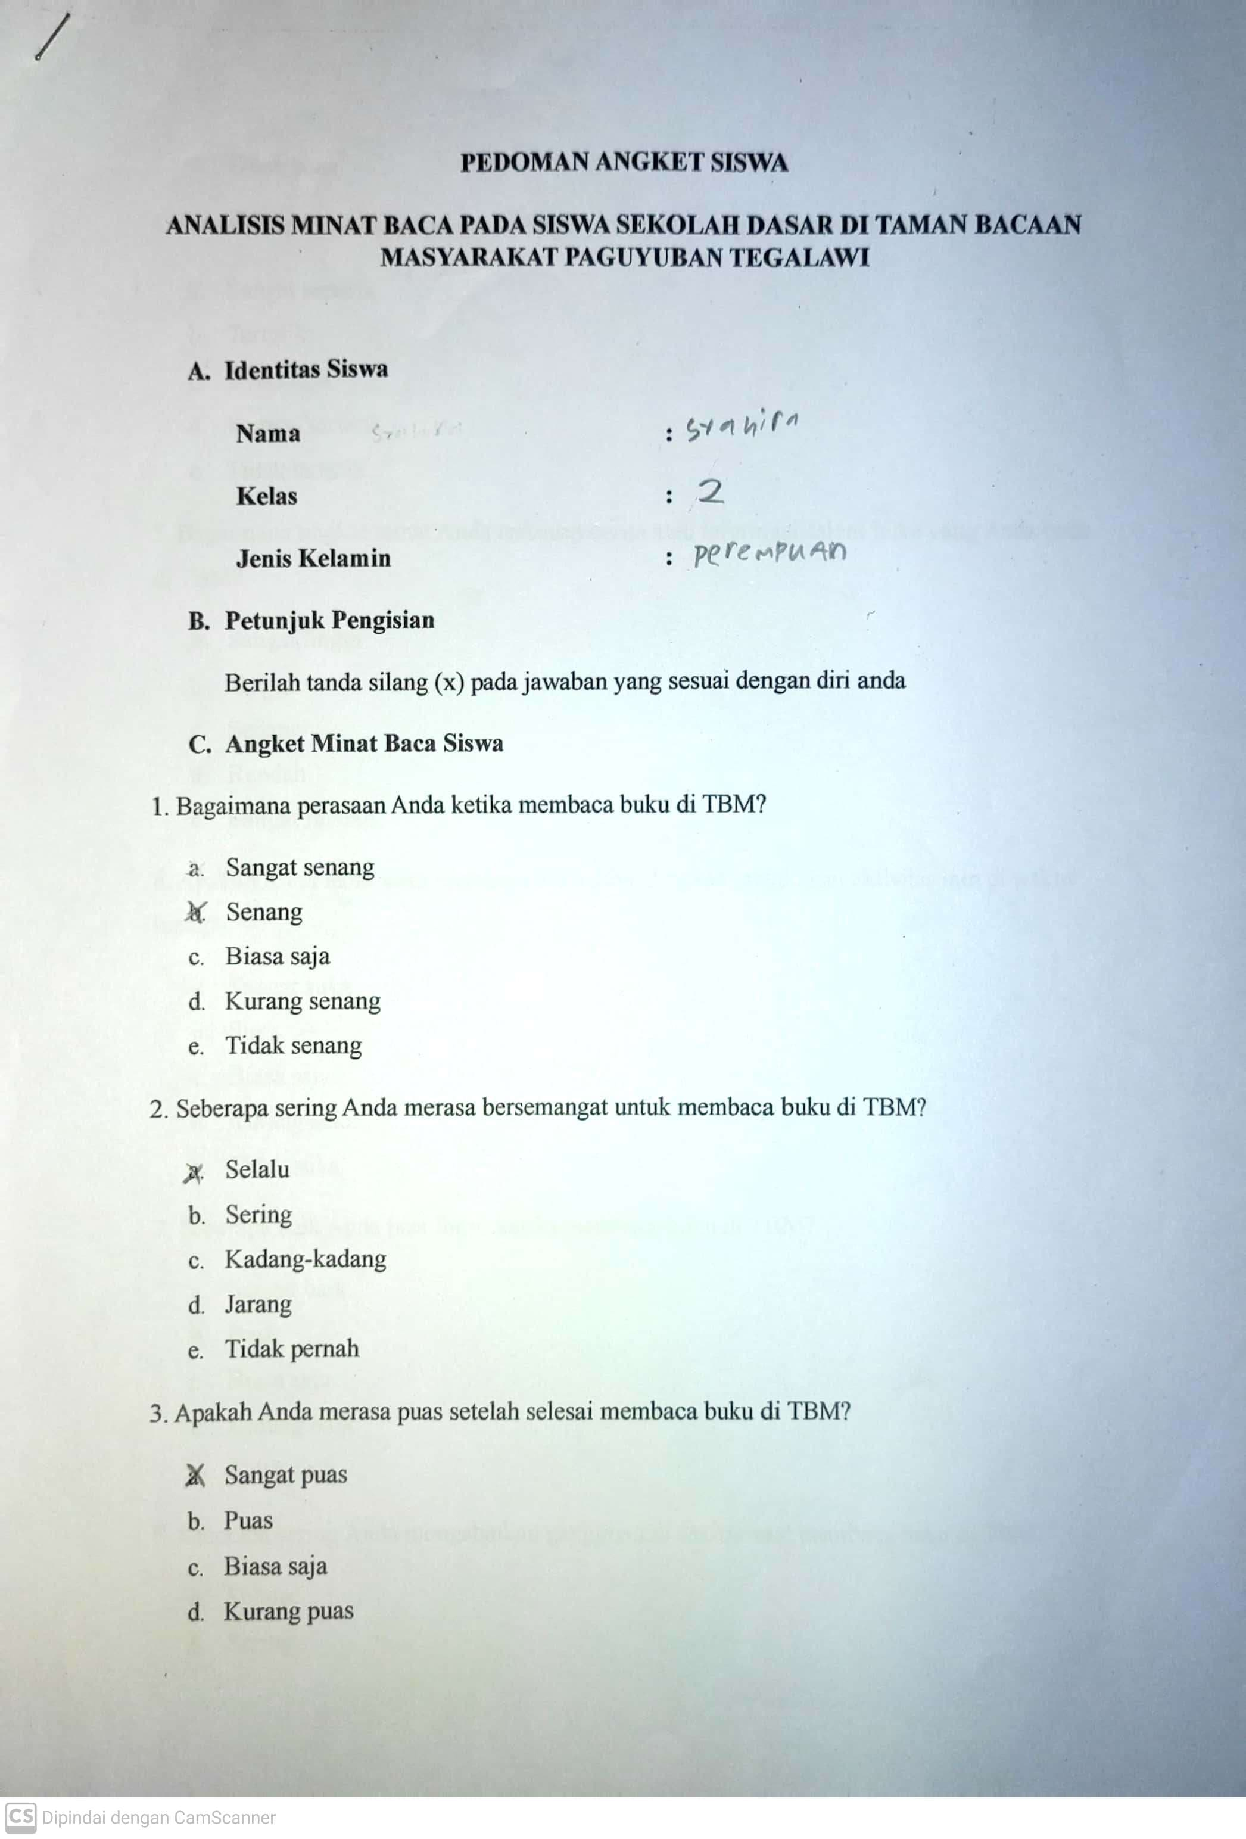
HASIL ANGKET SISWA
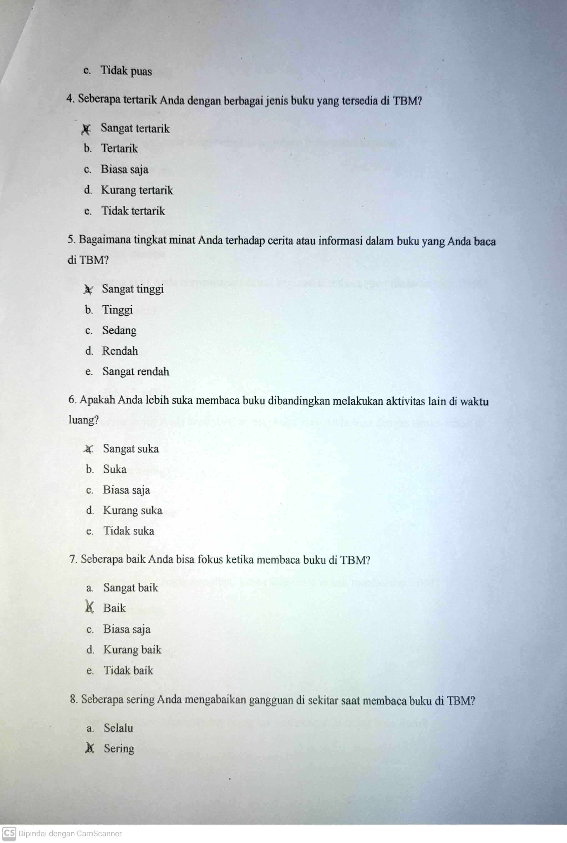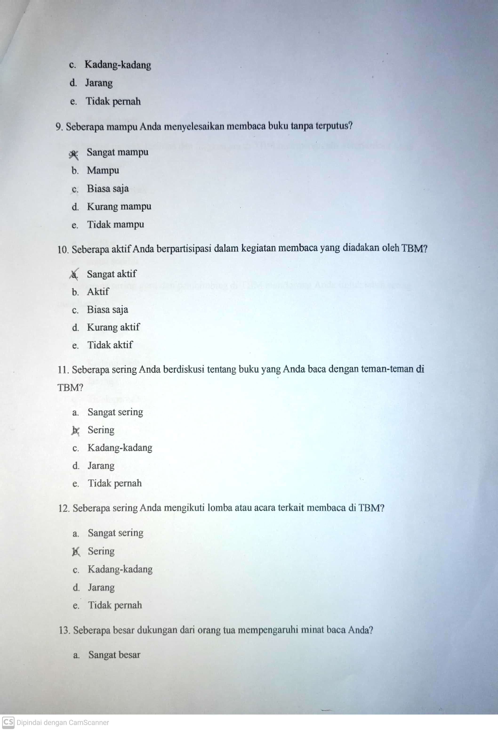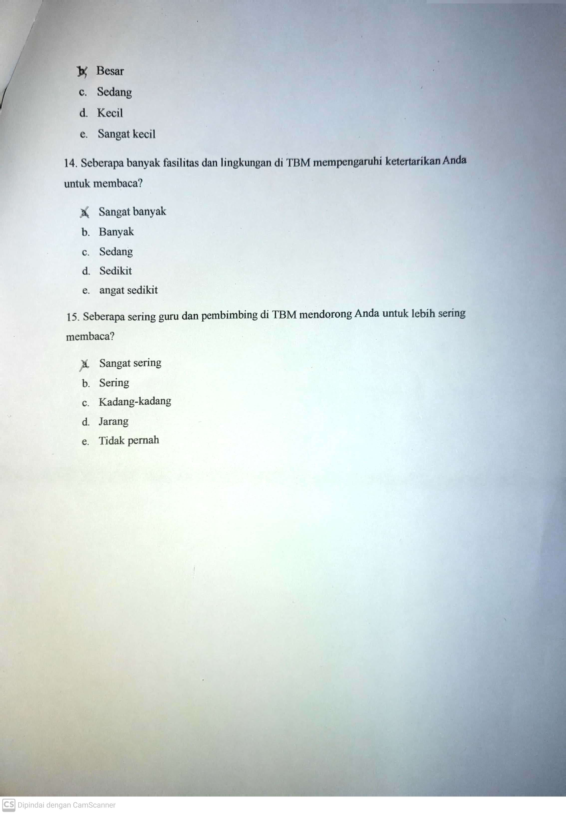

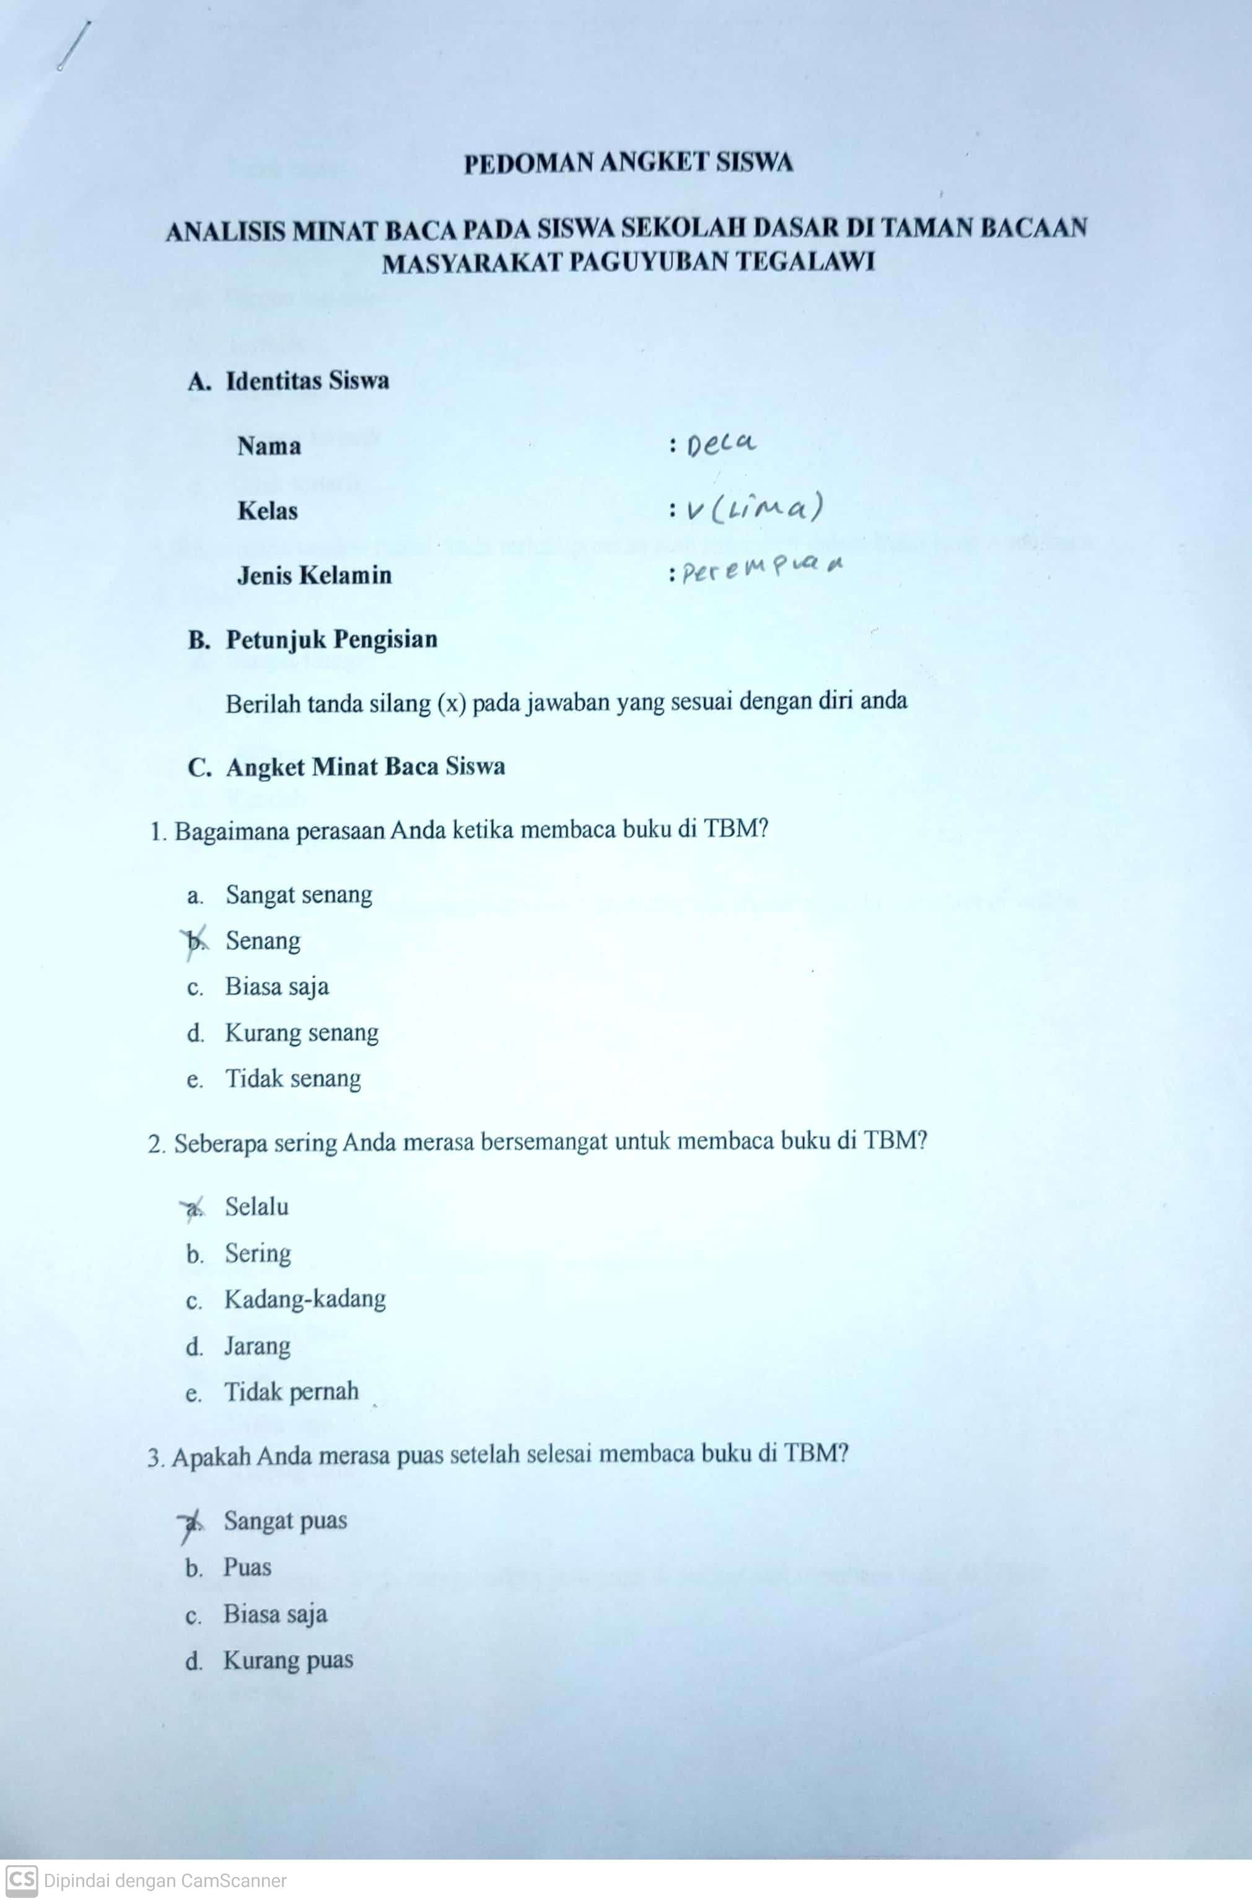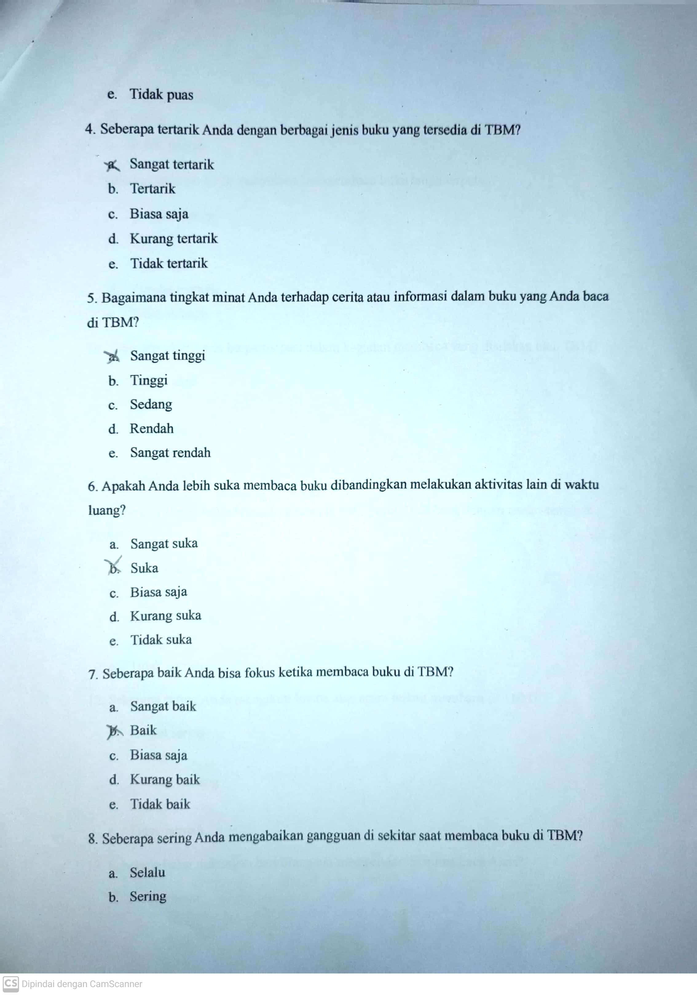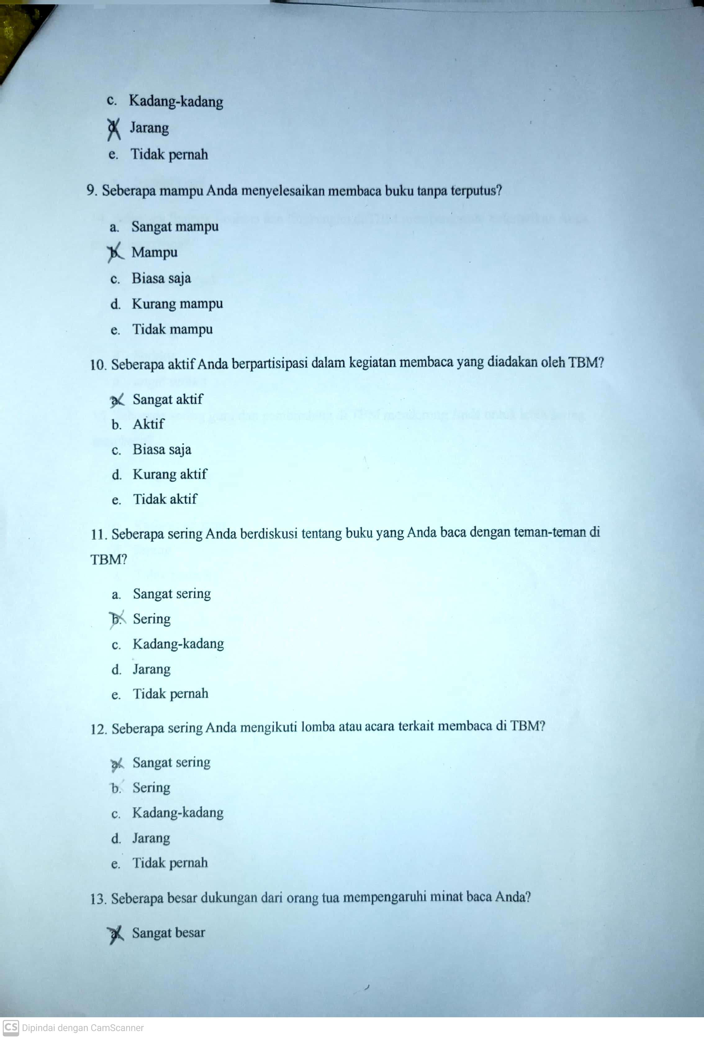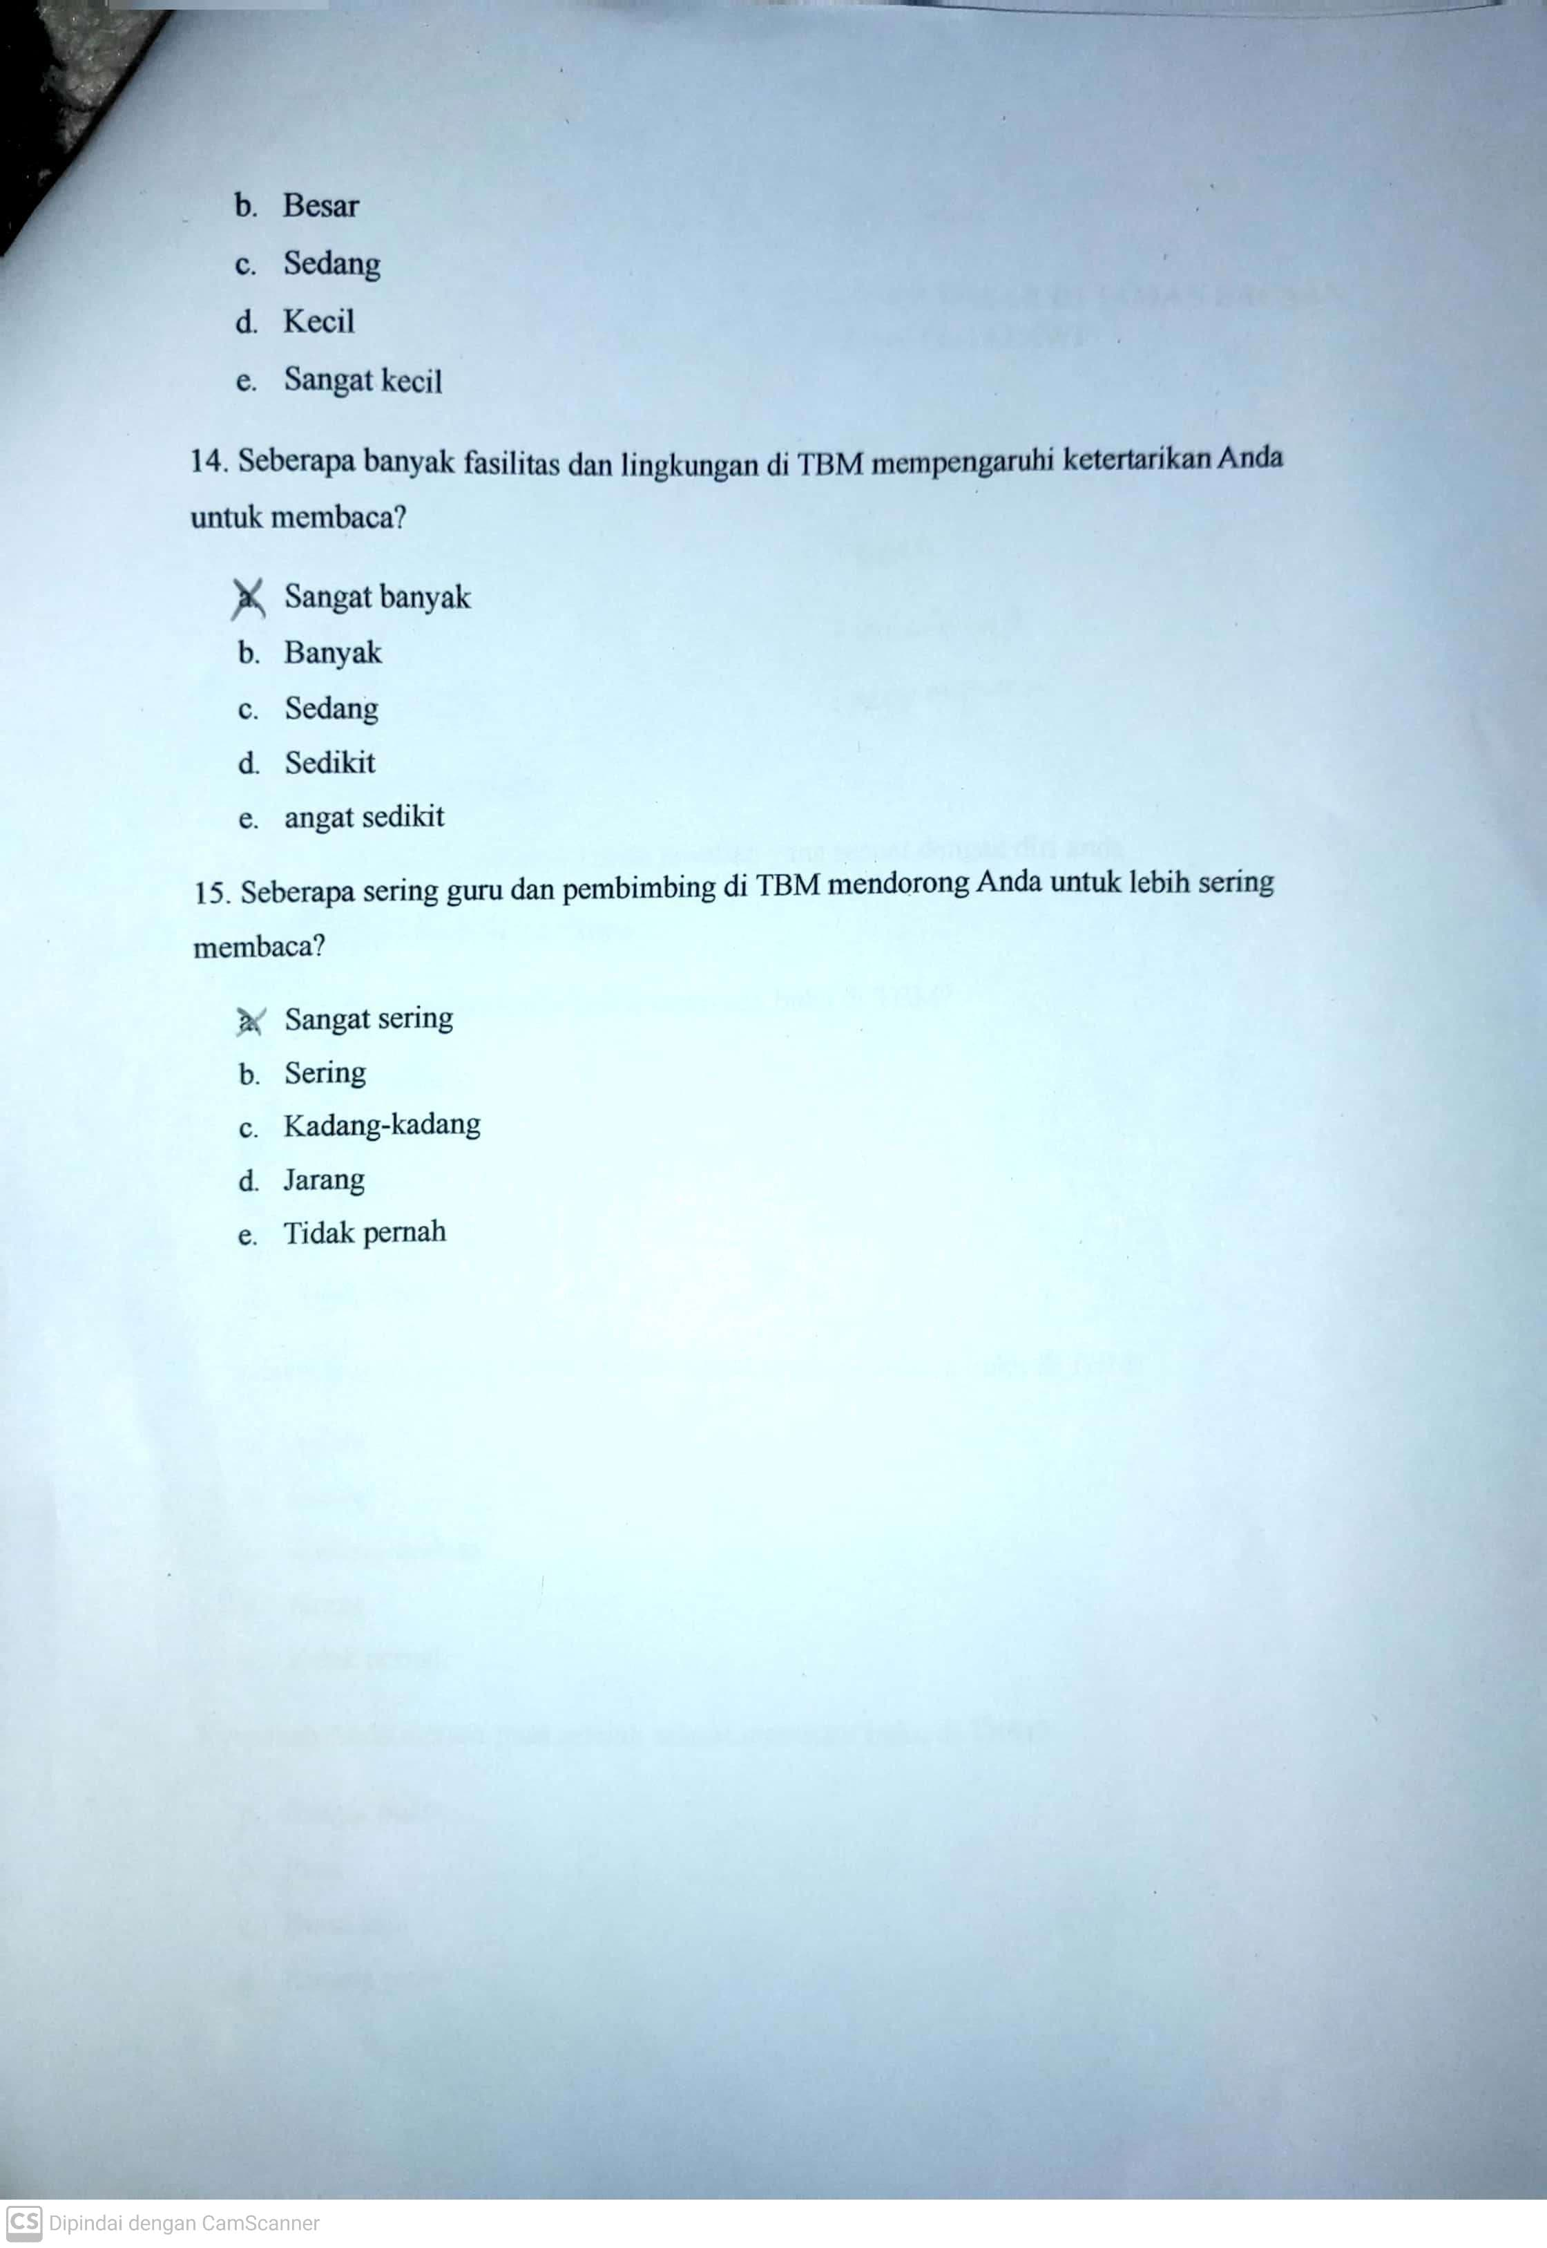

Lampiran 3
PEDOMAN WAWANCARA
PENGELOLA
No | Indikator | Pertanyaan | Jawaban
1. | Perasaan Senang Terhadap Kegiatan Membaca | Apakah siswa terlihat antusias saat mengikuti kegiatan membaca?
1. | Perasaan Senang Terhadap Kegiatan Membaca | Siapa saja siswa yang paling sering menunjukkan perasaan senang saat membaca?
1. | Perasaan Senang Terhadap Kegiatan Membaca | Di mana tempat favorit siswa untuk membaca di TBM?
1. | Perasaan Senang Terhadap Kegiatan Membaca | Kapan biasanya siswa menunjukkan perasaan senang saat membaca?
1. | Perasaan Senang Terhadap Kegiatan Membaca | Mengapa menurut Anda siswa bisa merasa senang saat membaca di TBM?
1. | Perasaan Senang Terhadap Kegiatan Membaca | Bagaimana Anda melihat perasaan siswa saat mereka mengikuti kegiatan membaca di TBM?
2. | Tingkat Ketertarikan Terhadap Bahan Bacaan
  Jenis bahan bacaan apa saja yang paling diminati oleh siswa di TBM ini?
2. | Tingkat Ketertarikan Terhadap Bahan Bacaan | Siapa saja yang biasanya memilih jenis buku tertentu?
2. | Tingkat Ketertarikan Terhadap Bahan Bacaan | Kapan waktu yang tepat untuk memperkenalkan buku baru kepada siswa?
2. | Tingkat Ketertarikan Terhadap Bahan Bacaan | Di mana siswa biasanya mendapatkan rekomendasi untuk buku yang menarik?
2. | Tingkat Ketertarikan Terhadap Bahan Bacaan | Mengapa siswa lebih tertarik pada jenis buku tertentu dibandingkan yang lain?
2. | Tingkat Ketertarikan Terhadap Bahan Bacaan | Bagaimana cara TBM mengetahui ketertarikan siswa terhadap buku ?
3. | Perhatian dan Konsentrasi Siswa | Apa yang biasanya menarik perhatian siswa saat membaca di TBM?
3. | Perhatian dan Konsentrasi Siswa | Siapa saja siswa yang paling mampu fokus saat membaca?
3. | Perhatian dan Konsentrasi Siswa | Di mana lokasi yang paling efektif untuk meningkatkan perhatian siswa saat membaca?
 |  | Kapan waktu yang paling baik bagi siswa untuk membaca dengan fokus? | .
 |  | Mengapa beberapa siswa lebih mampu menjaga perhatian mereka saat membaca?
 |  | Bagaimana Anda menilai tingkat perhatian dan konsentrasi siswa saat membaca di TBM?
4. | Keterlibatan Siswa dalam Kegiatan Membaca | Apakah siswa terlibat aktif dalam kegiatan membaca di TBM?
4. | Keterlibatan Siswa dalam Kegiatan Membaca | Siapa saja siswa yang paling aktif terlibat dalam kegiatan membaca?
4. | Keterlibatan Siswa dalam Kegiatan Membaca | Di mana biasanya kegiatan membaca bersama dilakukan?
4. | Keterlibatan Siswa dalam Kegiatan Membaca | Kapan waktu yang paling sering diadakan kegiatan membaca bersama?
4. | Keterlibatan Siswa dalam Kegiatan Membaca | Mengapa siswa tertarik untuk ikut serta dalam kegiatan membaca di TBM?
4. | Keterlibatan Siswa dalam Kegiatan Membaca | Bagaimana cara TBM meningkatkan keterlibatan siswa dalam kegiatan membaca?
5. | Faktor yang Mempengaruhi Minat Baca | Menurut Anda, faktor apa saja yang dapat mempengaruhi minat baca siswa di TBM ini?
5. | Faktor yang Mempengaruhi Minat Baca | Siapa yang berperan penting dalam meningkatkan minat baca siswa?
5. | Faktor yang Mempengaruhi Minat Baca | Di mana tempat yang paling berpengaruh terhadap minat baca siswa?
5. | Faktor yang Mempengaruhi Minat Baca | Kapan minat baca siswa biasanya meningkat?
5. | Faktor yang Mempengaruhi Minat Baca | Mengapa faktor-faktor tersebut penting dalam mempengaruhi minat baca siswa?
5. | Faktor yang Mempengaruhi Minat Baca | Bagaimana TBM mengatasi hambatan atau faktor yang mengurangi minat baca siswa?

Lampiran 4
PEDOMAN WAWANCARA
No | Indikator | Pertanyaan | Jawaban
1. | Perasaan Senang Terhadap Kegiatan Membaca | Apa yang membuatmu senang saat membaca?
 |  | Bagaimana perasaanmu saat membaca buku di TBM?
2. | Tingkat Ketertarikan Terhadap Bahan Bacaan
  Jenis buku apa yang paling kamu suka?
 |  | Mengapa kamu memilih buku tersebut?
 |  | Apakah kamu merasa tertarik untuk membaca buku?
3. | Perhatian dan Konsentrasi Siswa | Apakah kamu bisa fokus saat membaca?
 |  | Apa yang biasanya mengalihkan perhatianmu saat membaca?
4. | Keterlibatan Siswa dalam Kegiatan Membaca | Apakah kamu pernah mendiskusikan buku dengan teman?
 |  | Aktivitas apa yang paling kamu sukai di TBM?
 |  | Seberapa sering kamu ikut dalam kegiatan membaca di TBM?
5. | Faktor yang Mempengaruhi Minat Baca | Menurut kamu, faktor apa saja yang bisa mempengaruhi kamu untuk membaca?
SISWA

Lampiran 5
HASIL WAWANCARA
PENGELOLA
Kang Gangan
No | Indikator | Pertanyaan | Jawaban
1. | Perasaan Senang Terhadap Kegiatan Membaca | Apakah siswa terlihat antusias saat mengikuti kegiatan membaca? | Alhamdulillah kami sangat antusias siswa dan siswi pengintan hadir di setiap kegiatan setiap hari Jumaat di Taman Baca sangat luar biasa antusiasnya terutama untuk anak-anak karena kebanyakan pengunjung di Taman Baca itu rata-rata dari tingkat TK sampai tingkatan sekolah dasar seperti itu berarti antusias dan mereka senang ketika di Taman Baca terutama kalau setiap kegiatan selalu diselingi dengan kegiatan-kegiatan bermain fun game seperti itu
1. | Perasaan Senang Terhadap Kegiatan Membaca | Siapa saja siswa yang paling sering menunjukkan perasaan senang saat membaca? | Untuk siswa ataupun siswi yang paling sering menunjukkan perasaan senang banyak sih kan hampir rata-rata semuanya merasakan perasaan yang senang karena bisa membaca buku terus banyak buku bacaan pilihan yang disenangi oleh anak-anak seimbang sih putri dan putri dalam menunjukkan perasaan senangnya emang rata-rata semua senang terutama kan diselingi dengan permainan-permainan seperti itu apalagi mungkin ada siswa yang sudah bisa membaca jadi mereka lebih tapi antusias yang belum bisa membaca juga semangat karena dibimbing sama kakak-kakak dari pengurus taman baca.
 |  | Di mana tempat favorit siswa untuk membaca di TBM? | Paling senang ya anak-anak biasanya itu sambil kegiatan di outdoor sih kan biasanya sambil di alam seperti itu untuk kegiatan tapi untuk di tempat TBM juga Alhamdulillah antusiasnya banyak itu jadi tempat-tempat favorit lah khususnya di ruangan tempat membaca
 |  | Kapan biasanya siswa menunjukkan perasaan senang saat membaca? | Siswa biasanya menunjukkan perasaan senang saat membaca ketika ada kegiatan khusus seperti lomba membaca atau saat ada buku baru yang baru tiba di TBM.
 |  | Mengapa menurut Anda siswa bisa merasa senang saat membaca di TBM? | Mungkin bukan mungkin sih dari yang saya rasakan bersama anak-anak kenapa bisa merasa senang mereka menemukan hal-hal yang baru yang tidak ditemukan di sekolah seperti buku bacaan kan kalau di sekolah biasanya buku bacaan kebanyakan itu kan tulisan kalau di TBM itu kebanyakan buku-buku bergambar seperti itu lebih berwarna lah dari buku-buku yang ada di sekolah jadi adanya buku yang bervariasi jadi menambah kesenangan kesenangan buat siswa dan siswi yang berkunjung ke teman baca.
 |  | Bagaimana Anda melihat perasaan siswa saat mereka mengikuti kegiatan membaca di TBM? | Saya melihat setiap anak atau siswa yang berkunjung ke TBM, mereka terlihat sangat senang dan bahagia apalagi jika pada saat itu ada kegiatan fun games.
2. | Tingkat Ketertarikan Terhadap Bahan Bacaan |  | Paling banyak bacaan-bacaan yang bukunya itu lebih banyak gambarnya seperti cerita-cerita tentang hewan, dongeng seperti itu kisah-kisah nabi biasanya yang anak-anak minati yang menarik gambarnya yang gambarnya itu lebih banyak daripada tulisannya biasanya
  Jenis bahan bacaan apa saja yang paling diminati oleh siswa di TBM ini?
2. | Tingkat Ketertarikan Terhadap Bahan Bacaan | Siapa saja yang biasanya memilih jenis buku tertentu? | Biasanya yang lebih banyak memilih itu kisah usia-usia dari usia 8 tahun sampai usia 12 tahun biasanya kan soalnya kan udah bisa lancar membaca juga udah bisa memilih buku-buku yang mereka sukai terus dimana siswa biasanya menempatkan rekomendasi untuk buku yang menarik
 |  | Kapan waktu yang tepat untuk memperkenalkan buku baru kepada siswa? | Bisa kapan saja sih, tergantung datangnya buku baru itu.
 |  | Di mana siswa biasanya mendapatkan rekomendasi untuk buku yang menarik? | Siswa biasanya mendapatkan rekomendasi dari teman-teman mereka, guru, dan juga dari kami, pengelola TBM. Kami sering memberikan rekomendasi buku yang sesuai dengan minat mereka.
 |  | Mengapa siswa lebih tertarik pada jenis buku tertentu dibandingkan yang lain? | Karena asalnya yang pertama usia-usia seperti anak-anak yang sekarang itu ya usia-usia yang udah bisa baca udah mulai memahami apa isi yang ada dalam buku tersebut ya lebih bisa tertarik jadi udah punya pilihan tertentu makanya kebanyakan siswa lebih tertarik sama buku-buku yang sudah mereka sukai tidak di faktor kemampuan juga ya menentukan pilihan buku
 |  | Bagaimana cara TBM mengetahui ketertarikan siswa terhadap buku ? | Kami mengetahui ketertarikan siswa terhadap buku dengan observasi langsung. Siswa yang sering mengunjungi dan terlihat senang pada saat membaca dan memilih buku menunjukan ketertarikan siswa terhadap buku atau kegiatan membaca.
3. | Perhatian dan Konsentrasi Siswa | Apa yang biasanya menarik perhatian siswa saat membaca di TBM? | Paling utama sih buku bacaan buku bacaan yang mereka sukai banyak buku-buku baru terus kegiatan-kegiatan fun game setelah membaca ada juga kegiatan-kegiatan mewarnai
3. | Perhatian dan Konsentrasi Siswa | Siapa saja siswa yang paling mampu fokus saat membaca? | Untuk siswa hampir semuanya fokus tapi ada juga sih yang sering kurang fokus lah kebanyakan bermain ketika membaca mereka belum selesai udah bermain ataupun kesana kemarin mengganggu teman-teman tapi itu hal yang wajar lah untuk usia-usia seperti anak-anak yang terpenting kan mereka bisa nyaman sering berkunjung ke TBM
 |  | Di mana lokasi yang paling efektif untuk meningkatkan perhatian siswa saat membaca? | Tempat yang nyaman dan aman menjadi tempat paling efektif untuk siswa pada saat membaca. Di sini biasaya setiap siswa mendapatkan beja belajar satu orang satu meja ada juga beberpa siswa yang ingin membaca buku di teras luar.
 |  | Kapan waktu yang paling baik bagi siswa untuk membaca dengan fokus? | Waktu yang paling baik bisa pada saat siswa baru datang ke taman baca.
 |  | Mengapa beberapa siswa lebih mampu menjaga perhatian mereka saat membaca? | Mungkin faktor umur faktor umur juga yang bisa membuat mereka lebih lebih fokus saat membaca soalnya kan kalau usia-usia anak-anak kayak TK atau Pak Uda yang berkunjung mana sih tahap-tahapnya bermain
 |  | Bagaimana Anda menilai tingkat perhatian dan konsentrasi siswa saat membaca di TBM? | Untuk menilainya dilihat dari ketika mereka saat membaca sih kan jadi kita melihat langsung bahkan mendampingi anak-anak walaupun sudah membaca sudah bisa membaca tetap kami tetap dampingi dan Alhamdulillah itu salah satu upaya kita untuk menilai tingkat perhatian dan konsentrasi siswa tapi ada juga yang usia-usia dewasa tapi usia-usia sudah mulai bukan dewasa tuh ya usia-usia sudah mulai tumbuh seperti usia kelas tinggi mungkin ya kelas besar lah ya usia-usia 9-12 tahun masih ada juga yang tingkat konsentrasinya kurang.
4. | Keterlibatan Siswa dalam Kegiatan Membaca | Apakah siswa terlibat aktif dalam kegiatan membaca di TBM? | Keterlibatan siswa dalam kegiatan TBM bisa dikatakan cukup terlibat, apalagi jika pada saat itu terdapat kegiatan. Tetapi namanya juga anak-anak mereka kadang kala merasa bosan dan memilih bermain ketimbang membaca buku.
4. | Keterlibatan Siswa dalam Kegiatan Membaca | Siapa saja siswa yang paling aktif terlibat dalam kegiatan membaca? | Hampir semua sih kan ga dipukul usia ga dipukul usia dari usia Pak OTK maupun SD Alhamdulillah semuanya aktif terlibat dalam kegiatan membaca
 |  | Di mana biasanya kegiatan membaca bersama dilakukan? | Pastinya di taman baca di tempat kegiatan terus bisa juga di outdoor di lapangan ataupun juga kita suka ada program di pesawahan sambil tadabur alam sambil makan bersama
 |  | Kapan waktu yang paling sering diadakan kegiatan membaca bersama? | Kegiatan membaca bersama di sini dilaksanakan setiap hari Jum’at sore. Khusus di bulan ramadhan kegiatan membaca bersama dilaksanakan setiap hari pada sore sambil ngabuburit.
 |  | Mengapa siswa tertarik untuk ikut serta dalam kegiatan membaca di TBM? | Salah satunya ada hal yang baru ataupun buku bacaan bahkan baru yang membuat menarik juga tertarik juga pembedanya mungkin kalau kita disini pembelajarannya lebih santai terus banyaknya yang bermain dibandingkan belajar atau membaca jadi kita lebih bajak bermain sambil belajar bukan belajar sambil bermain tapi bermain sambil belajar walaupun hampir sama tapi ada perbedaanya jadi santai have fun nah kayak gitulah yang penting tujuan kita untuk belajar tetap terlaksana gitu
 |  | Bagaimana cara TBM meningkatkan keterlibatan siswa dalam kegiatan membaca? | Kami meningkatkan keterlibatan siswa dengan mengadakan berbagai kegiatan menarik, memberikan hadiah atau penghargaan untuk peserta aktif, dan selalu berusaha mendengarkan masukan dari siswa mengenai kegiatan yang mereka sukai.
5. | Faktor yang Mempengaruhi Minat Baca | Menurut Anda, faktor apa saja yang dapat mempengaruhi minat baca siswa di TBM ini? | Faktor yang paling mempengaruhi adalah ketersediaan buku yang menarik, lingkungan membaca yang nyaman, dan dukungan dari guru serta keluarga.
 |  | Siapa yang berperan penting dalam meningkatkan minat baca siswa? | Paling utama dari keluarga sih kan tetap dorongan dari keluarga setelah keluarga ya dari lingkungan dan yang terakhir ya dari kita sebagai fasilitator atau yang memfasilitasi buat anak-anak tetap kan kita kalau memfasilitasi tapi anak-anaknya tidak ada dorongan dari lingkungan atau keluarga kan tidak akan ada perubahan juga harus ada saling kerjasama saling mendukung
 |  | Di mana tempat yang paling berpengaruh terhadap minat baca siswa? | Di taman baca di sini
 |  | Kapan minat baca siswa biasanya meningkat? | Pada saat sesi mendongeng apalagi pada saat itu ada hadiah.
 |  | Mengapa faktor-faktor tersebut penting dalam mempengaruhi minat baca siswa? | Faktor-faktor tersebut penting karena mereka menciptakan lingkungan yang mendukung dan memotivasi siswa untuk membaca lebih banyak.
 |  | Bagaimana TBM mengatasi hambatan atau faktor yang mengurangi minat baca siswa? | Kami mengatasi hambatan dengan menyediakan buku-buku yang sesuai dengan minat siswa, menciptakan lingkungan yang nyaman, dan terus berinovasi dengan kegiatan-kegiatan menarik yang melibatkan siswa dalam kegiatan membaca.

Lampiran 6
HASIL WAWANCARA
SISWA
DL kelas 5
No | Indikator | Pertanyaan | Jawaban
1. | Perasaan Senang Terhadap Kegiatan Membaca | Apa yang membuatmu senang saat membaca? | Yang membuat saya senang membaca karena saya sudah bisa membaca dan disini banyak buku-buku yang menarik untuk di baca.
 |  | Bagaimana perasaanmu saat membaca buku di TBM? | Saya merasa sangat senang. Karena judul bukunya bagus-bagus semua.
2. | Tingkat Ketertarikan Terhadap Bahan Bacaan |  | Jenis buku yang paling saya suka adalah buku kisah para nabi seperti kisah nabi yunus, dan buku cerita sehari-hari seperti buku lebah si paling sibuk.
  Jenis buku apa yang paling kamu suka?
 |  | Mengapa kamu memilih buku tersebut? | Karena bukunya sangat seru dan isi bukunya terdapat gambar dan bacaan yang menarik.
 |  | Apakah kamu merasa tertarik untuk membaca buku? | Sangat tertarik karena disini banyak pilihan buku yang menarik untuk di baca.
3. | Perhatian dan Konsentrasi Siswa | Apakah kamu bisa fokus saat membaca? | Sangat bisa karena ceritanya pada seru semua.
 |  | Apa yang biasanya mengalihkan perhatianmu saat membaca? | Ketika ada teman yang mengganggu dan suara yang berisik.
4. | Keterlibatan Siswa dalam Kegiatan Membaca | Apakah kamu pernah mendiskusikan buku dengan teman? | Pernah, karena dengan bercerita dengan teman bisa menambah ilmu baru dan bisa berprestasi.
 |  | Aktivitas apa yang paling kamu sukai di TBM? | Belajar menulis, menggambar dan bermain atau fun games.
 |  | Seberapa sering kamu ikut dalam kegiatan membaca di TBM? | Sangat sering karena senang sekali dan selalu ada kegiatan daripada melakukan kegiatan lain yang tidak bermanfaat.
5. | Faktor yang Mempengaruhi Minat Baca | Menurut kamu, faktor apa saja yang bisa mempengaruhi kamu untuk membaca? | Faktor dorongan orang tua, dan lingkungan

NA kelas 4
No | Indikator | Pertanyaan | Jawaban
1. | Perasaan Senang Terhadap Kegiatan Membaca | Apa yang membuatmu senang saat membaca? | Sama, yang membuat saya senang membaca karena saya sudah bisa membaca dan disini banyak buku-buku yang menarik untuk di baca.
 |  | Bagaimana perasaanmu saat membaca buku di TBM? | Senang, bahagia karena judul bukunya sangat seru.
2. | Tingkat Ketertarikan Terhadap Bahan Bacaan |  | Buku cerita tentang hewan seperti buku petualangan gajah dan lebah.
  Jenis buku apa yang paling kamu suka?
 |  | Mengapa kamu memilih buku tersebut? | Karena bacaannya seru terus gambarnya juga menarik.
 |  | Apakah kamu merasa tertarik untuk membaca buku? | Sangat tertarik karena bukunya seru-seru.
3. | Perhatian dan Konsentrasi Siswa | Apakah kamu bisa fokus saat membaca? | Bisa fokus karena bacaannya menarik. Jadi saya bisa fokus.
 |  | Apa yang biasanya mengalihkan perhatianmu saat membaca? | Ketika ada teman yang menangis dan berisik.
4. | Keterlibatan Siswa dalam Kegiatan Membaca | Apakah kamu pernah mendiskusikan buku dengan teman? | Pernah, karena sangat seru jadi saya sering bercerita kemabali dengan teman.
 |  | Aktivitas apa yang paling kamu sukai di TBM? | Menggambar, membaca, ,menulis dan bermain.
 |  | Seberapa sering kamu ikut dalam kegiatan membaca di TBM? | Sering dan saya ke TBM atas kemauan sendiri.
5. | Faktor yang Mempengaruhi Minat Baca | Menurut kamu, faktor apa saja yang bisa mempengaruhi kamu untuk membaca? | Faktor dorongan orang tua dan ajakan teman.

Lampiran 7
PEDOMAN DOKUMENTASI
Dalam melakukan penelitian, peneliti menggunakan pedoman dokumentasi untuk mempermudah dan untuk mendokumentasikan apa yang sudah peneliti lihat pada saat penelitian untuk membuktikan bahwa penelitian ini benar-benar dilakukan. Pedoman dokumentasi pada judul “Analisis Minat Baca Pada Siswa Sekolah Dasar Di Taman Baca Masyarakat (TBM) Paguyuban Tegalawi” yaitu :
      - Foto daftar hadir siswa di TBM Paguyuban Tegalawi
      - Foto-foto penelitian
      - Rekaman wawancara
      - Surat

Lampiran 8
SARANA DAN PRASARANA TBM PAGUYUBAN TEGALAWI
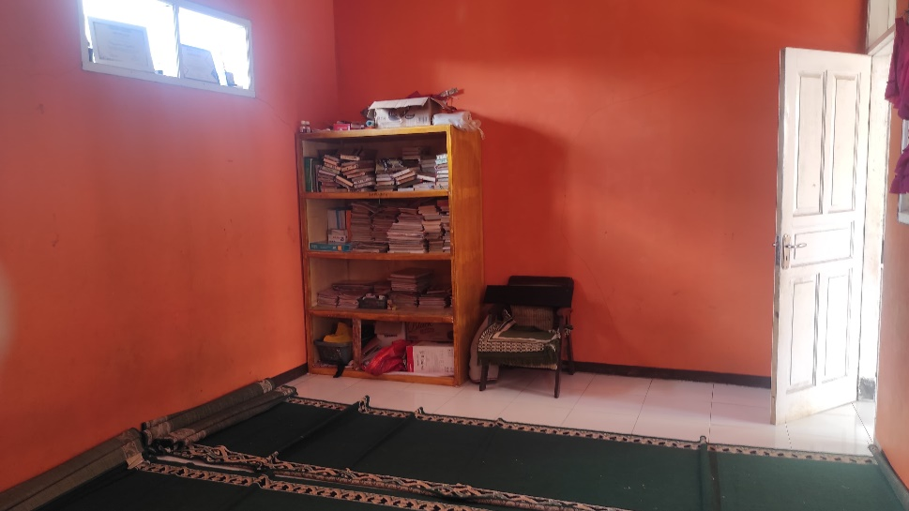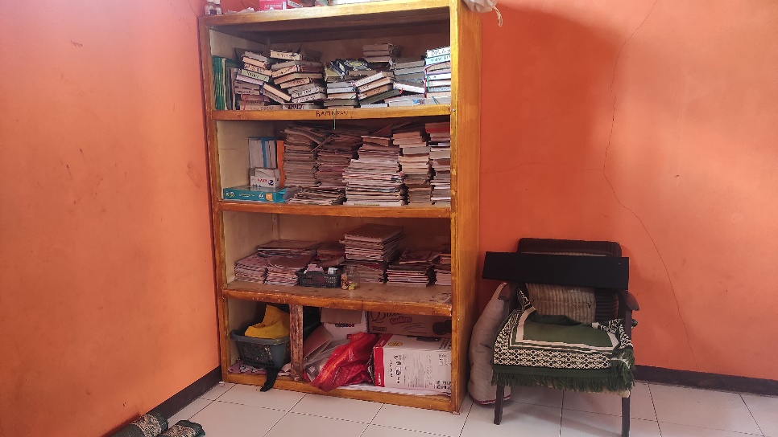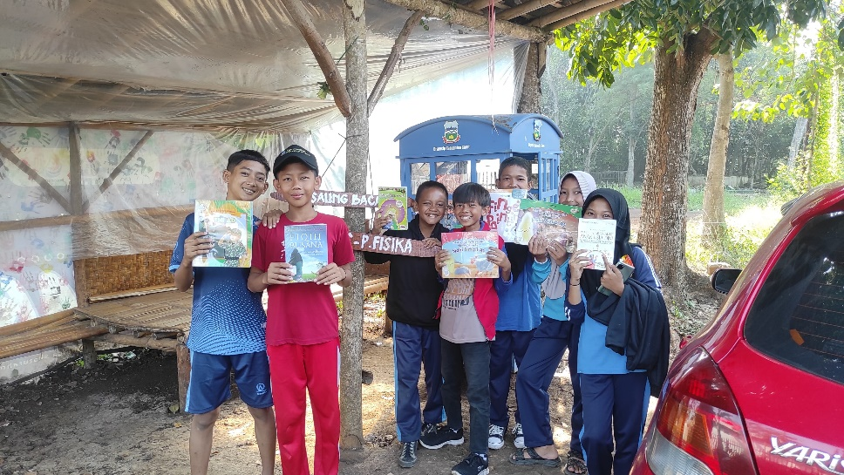

Lampiran 9
FOTO PENELITIAN
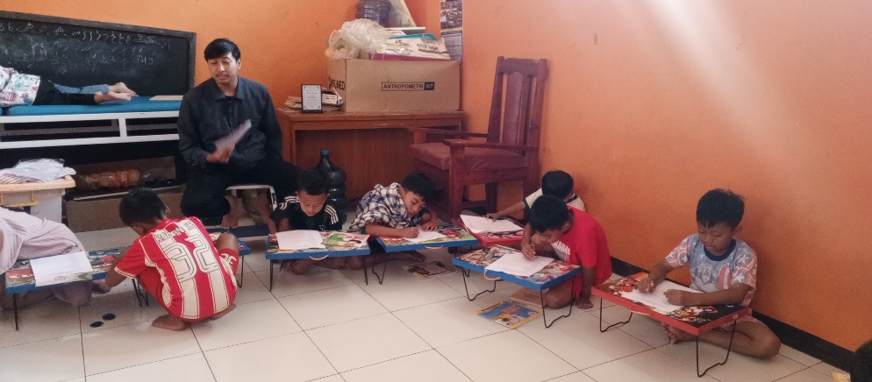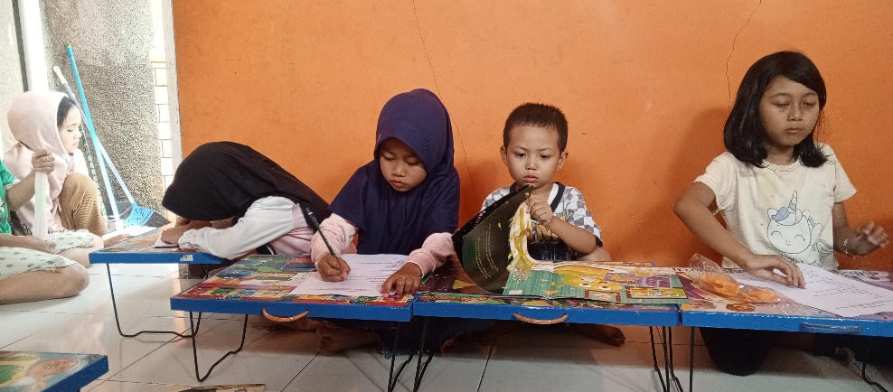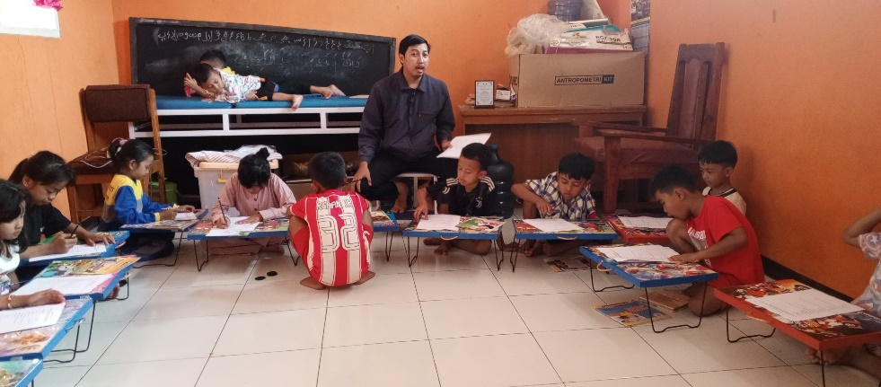
Proses pengisian angket siswa
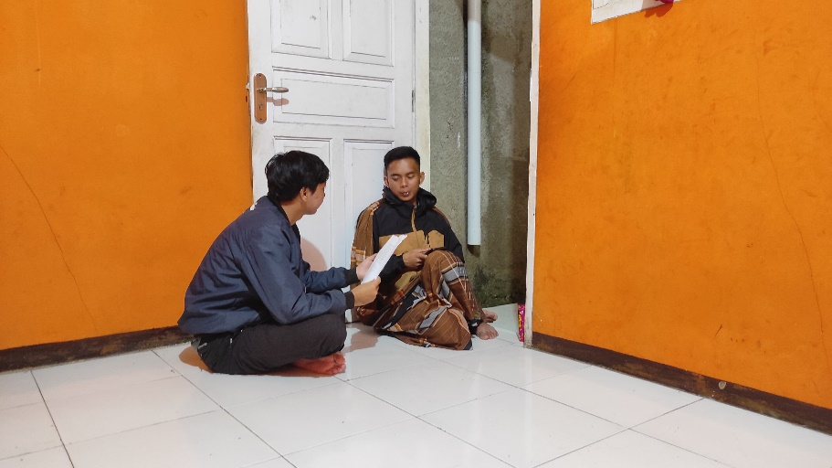
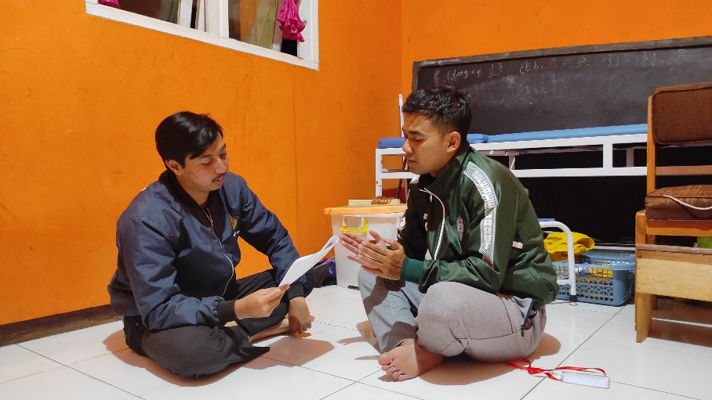
Wawancara ketua TBM Paguyuban Tegalawi

Wawancara Pengelola TBM Paguyuban Tegalawi
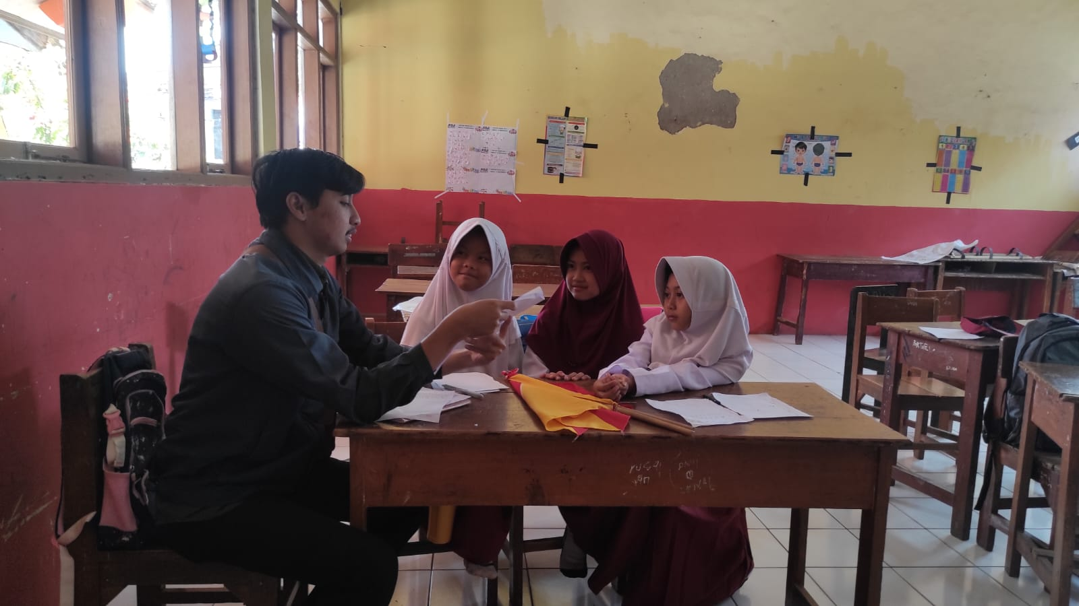

Wawancara siswa kelas 4

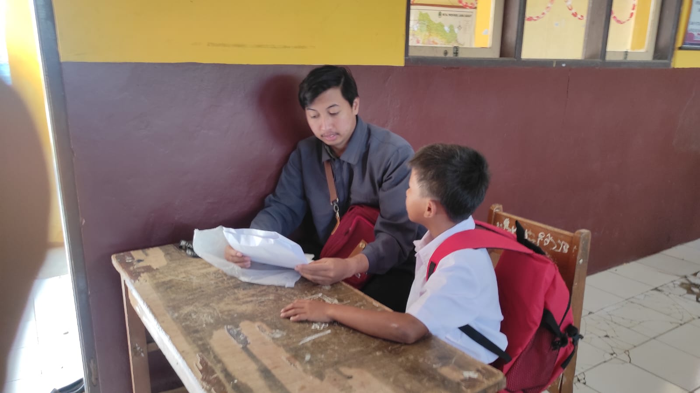

Wawancara siswa kelas 5
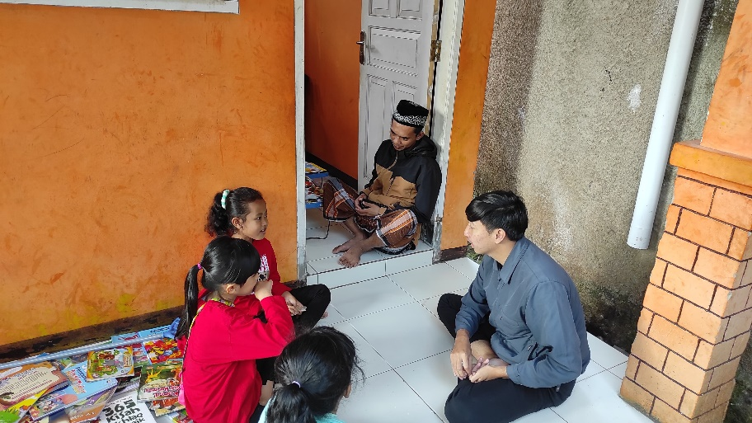

Wawanacara siswa kelas 2
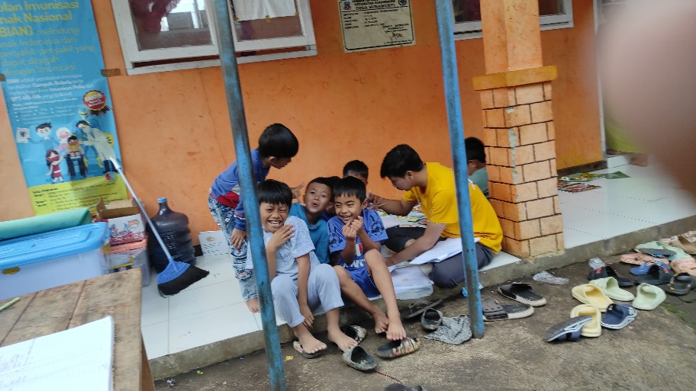

Wawancara siswa kelas 1 dan 2

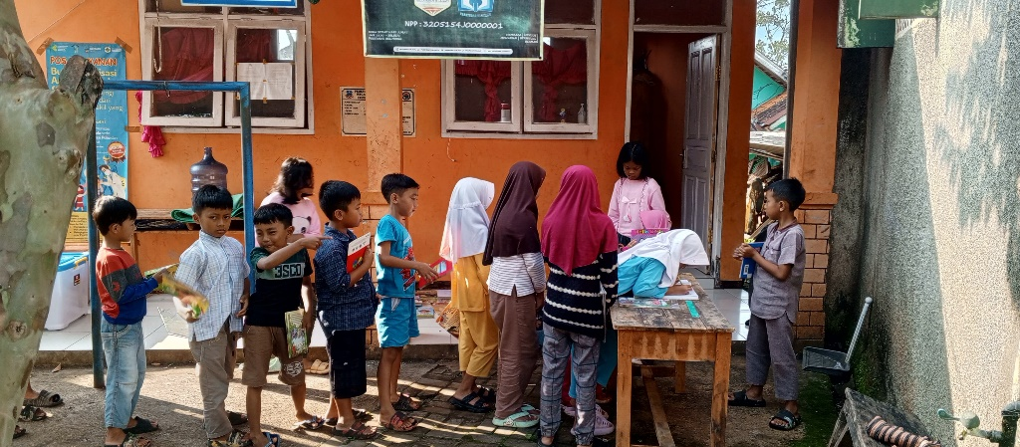

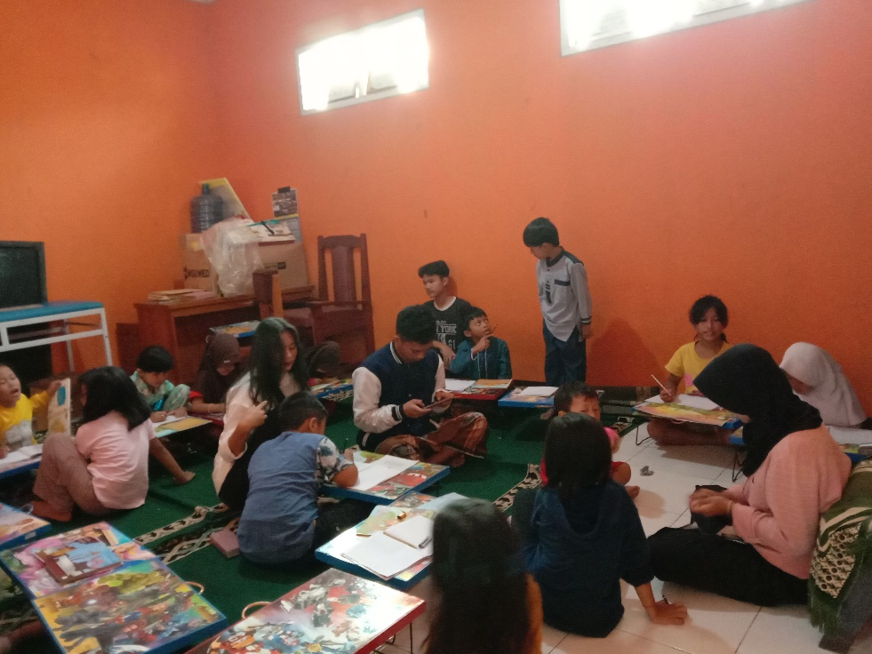

Kagiatan di TBM
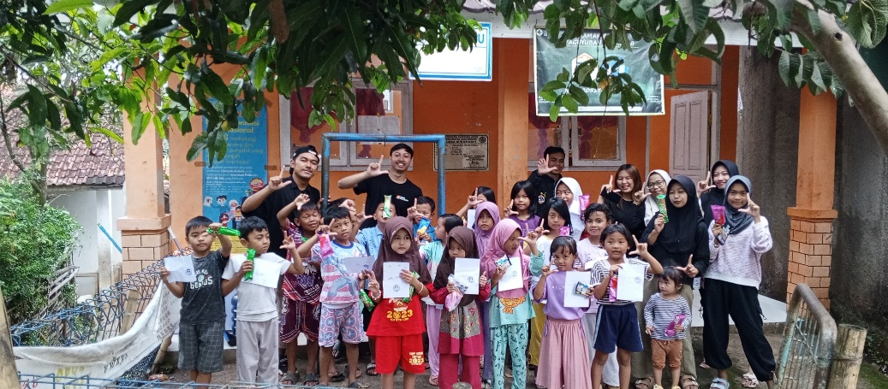

Foto Bersama

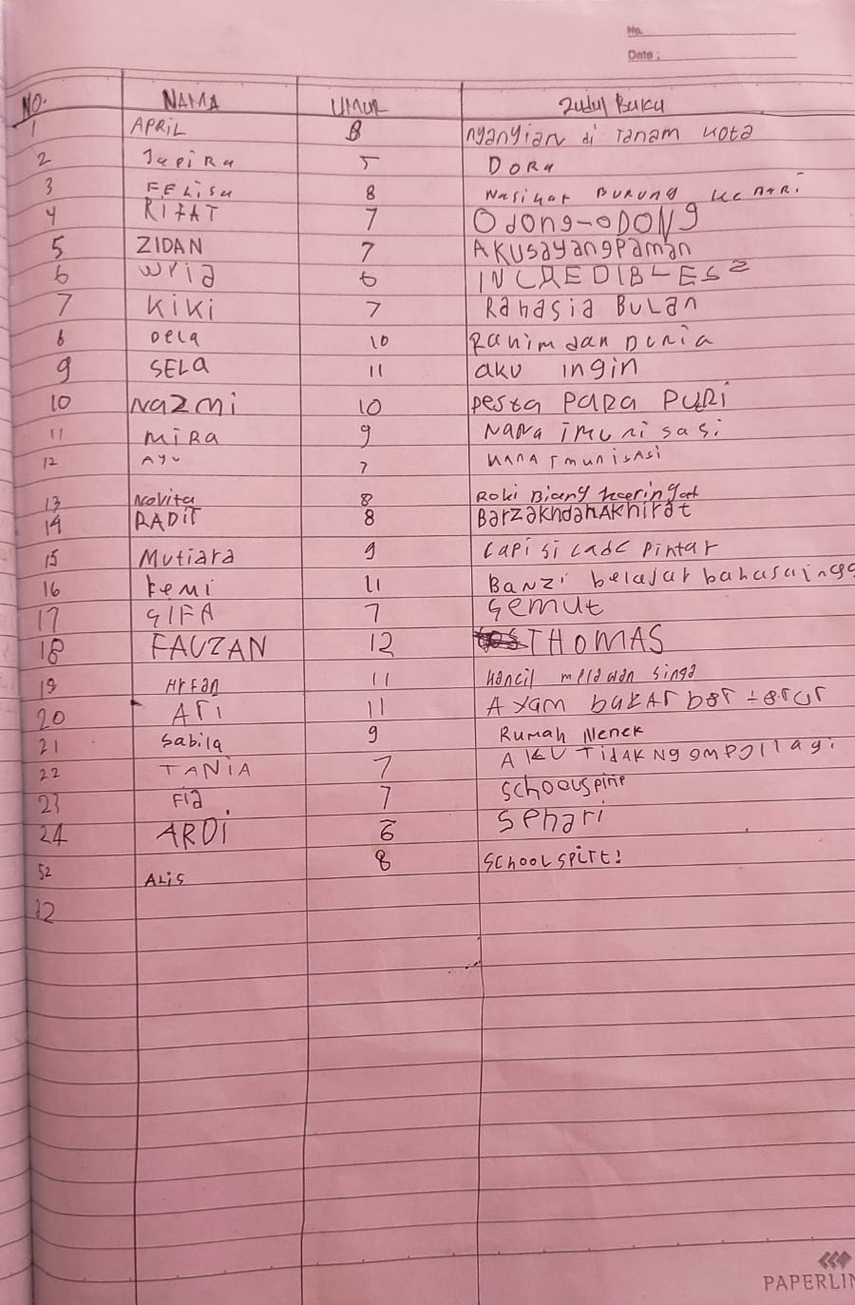
Foto buku daftar hadir siswa TBM Paguyuban Tegalawi

Lampiran 10
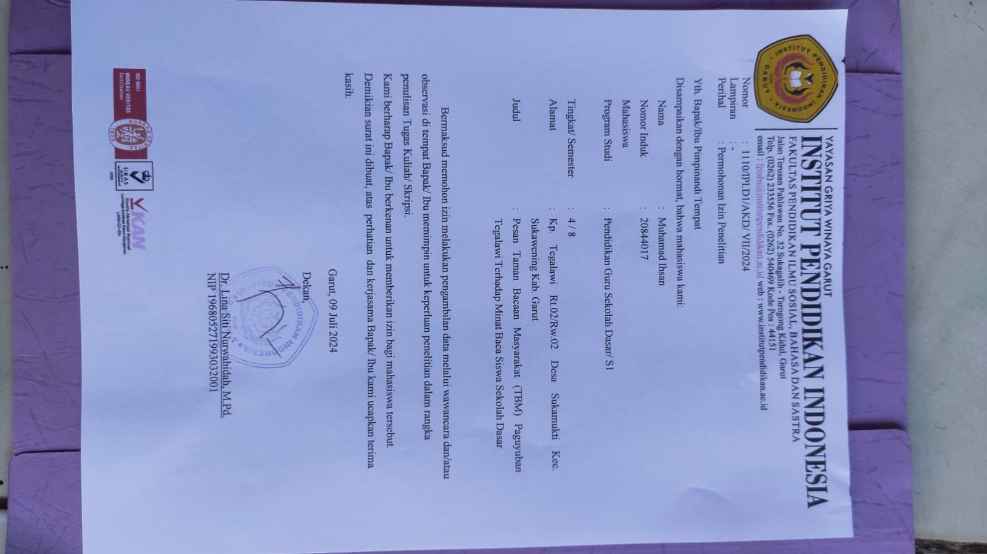
SURAT IZIN PENELITIAN

Lampiran 11
SURAT EXPERT JUDGEMENT
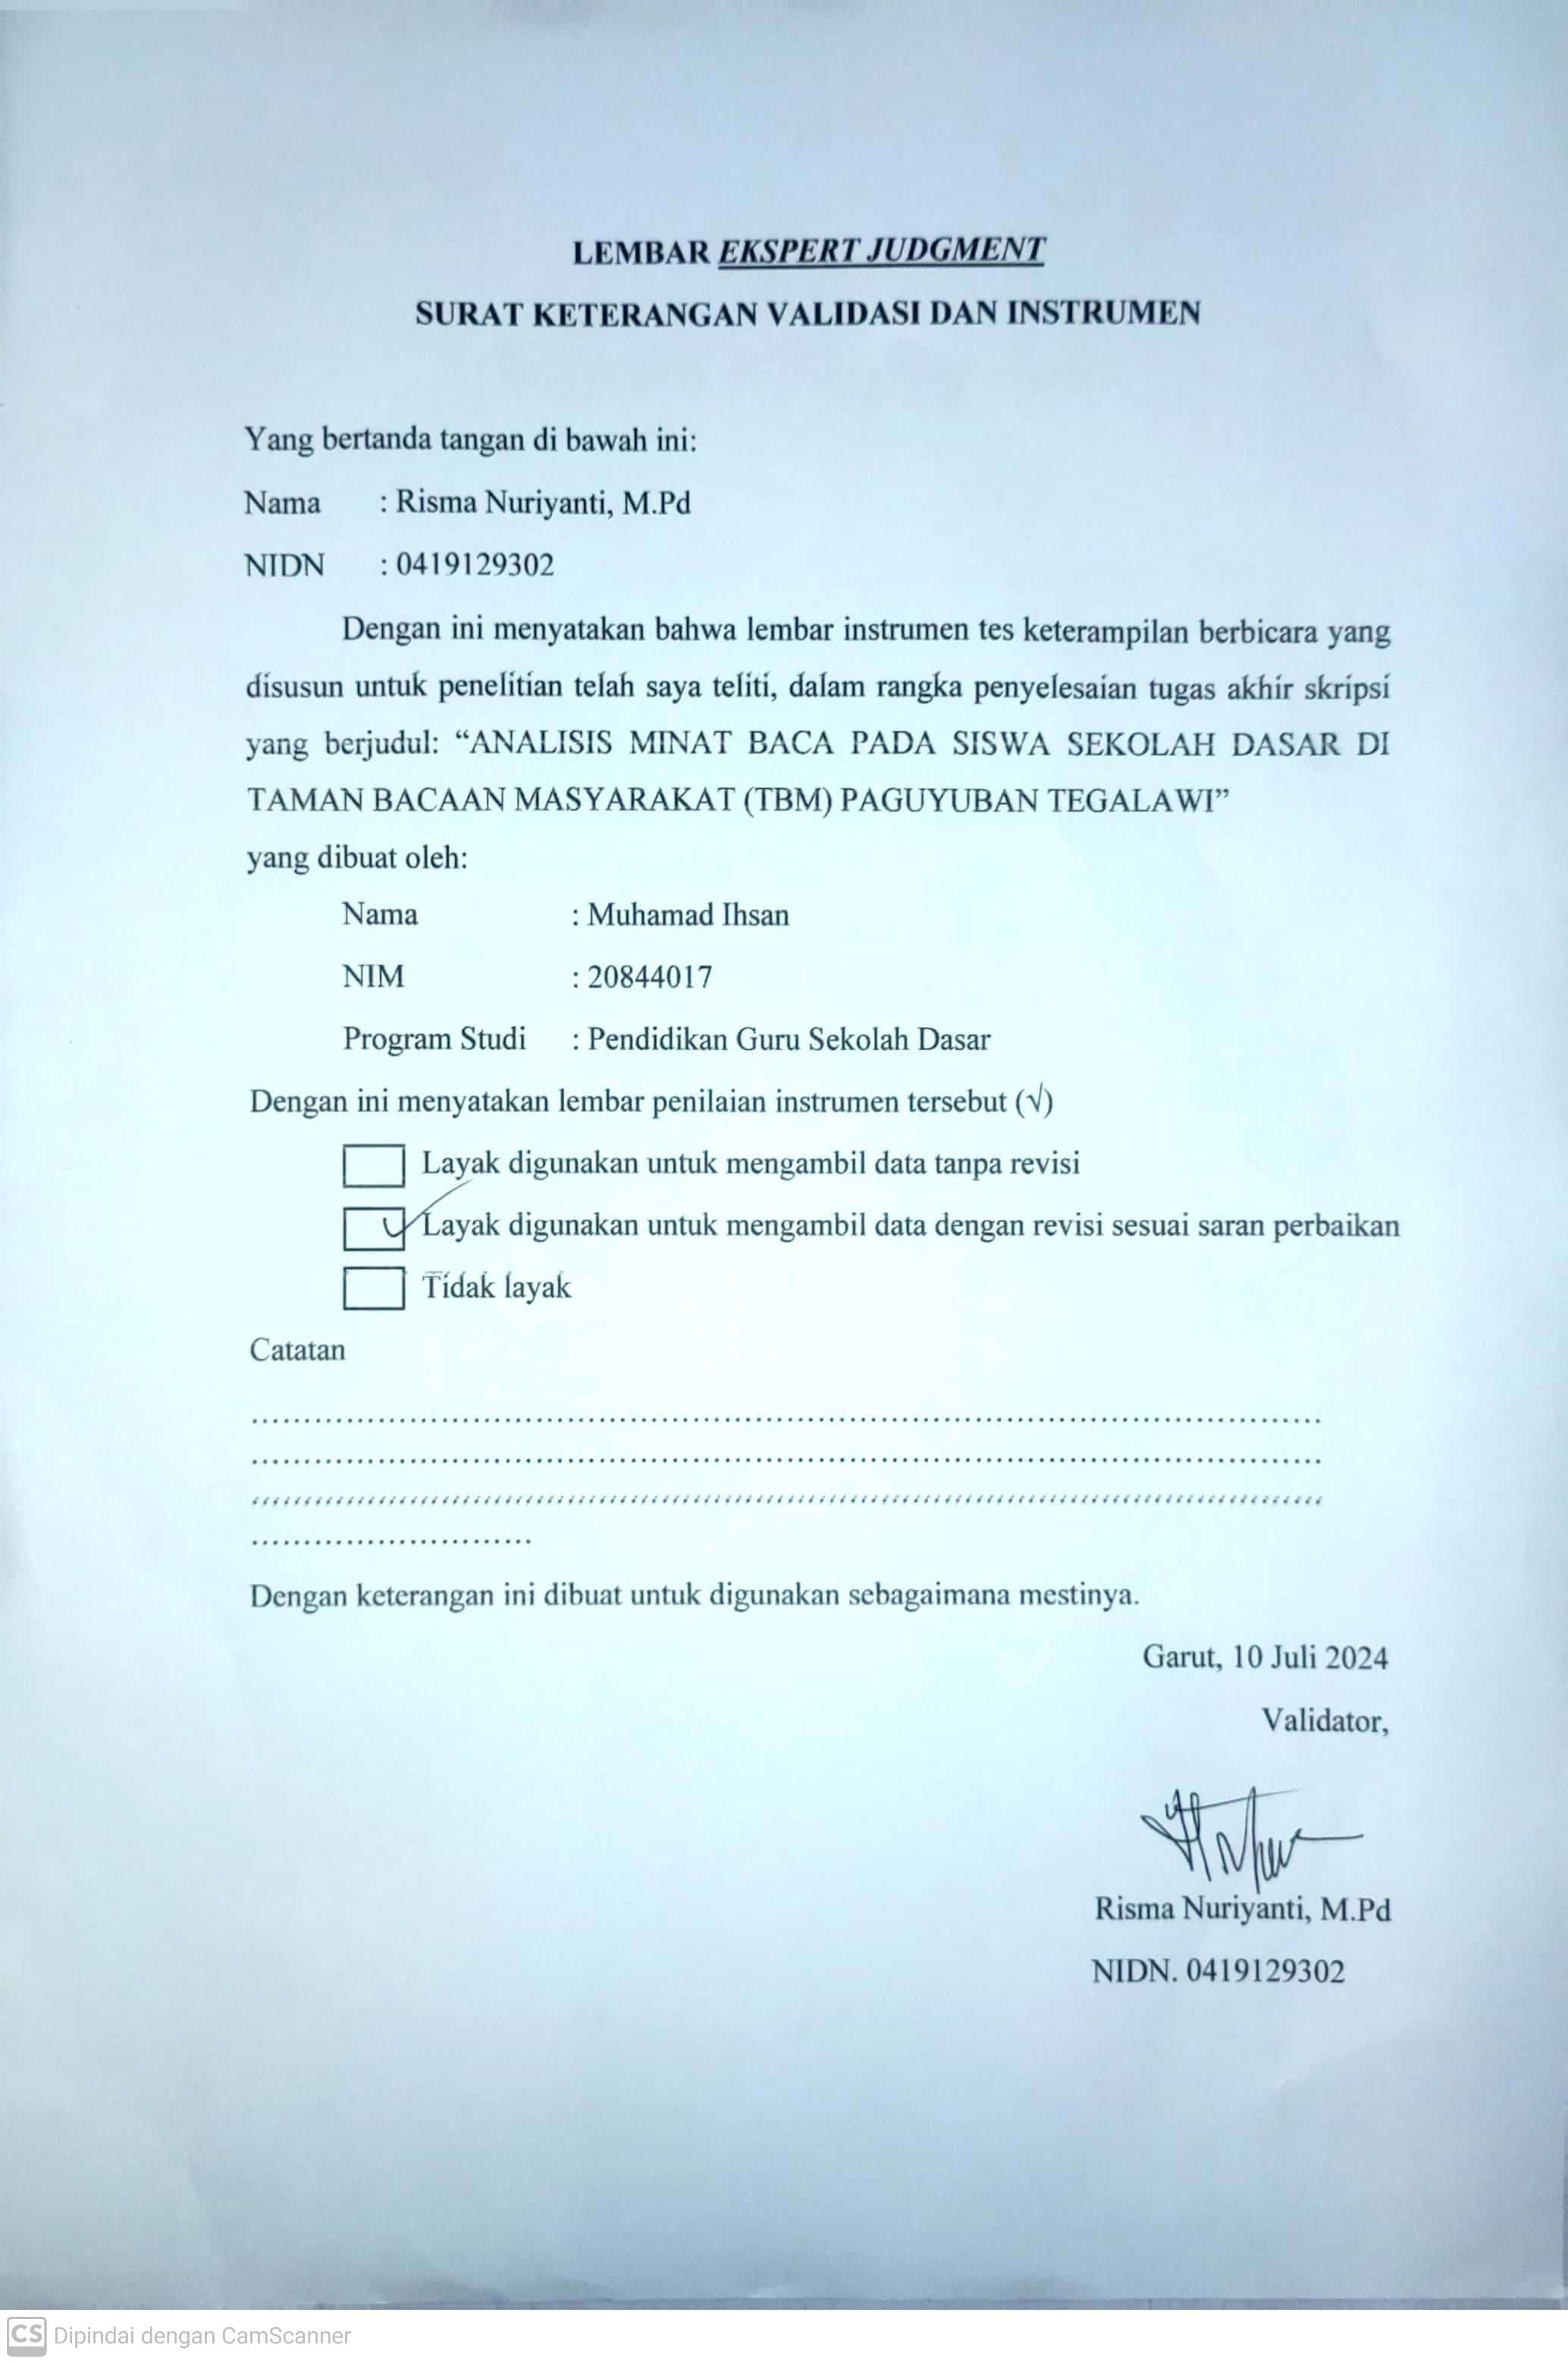

BIODATA PENULIS

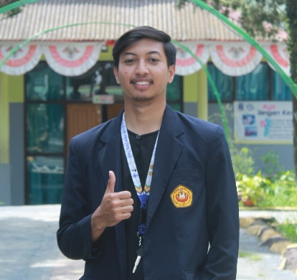
Muhamad Ihsan adalah Nama penulis skripsi ini. Penulis lahir dari orang tua (Alm). Bapak Encep Muharam dan ibu Sumiati sebagai anak ke- dua dari dua bersaudara. Penulis dilahirkan di Kampung Tegalawi, Desa Sukamukti, Kecamatan Sukawening, Kabupaten Garut Jawa Barat pada tanggal 06 April 2002. Penulis pernah menempuh pendidikan di TK Asy-Syukriah pada Tahun 2007 dan penulis melanjutkan pendidikan di SD Negri 6 Sukamukti lulus pada Tahun 2012, setelah itu melanjutkan pendidikan di SMP Negri 1 Sukawening dan lulus pada Tahun 2016, penulis melanjutkan sekolah di SMA Negeri 14 Garut dan lulus pada Tahun 2020. Pada tahun 2020 penulis melanjutkan pendidikan di perguruan tinggi Institut Pendidikan Indonesia Garut.
Selama menempuh pendidikan penulis banyak mendapatkan pengalaman hidup yang sangat bermanfaat, baik pengalaman akademik maupun non-akademik. Untuk itu penulis mengucapkan terima kasih kepada orang tua, keluarga dan teman-teman yang telah membantu penulis baik dari segi materi/material.
Akhir kata penulis mengucapkan rasa syukur yang sebesar-besarnya atas terselesalkannya skripsi yang berjudul "Analisi Minat Baca Pada Siswa Sekolah Dasar Di Taman Bacaan Masyarakat (TBM) Paguyuban Tegalawi". Semoga dengan penulisan tugas akhir skripsi ini mampu memberikan kontribusi positif bagi dunia pendidikan.

